## BỘ CÔNG THƯƠNG



**TRƯỜNG ĐẠI HỌC CÔNG NGHIỆP HÀ NỘI**

**---------------------------------------**

LÊ VĂN TIẾN MINH

|  |
| --- |
| ĐỒ ÁN TỐT NGHIỆP |
| NGÀNH CÔNG NGHỆ THÔNG TIN |

## XÂY DỰNG NỀN TÀNG MUA SẮM TRỰC TUYẾN MINH-PLAZA SỬ DỤNG REACTJS VÀ GOLANG

**CBHD:** TS. Lê Thị Anh

**Sinh viên:** Lê Văn Tiến Minh

CÔNG NGHỆ THÔNG TIN

**Mã số sinh viên:** 2021604940

**Hà Nội – 2025**

# 

# MỤC LỤC

DANH MỤC HÌNH ẢNH 1

DANH MỤC BẢNG BIỂU 4

MỞ ĐẦU 7

1. Lý do chọn đề tài 7

2. Mục tiêu của đề tài 7

3. Nội dung nghiên cứu 8

4. Phương pháp nghiên cứu 8

5. Đối tượng và phạm vi nghiên cứu 8

6. Bố cục của đề tài 9

CHƯƠNG 1. TỔNG QUAN VỀ ĐỀ TÀI 10

1.1 Khảo sát 10

1.2 Công nghệ sử dụng trong hệ thống 11

1.2.1 Giới thiệu về ngữ lập trình Golang và JavaScript 11

* Ngôn ngữ lập trình JavaScript 13

1.2.2 Giới thiệu về Gin 14

1.2.3 Giới thiệu về ReactJS 15

1.2.4 Giới thiệu về SQL và công cụ PostgreSQL 16

* PostgreSQL 17

1.2.5 Giới thiệu về PGX 18

1.2.6 Giới thiệu về Redis 19

1.3 Kết luận chương 1 20

CHƯƠNG 2. PHÂN TÍCH THIẾT KẾ HỆ THỐNG 21

2.1 Xác định tác nhân của hệ thống 21

2.2 Biểu đồ Use Case tổng quát 21

2.3 Đặc tả use case 23

2.3.1 Use case Đăng ký 23

2.3.2 Use case Đăng nhập 25

2.3.3 Use case Đăng nhập/Đăng ký bằng bên thứ ba 27

2.3.4 Use case Đăng xuất 30

2.3.5 Use case Quên mật khẩu 31

2.3.6 Use case Quản lý tài khoản 33

2.3.7 Use case Đăng ký trở thành người giao hàng 37

2.3.8 Use case Đăng ký trở thành nhà cung cấp 40

2.3.9 Use case Quản lý giỏ hàng 42

2.3.10 Use case Đặt hàng 45

2.3.11 Use case Xem chi tiết sản phẩm 47

2.3.12 Use case Tìm kiếm sản phẩm 49

2.3.13 Use case Quản lý đơn hàng giao 50

2.3.14 Use case Xem danh mục 54

2.3.15 Use case Quản lý danh sách người dùng 56

2.3.16 Use case Quản lý vai trò và quyền 59

2.3.17 Use case Quản lý onboard người giao hàng 64

2.4 Thiết kế cơ sở dữ liệu 68

2.4.1 API Gateway Service 68

2.4.2 Order Service 73

2.4.3 Partner Service 82

2.4.4 Notification Service 88

2.5 Thiết kế giao diện 90

2.6 Kết luận chương 2 95

CHƯƠNG 3. KẾT QUẢ VÀ KIỂM THỬ 96

3.1 Kết quả thực hiện 96

3.2 Kiểm thử 101

3.2.1 Kế hoạch kiểm thử 101

3.2.2 Kiểm thử chức năng 101

3.2.3 Kết quả kiểm thử 110

3.3 Kết luận chương 3 110

KẾT LUẬN 111

TÀI LIỆU THAM KHẢO 112

# DANH MỤC HÌNH ẢNH

Hình 2.1 Biểu đồ use case tổng quan 22

Hình 2.2 Sơ đồ use case Đăng ký 23

Hình 2.3 Biểu đồ trình tự use case Đăng ký 25

Hình 2.4 Sơ đồ use case Đăng nhập 25

Hình 2.5 Biểu đồ trình tự use case Đăng nhập 27

Hình 2.6 Sơ đồ use case Đăng nhập/Đăng ký bằng bên thứ ba 27

Hình 2.7 Biểu đồ tuần tự use case Đăng nhập/Đăng ký với bên thứ ba 29

Hình 2.8 Sơ đồ use case Đăng xuất 30

Hình 2.9 Biểu đồ trình tự use case Đăng xuất 31

Hình 2.10 Sơ đồ use case Quên mật khẩu 31

Hình 2.11 Biểu đồ trình tự use case Quên mật khẩu 33

Hình 2.12 Sơ đồ use case Quản lý tài khoản 33

Hình 2.13 Biểu đồ tuần tự Quản lý tài khoản 37

Hình 2.14 Sơ đồ use case Đăng ký trở thành người giao hàng 38

Hình 2.15 Biểu đồ trình tự use case Đăng ký trở thành người giao hàng 39

Hình 2.16 Sơ đồ use case Đăng ký trở thành nhà cung cấp 40

Hình 2.17 Biểu đồ trình tự use case Đăng ký trở thành nhà cung cấp 41

Hình 2.18 Sơ đồ use case Quản lý giỏ hàng 42

Hình 2.19 Biểu đồ trình tự use case Quản lý giỏ hàng 44

Hình 2.20 Sơ đồ use case Đặt hàng 45

Hình 2.21 Biểu đồ trình tự use case Đặt hàng 47

Hình 2.22 Sơ đồ use case Xem chi tiết sản phẩm 47

Hình 2.23 Biểu đồ trình tự use case Xem chi tiết sản phẩm 49

Hình 2.24 Sơ đồ use case Tìm kiếm sản phẩm 49

Hình 2.25 Biểu đồ trình tự use case Tìm kiếm sản phẩm 50

Hình 2.26 Sơ đồ use case Quản lý đơn hàng giao 50

Hình 2.27 Biểu đồ trình tự use case Quản lý đơn hàng giao 54

Hình 2.28 Sơ đồ use case Xem danh mục 54

Hình 2.29 Biểu đồ trình tự use case Xem danh mục 56

Hình 2.30 Sơ đồ use case Quản lý danh sách người dùng 56

Hình 2.31 Biểu đồ trình tự use case Quản lý danh sách người dùng 59

Hình 2.32 Sơ đồ use case Quản lý vai trò và quyền 59

Hình 2.33 Biểu đồ trình tự use case Quản lý vai trò và quyền 64

Hình 2.34 Sơ đồ use case Quản lý onboard của người giao hàng 65

Hình 2.35 Biểu đồ trình tự use case Quản lý onboard người giao hàng 68

Hình 2.36 Biểu đồ mô tả cấu trúc dữ liệu API Gateway Service 69

Hình 2.37 Biểu đồ mô tả cấu trúc dữ liệu Order Service 73

Hình 2.38 Biểu đồ mô tả cấu trúc dữ liệu Partner Service 83

Hình 2.39 Biểu đồ mô tả cấu trúc dữ liệu Notification Service 89

Hình 2.40 Thiết kế màn hình trang chủ 90

Hình 2.41 Thiết kế màn hình tìm kiếm sản phẩm, xem sản phẩm 91

Hình 2.42 Thiết kế màn hình xem chi tiết sản phẩm 91

Hình 2.43 Thiết kế màn hình đăng nhập 92

Hình 2.44 Thiết kế màn hình đăng ký 92

Hình 2.45 Thiết kế màn hình quên mật khẩu 93

Hình 2.46 Thiết kế màn hình quản lý giỏ hàng, đặt hàng 94

Hình 2.47 Thiết kế màn hình quản lý tài khoản người dùng 94

Hình 2.48 Thiết kế màn hình quản trị hệ thống của quản trị viên 95

Hình 3.1 Kết quả màn hình trang chủ 96

Hình 3.2 Kết quả màn hình xem sản phẩm theo danh mục, tìm kiếm sản phẩm 97

Hình 3.3 Kết quả màn hình xem chi tiết sản phẩm 97

Hình 3.4 Kết quả màn hình Đăng ký/Đăng nhập 98

Hình 3.5 Kết quả màn hình quản lý giỏ hàng, đặt hàng 99

Hình 3.6 Kết quả màn hình quản lý tài khoản 99

Hình 3.7 Kết quả màn hình thanh toán online 100

# DANH MỤC BẢNG BIỂU

Bảng 2.1 Use case cho từng actor 21

Bảng 2.2 Bảng modules 70

Bảng 2.3 Bảng users 70

Bảng 2.4 Bảng permissions 70

Bảng 2.5 Bảng address_types 70

Bảng 2.6 Bảng roles 71

Bảng 2.7 Bảng user_password 71

Bảng 2.8 Bảng users_roles 71

Bảng 2.9 Bảng addresses 71

Bảng 2.10 Bảng refresh_token 72

Bảng 2.11 Bảng role_permissions 72

Bảng 2.12 Bảng orders 73

Bảng 2.13 Bảng order_items 74

Bảng 2.14 Bảng user_payment_methods 75

Bảng 2.15 Bảng payment_methods 75

Bảng 2.16 Bảng payment_history 76

Bảng 2.17 Bảng payment_refunds 76

Bảng 2.18 Bảng coupons 77

Bảng 2.19 Bảng coupon_usage 78

Bảng 2.20 Bảng carts 78

Bảng 2.21 Bảng cart_items 79

Bảng 2.22 Bảng delivery_person_applications 79

Bảng 2.23 Bảng areas 80

Bảng 2.24 Bảng delivery_persons 80

Bảng 2.25 Bảng delivery_service_areas 81

Bảng 2.26 Bảng delivery_ratings 81

Bảng 2.27 Bảng order_deliverers 81

Bảng 2.28 Bảng order_items_history 82

Bảng 2.29 Bảng categories 83

Bảng 2.30 Bảng products 83

Bảng 2.31 Bảng supplier_profiles 84

Bảng 2.32 Bảng supplier_documents 84

Bảng 2.33 Bảng tags 85

Bảng 2.34 Bảng attribute_definitions 85

Bảng 2.35 Bảng attribute_options 85

Bảng 2.36 Bảng product_reviews 86

Bảng 2.37 Bảng product_variants 86

Bảng 2.38 Bảng inventory_transactions 87

Bảng 2.39 Bảng product_tags 87

Bảng 2.40 Bảng product_variant_attributes 87

Bảng 2.41 Bảng product_price_history 88

Bảng 2.42 Bảng user_devices 89

Bảng 2.43 Bảng notification_preferences 89

Bảng 2.44 Bảng notifications 90

Bảng 3.1 Bảng kiểm thử chức năng cho người dùng hệ thống 101

**LỜI CẢM ƠN**

Trong khoảng thời gian làm đồ án tốt nghiệp, em đã nhận được nhiều sự giúp đỡ, đóng góp ý kiến và sự dẫn dắt chỉ bảo nhiệt tình của thầy cô, gia đình và bạn bè.

Em xin gửi lời cảm ơn chân thành đến giáo viên hướng dẫn – Tiến sĩ Lê Thị Anh người đã tận tình hướng dẫn, chỉ bảo em trong suốt quá trình làm đồ án.

Em cũng xin gửi cảm ơn chân thành nhất tới các thầy cô giáo trong trường Đại học Công nghiệp Hà Nội nói chung, các thầy cô trong trường Công nghệ thông tin và truyền thông nói riêng đã dạy dỗ cho em kiến thức về các môn đại cương cũng như các môn chuyên ngành, giúp em có được cơ sở lý thuyết vững vàng và tạo điều kiện giúp đỡ em trong suốt quá trình em tham gia học tập.

Cuối cùng, em xin chân thành cảm ơn gia đình và bạn bè, những người luôn ở bên cạnh đã luôn tạo điều kiện, quan tâm, giúp đỡ, động viên em trong suốt quá trình học tập và hoàn thành đề án tốt nghiệp.

***Em xin trân thành cảm ơn!***

**Lê Văn Tiến Minh**

# MỞ ĐẦU

## Lý do chọn đề tài

Trong bối cảnh phát triển mạnh mẽ của công nghệ thông tin và internet, thương mại điện tử đã trở thành một phần không thể thiếu trong cuộc sống hiện đại. Việc mua sắm trực tuyến không chỉ giúp người tiêu dùng tiết kiệm thời gian và chi phí mà còn mang lại nhiều lựa chọn phong phú và thuận tiện hơn so với hình thức mua sắm truyền thống. Các doanh nghiệp hiện nay đang không ngừng chuyển mình, tích hợp công nghệ để bắt kịp xu hướng và mở rộng thị trường thông qua các kênh bán hàng trực tuyến.

Golang và ReactJS là hai công nghệ mạnh mẽ, hiện đại, được đánh giá cao trong việc xây dựng hệ thống web hiệu suất cao. Golang với khả năng xử lý nhanh chóng, hỗ trợ đa luồng hiệu quả, giúp đảm bảo tính ổn định và mở rộng của hệ thống phía backend. ReactJS là thư viện JavaScript linh hoạt, nhẹ nhàng và dễ dàng phát triển giao diện người dùng. Việc sử dụng kết hợp hai công nghệ này mang lại sự tối ưu trong xây dựng hệ thống, giúp đảm bảo hiệu năng, bảo mật và trải nghiệm người dùng tốt.

Vì vậy em chọn đề tài “Xây dựng nền tàng mua bán trực tuyến Minh-Plaza với Golang và ReactJS” không chỉ đáp ứng nhu cầu thực tế của doanh nghiệp trong việc số hoá hoạt động kinh doanh mà còn giúp em rèn luyện, nâng cao kỹ năng lập trình, hiểu sâu hơn về cách ứng dụng công nghệ hiện đại vào thực tế và cũng là cơ hội tuyệt vời để em khám phá, học hỏi và tạo ra giải pháp tối ưu cho thương mại điện tử trong thời đại số.

## Mục tiêu của đề tài

Phát triển một hệ thống nền tảng mua sắm trực tuyến, bao gồm các chức năng: tìm kiếm sản phẩm, đặt hàng, thanh toán, quản lý sản phẩm, quản lý danh mục, quản lý đơn hàng, ... Hệ thống được xây dựng với Golang để xây dựng back-end và ReactJS cho front-end, nhằm đảm bảo hiệu suất, bảo mật và trải nghiệm người dùng tốt nhất.

## Nội dung nghiên cứu

Nội dung nghiên cứu chính của đồ án tốt nghiệp gồm có:

* + Nghiên cứu về các công nghệ sử dụng xây dựng Website: ngôn ngữ Golang, Javascript, Gin và ReactJS.
  + Nghiên cứu quy trình thiết kế Web, phân tích các chức năng, thiết kế cơ sở dữ liệu và thiết kế giao diện Web.
  + Phương pháp đánh giá và kiểm thử Website.

## Phương pháp nghiên cứu

Phương pháp thu thập và phân tích tài liệu: Hiểu rõ về các công nghệ liên quan đến Golang và ReactJS cũng như các yêu cầu của một hệ thống nền tảng trực tuyến.

Phương pháp phân tích và thiết kế hệ thống: Khảo sát, phân tích website trên internet và thiết kế hệ thống sao cho đáp ứng đầy đủ các chức năng và tối ưu trải nghiệm người dùng.

Phương pháp lập trình thực nghiệm: Xây dựng và triển khai hệ thống nền tảng mua sắm trực tuyến với Golang và ReactJS.

Phương pháp triển khai đánh giá: Triển khai hệ thống trên môi trường thực nghiệm và đánh giá hiệu quả.

## Đối tượng và phạm vi nghiên cứu

Đối tượng nghiên cứu:

* + Website Shopee: Nghiên cứu các khía cạnh của việc xây dựng hệ thống quản lý bán hàng trực tuyến bao gồm quản lý sản phẩm, quản lý đơn hàng, quản lý giỏ hàng…
  + Công nghệ Golang: Tìm hiểu và ứng dụng Golang để phát triển backend, xử lý dữ liệu, quản lý cơ sở dữ liệu và xây dựng API (Application programming interface) cho hệ thống.
  + ReactJS: Nghiên cứu cách sử dụng ReactJS để xây dựng giao diện người dùng, tương tác với API (Application programming interface) và tạo trải nghiệm thân thiện với người dùng.

Phạm vi nghiên cứu:

* + Phát triển hệ thống nền tảng mua sắm trực tuyến: Tập trung vào việc xây dựng các tính năng cơ bản của một website bán hàng, bao gồm danh mục sản phẩm, giỏ hàng, thanh toán và quản lý đơn hàng.
  + Tích hợp giữa front-end và back-end: Xây dựng API (Application programming interface) bằng Golang và giao diện người dùng bằng ReactJS, đảm bảo khả năng tương tác mượt mà giữa hai phần.
  + Quản lý cơ sở dữ liệu: Thiết kế và triển khai hệ thống cơ sở dữ liệu để lưu trữ thông tin sản phẩm, đơn hàng, khách hàng và các hoạt động bán hàng khác.

## Bố cục của đề tài

Đề tài sẽ được chia thành 3 chương:

* + Chương 1. Tổng quan về đề tài: Khảo sát các nền tảng mua sắm trực tuyến và giới thiệu về công nghệ sử dụng.
  + Chương 2. Phân tích thiết kế hệ thống: Phân tích các yêu cầu của hệ thống, thiết kế hệ thống và thiết kế cơ sở dữ liệu.
  + Chương 3. Kết quả và kiểm thử: Trình bày kết quả và kiểm thử các chức năng của hệ thống.

Các kết quả của đồ án bao gồm: Báo cáo đồ án và mã nguồn được tải lên website github.com.

# CHƯƠNG 1. TỔNG QUAN VỀ ĐỀ TÀI

## Khảo sát

Hiện nay, các nền tảng mua sắm trực tuyến rất phổ biến và phát triển nhanh chóng, đặc biệt trong bối cảnh thương mại điện tử đang bùng nổ. Với sự phát triển của công nghệ và internet, các nền tảng mua sắm trực tuyến trực tuyến đang trở thành lựa chọn hàng đầu của người yêu shopping. Những nền tảng này đáp ứng nhu cầu mua sắm đa dạng, từ các mặt hàng thiết yếu, đồ trang trí, nội thất, đồ công nghệ, cũng như đa dạng các mặt hàng, khiến cho việc mua sắm trờ nên dễ dàng chỉ với một cú chạm.

Các nền tảng mua bán trực tuyến không chỉ giúp người yêu shopping dễ dàng tìm kiếm, so sánh giá và chất lượng sản phẩm, mà còn mang lại nhiều ưu đãi hấp dẫn như giảm giá, miễn phí vận chuyển và các chương trình khuyến mãi đặc biệt. Những nền tảng mua sắm trực tuyến lớn như Shopeehay Lazadalà những ví dụ điển hình cho các nền tảng mua sắm trực ở Việt Nam.

Shopeelà một trong những nền tảng mua sắm trực tuyến nổi bật với các sản phẩm đa dạng phục vụ cho nhiều nhu cầu mua sắm của khách hàng, từ quần áo, thiết bị điện tử, trang sức, phụ kiện và trang sức, sách vở, ngoài ra còn rất nhiều loại mặt hàng thiết yếu khác. Shopee cung cấp một giao diện hiện đại, dễ sử dụng, và tích hợp đầy đủ các tính năng giúp khách hàng dễ dàng tìm kiếm, đặt hàng và theo dõi đơn hàng của mình.

Lazada, một nền tảng mua sắm trực tuyến khác, cũng cung cấp đa dạng các loại mặt hàng. Lazada chú trọng vào trải nghiệm người dùng với việc cập nhật liên tục các sản phẩm mới nhất, dịch vụ hỗ trợ khách hàng chu đáo.

Qua khảo sát đã xác định được các yêu cầu cơ bản của một hệ thống nền tảng mua sắn trực tuyến.

Các yêu cầu chức năng của hệ thống:

* Đăng nhập, đăng ký tài khoản, quên mật khẩu, đăng nhập với bên thứ ba
* Đổi mật khẩu, quản lý địa chỉ nhận hàng và quản lý liên kết đến tài khoản ngân hàng.
* Xem sản phẩm theo danh mục, tìm kiếm sản phẩm, thêm sản phẩm vào giỏ hàng
* Đặt hàng, thanh toán
* Quản lý giỏ hàng
* Quản lý tài khoản
* Quản lý sản phẩm
* Quản lý danh mục
* Quản lý nhà cung cấp
* Quản lý đơn hàng
* Quản lý người dùng
* Thống kê
* Thông báo về giảm giá, cập nhật các ưu đãi
* Cho phép người dùng thiết lập cài đặt các thông báo

Các yêu cầu phi chức năng của hệ thống:

* Hiệu suất: Website phản hồi nhanh chóng, hoạt động mượt mà.
* Dễ sử dụng: Giao diện trực quan, dễ sử dụng và thân thiện ngay cả với người không chuyên về công nghệ.
* Bảo mật: Đảm bảo xác thực và phân quyền cho người dùng với vai trò khác nhau (quản trị viên, khách hàng, nhà cung cấp, người ship hàng).

## Công nghệ sử dụng trong hệ thống

## Giới thiệu về ngữ lập trình Golang và JavaScript

* + - * **Ngôn ngữ lập trình Golang**

Golang là một ngôn ngữ lập trình mã nguồn mở được phát triển bởi Google, ra mắt lần đầu tiên vào năm 2009. Được thiết kế bởi Robert Griesemer, Rob Pike và Ken Thompson, Golang kết hợp sự đơn giản của Python với hiệu suất mạnh mẽ của C, tạo ra một ngôn ngữ linh hoạt, tối ưu cho hệ thống phân tán và đa luồng. Với khả năng xử lý nhanh, quản lý bộ nhớ hiệu quả và cú pháp gọn gàng, Golang ngày càng trở thành lựa chọn phổ biến trong cộng đồng lập trình.

Không giống như các ứng dụng Windows truyền thống, Golang biên dịch mã nguồn trực tiếp thành mã thực thi mà không cần trình thông dịch trung gian. Nhờ vào trình biên dịch mạnh mẽ, chương trình viết bằng Go chạy nhanh và ổn định, đồng thời hỗ trợ đa nền tảng, giúp việc triển khai ứng dụng trên các hệ thống khác nhau trở nên dễ dàng.

Golang là một ngôn ngữ lập trình kiểu tĩnh, hỗ trợ lập trình hướng đối tượng thông qua hệ thống interface mà không cần thừa kế hoặc lớp như trong Java hay C#. Điều này giúp code dễ đọc, dễ bảo trì và hạn chế lỗi phổ biến. Golang cũng có nhiều công cụ hỗ trợ mạnh mẽ như Go Modules để quản lý gói, Go Test để kiểm thử và Go Fmt để định dạng mã nguồn mở.

***Ưu điểm:***

* Được Google phát triển và hỗ trợ mạnh mẽ, có một cộng đồng lớn và được hỗ trợ bởi nhiều công cụ và thư viện phong phú.
* Hiệu suất cao nhờ biên dịch trực tiếp thành mã máy, không cần trình thông dịch trung gian.
* Hỗ trợ lập trình đa luồng hiệu quả, giúp tối ưu hoá ứng dụng trên các hệ thống lớn.
* Code đơn giản, dễ hiểu, giúp lập trình viên nhanh chóng tiếp cận và phát triển ứng dụng.

***Nhược điểm:***

* Hạn chế trong hỗ trợ lập tình hướng đối tượng truyền thống (không có kế thừa, lớp).
* Hệ sinh thái chưa phong phú bằng các ngôn ngữ lâu đời như C# hay Java.
* Cộng đồng chưa phát triển mạnh mẽ trong một số lĩnh vực như phát triển giao diện người dùng.

## Ngôn ngữ lập trình JavaScript

JavaScript được phát triển bởi Brendan Eich tại hãng truyền thông Netscape với tên đầu tiên là Mocha. Sau đó, đổi tên thành LiveScript và cuối cùng là JavaScript được sử dụng phổ biến tới thời điểm bây giờ.

Theo thống kê của W3Techs, tính đến năm 2023, khoảng 98% các trang web trên thế giới đang sử dụng JavaScript, minh chứng cho tầm quan trọng và sự phổ biến của ngôn ngữ này. Một trong những đặc điểm nổi bật của JavaScript là khả năng nhúng trực tiếp vào mã HTML hoặc thông qua các file có đuôi .js được tham chiếu từ bên ngoài, giúp cải thiện tính tương tác và trải nghiệm người dùng trên trang web.

JavaScript là ngôn ngữ lập trình được phát triển cho web với độ tương tác cao hơn và dần phổ biến trên nhiều lĩnh vực khác. Nó triển khai các tập lệnh phía máy khách để tương tác với người dùng trên website, tạo được các trang web động.

***Ưu điểm:***

* JavaScript được hỗ trợ bởi hầu hết các trình duyệt hiện nay, giúp đảm bảo tính tương thích của ứng dụng.
* JavaScript cho phép tạo ra các trang web tương tác với người dùng, tăng trải nghiệm người dùng.
* Phát triển ứng dụng đa nền tảng: JavaScript không chỉ giới hạn ở các trang web, mà còn được sử dụng để phát triển ứng dụng di động

, ứng dụng desktop và thậm chí cả ứng dụng thực tế ảo.

***Nhược điểm:***

* JavaScript chạy trực tiếp trên trình duyệt của người dùng, điều này tiềm ẩn nguy cơ bị khai thác bởi các mã độc.
* JavaScript không phù hợp cho các ứng dụng đòi hỏi tính toán phức tạp hoặc xử lý dữ liệu lớn.

## Giới thiệu về Gin

Gin là một framework mạnh mẽ và phổ biến cho ngôn ngữ lập trình Golang, được thiết kế nhằm giúp các nhà phát triển xây dựng các ứng dụng web và dịch vụ API nhanh chóng, linh hoạt, với hiệu năng cao. Với cấu trúc tối giản, mạnh mẽ và khả năng xử lý các yêu cầu HTTP một cách hiệu quả, Gin trở thành một lựa chọn lý tưởng cho những ai muốn phát triển ứng dụng với tốc độ và khả năng mở rộng.

Ra mắt lần đầu tiên vào năm 2014, Gin kế thừa nhiều ưu điểm của framework Martini nhưng được cải tiến mạnh mẽ về tốc độ xử lý và hiệu suất. Nhờ vào kiến trúc dựa trên middleware, Gin giúp các nhà phát triển dễ dàng mở rộng và tủy chỉnh ứng dụng theo nhu cầu thực tế mà vẫn đảm bảo tính gọn nhẹ và linh hoạt.

Với khả năng hỗ trợ đa nền tàng, framework này cho phép triển khai ứng dụng trên nhiều môi trường như Linux, macOS, Windows và các dịch vụ đám mây. Là một framework mã nguồn mở, Gin được cộng đồng Golang hỗ trợ mạnh mẽ, với tài liệu phong phú và hệ sinh thái thư viện đa dạng, giúp tối ưu hoá quy trình phát triển.

***Ưu điểm:***

* **Hiệu suất cao:** Gin sử dụng bộ xử lý HTTP hiệu quả với khả năng hoạt động nhanh hơn đáng kể so với nhiều framework Go khác.
* **Hệ thống middleware linh hoạt:** Dễ dàng mở rộng chức năng và tuỳ chỉnh logic xử lý trong ứng dụng.
* **Tích hợp tốt với các thư viện khác:** Hỗ trợ nhiều công cụ phổ biến như GORM (ORM cho Golang), Swagger (tài liệu API tự động), và JWT (xác thực JSON Web Token).
* **Quản lý lỗi hiệu quả:** Cung cấp cơ chế xử lý lỗi rõ ràng, giúp quá trình phát triển trờ nên dễ dàng hơn.
* **Nhẹ và dễ sử dụng:** Cú pháp đơn giản, dễ tiếp cận, giúp lập trình viên xây dựng ứng dụng nhanh chóng mà không gặp nhiều trở ngại.
* **Vận hành:** Hỗ trợ triển khai trên Docker, Kubernetes và các dịch vụ đám mây như Azure, AWS, giúp giảm chi phí vận hành.

***Nhược điểm:***

* Hạn chế về tài liệu so với các framework lớn hơn như Spring Boot hoặc ASP.NET Core.
* Cộng dồng chưa lớn bằng các framework phổ biến khác, nhưng đang phát triển nhanh chóng.

## Giới thiệu về ReactJS

ReactJS là một thư viện mã nguồn mở của JavaScript và được tạo ra bởi Facebook vào năm 2013 dành cho việc xây dựng giao diện người dùng cho website. Mục đích của việc tạo thư viện mã nguồn này là tạo ra các ứng dụng web nhanh, hiệu quả và hấp dẫn với nỗ lực viết mã tối thiểu. Mục tiêu chính của ReactJS là bất kỳ trang web nào sử dụng thư viện mã nguồn này phải mượt mà, nhanh chóng, khả năng mở rộng cao và dễ thực hiện.

ReactJS nhanh chóng trở thành một trong những công cụ phát triển front- end phổ biến nhất nhờ khả năng tạo giao diện động, hiệu suất cao và cấu trúc linh hoạt. Điểm nổi bật của ReactJS là cách nó quản lý giao diện dưới dạng các component – những khối độc lập có thể tái sử dụng, giúp giảm thiểu sự phức tạp và tăng tính nhất quán trong quá trình phát triển.

ReactJS phù hợp với việc phát triển các ứng dụng web có giao diện phức tạp, từ trang thương mại điện tử, mạng xã hội đến các hệ thống quản lý dữ liệu. Với hệ sinh thái phong phú và cộng đồng lớn mạnh, các nhà phát triển dễ dàng tìm kiếm tài liệu, công cụ hỗ trợ, và các giải pháp từ cộng đồng.

***Ưu điểm:***

* Sử dụng Virtual DOM để giảm thiểu thao tác trực tiếp trên DOM thực, giúp cải thiện hiệu suất ứng dụng, đặc biệt với giao diện phức tạp.
* Cho phép tạo các ứng dụng đơn trang nhanh, mượt mà và tương tác tốt.
* Dễ mở rộng, bảo trì và tích hợp các công nghệ khác.

***Nhược điểm:***

* Để xây dựng một ứng dụng hoàn chỉnh, bạn thường cần phải học thêm các thư viện hỗ trợ như Redux, Router,…hoặc các thư viện quản lý trạng thái khác.

## Giới thiệu về SQL và công cụ PostgreSQL

* + - * **SQL**

SQL (Structured Query Language) là một ngôn ngữ lập trình tiêu chuẩn được sử dụng để quản lý và thao tác dữ liệu trong các hệ quản trị cơ sở dữ liệu quan hệ (Relational Database Management System – RDBMS). SQL được thiết kế để làm việc với các cơ sở dữ liệu, cho phép người dùng thực hiện các tác vụ như truy vấn, thêm, cập nhật, xóa và quản lý dữ liệu một cách dễ dàng và hiệu quả.

Các câu lệnh SQL phổ biến:

* + - * + SELECT: Truy xuất dữ liệu từ bảng.
        + INSERT: Thêm dữ liệu mới vào bảng.
        + UPDATE: Cập nhật dữ liệu hiện có.
        + DELETE: Xóa dữ liệu khỏi bảng.
        + CREATE: Tạo các đối tượng cơ sở dữ liệu như bảng, chỉ mục,..
        + DROP: Xóa các đối tượng khỏi cơ sở dữ liệu.

SQL là một ngôn ngữ rất phổ biến nhờ tính dễ học, mạnh mẽ và hỗ trợ hầu hết các hệ quản trị cơ sở dữ liệu lớn như MySQL, PostgreSQL, Oracle và SQL Server.

***Ưu điểm:***

* + - * + Được hỗ trợ bởi các hệ quản trị cơ sở dữ liệu lớn như MySQL, PostgreSQL, Oracle, SQL Server.
        + Mạnh mẽ trong các phép tính tổng hợp (tổng, trung bình, đếm) trên tập dữ liệu lớn mà không cần viết mã phức tạp.

***Nhược điểm:***

* + - * + Không phù hợp với dữ liệu phi cấu trúc (văn bản, hình ảnh) và khó mở rộng quy mô với cơ sở dữ liệu quan hệ truyền thống.

## PostgreSQL

PostgreSQL là một hệ quản trị cơ sở dữ liệu quan hệ mã nguồn mở (Relational Database Management System – RDBMS) mạnh mẽ, được phát triển từ năm 1986 và chính thức phát hành vào năm 1996. Được biết đến với tính linh hoạt cao, độ tin cậy cao và khả năng hỗ trợ đa dạng các tính năng mở rộng, PostgreSQL là lựa chọn hàng đầu cho các ứng dụng có yêu cầu dữ liệu lớn và tính năng phức tạp.

Là một hệ thống cơ sở dữ liệu có khả năng mở rộng tốt, PostgreSQL hỗ trợ các kiểu dữ liệu đa dạng, bao gồm JSON, XML, UUID, và các kiểu dữ liệu tùy chỉnh. Bên cạnh đó, PostgreSQL cũng tích hợp nhiều cơ chế bảo mật mạnh mẽ, giúp đảm bảo an toàn dữ liệu trong các ứng dụng doanh nghiệp.

PostgreSQL có thể hoạt động trên nhiều nền tảng như Windows, macOS, Linux và được tối ưu để có thể xử lý lượng dữ liệu lớn với hiệu suất cao. Hệ thống này thường được sử dụng trong các ứng dụng lớn, từ hệ thống giao dịch tài chính, phân tích dữ liệu, đến dịch vụ web và điện toán đám mây.

***Ưu điểm:***

* Mã nguồn mở, miễn phí với cộng đồng phát triển mạnh mẽ.
* Hỗ trợ tốt cho các kiểu dữ liệu phức tạp như JSON, XML, và kiểu dữ liệu tuỳ chỉnh.
* Tích hợp các tính năng nâng cao như phân vùng dữ liệu, xử lý song song và hỗ trợ ACID.
* Khả năng mở rộng cao, phù hợp với các ứng dụng lớn và hệ thống dữ liệu phức tạp.

***Nhược điểm:***

* Cần nhiều tài nguyên phần cứng hơn để đạt hiệu suất tối ưu.
* Quá trình cấu hình và tối ưu hoá có thể phức tạp hơn so với một số hệ quản trị cơ sở dữ liệu khác.

## Giới thiệu về PGX

PGX là một thư viện Go mạnh mẽ dành cho việc tương tác với cơ sở dữ liệu PostgreSQL. Được thiết kế với hiệu suất cao, pgx không chỉ hoạt động như một trình điều khiển cơ sở dữ liệu mà còn cung cấp các công cụ nâng cao để thao tác và quản lý dữ liệu hiệu quả. Với khả năng hỗ trợ kết nối nhanh, xử lý truy vấn hiệu quả và tích hợp tốt với hệ thống, pgx trở thành lựa chọn phổ biến cho các ứng dụng sử dụng PostgreSQL đối với ngôn ngữ Golang.

PGX hỗ trợ hai phương thức chính để làm việc với cơ sở dữ liệu:

* **Native Driver:** Sử dụng pgx trực tiếp để truy vấn và thao tác dữ liệu.
* **PGX Pool:** Quản lý kết nối tự động, giúp tối ưu hoá hiệu suất khi làm việc với lượng lớn yêu cầu.

PGX không chỉ cung cấp các tính năng truy vấn thông thường mà còn hỗ trợ transaction, xử lý kết quả theo luồng, và tích hợp với các mô hình ORM phổ biến như GORM để tăng tính linh hoạt trong phát triển ứng dụng.

***Ưu điểm:***

* Hiệu suất cao, tối ưu cho PostgreSQL.
* Hỗ trợ kết nối pooling, giảm tải hệ thống.
* Hỗ trợ transaction và truy vấn nâng cao, giúp xử lý dữ liệu mạnh mẽ, tăng tính integrity và reliable của dữ liệu.
* Tích hợp tốt với hệ sinh thái Golang, hỗ trợ các thư viện ORM như GORM.

***Nhược điểm:***

* Yêu cầu lập trình viên có kiến thức tốt về SQL để tối ưu hiệu suất truy vấn.
* Cấu hình có thể phức tạp hơn một số trình điều khiển Golang khác.

## Giới thiệu về Redis

Redis là một hệ thống cơ sở dữ liệu key-value được sử dụng rộng rãi cho lưu trữ dữ liệu nhanh, phân tán và tạm thời. Không giống như các hệ quản trị cơ sở dữ liệu quan hệ truyền thống, Redis hoạt động hoàn toàn trên bộ nhớ RAM, giúp xử lý dữ liệu với tốc độ cực nhanh, lý tưởng cho các ứng dụng thời gian thực như cache, hàng đợi, xếp hàng công việc, phiên đăng nhập, truy xuất dữ liệu nhanh.

Redis hỗ trợ các kiểu dữ liệu phong phú như String, Hash, Set, List, Sorted Set, Stream, BitMap, Bitfield và Geospatial, giúp tăng cường khả năng thao tác và quản lý dữ liệu một cách hiệu quả.

***Ưu điểm:***

* Tốc độ xử lý cực nhanh nhờ lưu trữ dữ liệu trên RAM.
* Hỗ trợ caching hiệu quả, giảm tải cho cơ sở dữ liệu chính.
* Có thể mở rộng dễ dàng, phù hợp với hệ thống phân tán.
* Tích hợp với nhiều nền tảng.
* Hỗ trợ sao lưu dữ liệu định kỳ, đảm bảo độ ổn tính và an toàn.

***Nhược điểm:***

* Phụ thuộc vào bộ nhớ RAM, có thể tốn tài nguyên nếu lưu dữ liệu lớn.
* Không phù hợp cho lưu trữ dữ liệu dài hạn, chủ yếu phục vụ caching và xử lý nhanh.
* Không có cơ chế quan hệ dữ liệu như là các hệ thống Relational Database Management System.

## Kết luận chương 1

Trong chương 1, em đã khảo sát thực trạng của các nền tảng mua bán trực tuyến hiện nay và phân tích các chức năng chính mà những nền tảng này cung cấp cho người dùng cũng như quản trị viên. Các nền tảng mua sắm trực tuyến như Shopee, Lazada phát triển rất mạnh mẽ nhờ vào sự tiện lợi, tính linh hoạt, và khả năng đáp ứng nhanh chóng nhu cầu của khách hàng. Dựa trên thực trạng này, đồ án xây dựng nền tảng mua sắm trực tuyến sử dụng Golang và ReactJS nhằm tạo ra một hệ thống hiệu quả, đáp ứng nhu cầu quản lý sản phẩm, đơn hàng và mang đến trải nghiệm tốt nhất cho người dùng.

# CHƯƠNG 2. PHÂN TÍCH THIẾT KẾ HỆ THỐNG

## Xác định tác nhân của hệ thống

Hệ thống nền tảng mua sắm trực tuyến Minh-Plaza có 4 tác nhân cơ bản: quản trị viên, khách hàng, nhà cung cấp và giao hàng, được mô tả chi tiết trong bảng 2.1.

Bảng 2.1 Use case cho từng actor

|  |  |
| --- | --- |
| **Actor** | **Use case** |
| Quản trị viên | Đăng nhập, đăng xuất, quên mật khẩu, quản lý danh sách người dùng, quản lý vai trò và quyền, quản lý modules, quản lý kiểu địa chỉ, quản lý onboarding của người giao hàng và nhà cung cấp, quản lý tài khoản, quản lý danh mục, quản lý khuyến mãi. |
| Khách hàng | Đăng nhập (hỗ trợ đăng nhập với bên thứ ba), đăng ký (hỗ trợ đăng nhập với bên thứ ba), đăng xuất, quên mật khẩu,  quản lý giỏ hàng, tìm kiếm sản phẩm, xem chi tiết sản phẩm, đặt hàng, quản lý tài khoản, cài đặt thông báo, xem danh mục. |
| Nhà cung cấp | Đăng nhập (hỗ trợ đăng nhập với bên thứ ba), đăng ký (hỗ trợ đăng nhập với bên thứ ba), đăng xuất, quên mật khẩu, quản lý sản phẩm, quản lý tồn kho, quản lý đơn hàng, quản lý thanh toán, quản lý tài khoản. |
| Giao hàng | Đăng nhập (hỗ trợ đăng nhập với bên thứ ba), đăng ký (hỗ trợ đăng nhập với bên thứ ba), đăng xuất, quên mật khẩu, xem đơn hàng, xem chi tiết đơn hàng, nhận đơn hàng, cập nhật đơn hàng, quản lý tài khoản. |

## Biểu đồ Use Case tổng quát

Từ bảng 2.1 có thể xây dựng được biểu đồ Use Case tổng quát. Sơ đồ use case được mô tả trong hình 2.1.

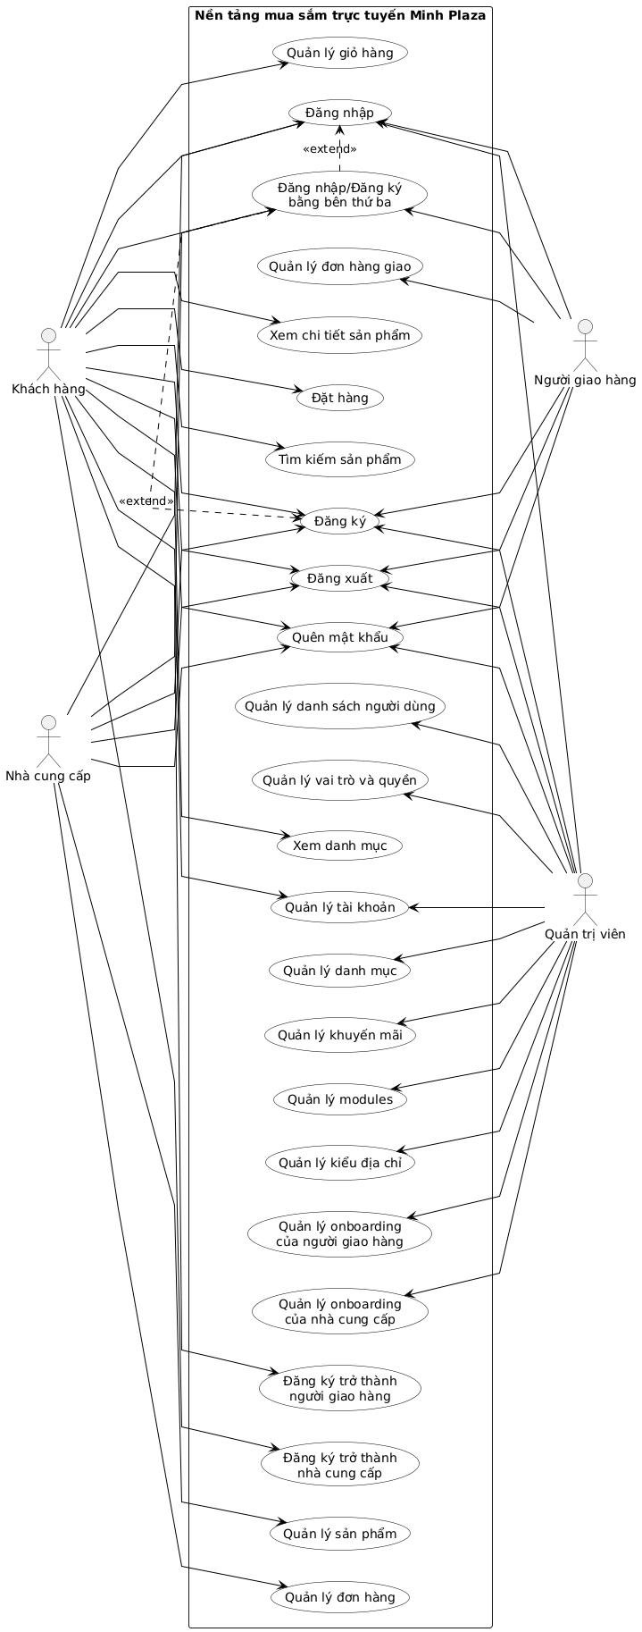

Hình 2.1 Biểu đồ use case tổng quan

## Đặc tả use case

Sau khi có được biểu đồ use case tổng quan cho quản trị viên, khách hàng, nhà cung cấp và người giao hàng, tiếp theo sẽ đặc tả các use case của từng actor.

## Use case Đăng ký

Sơ đồ use case đăng ký được thể hiện trong hình 2.2.

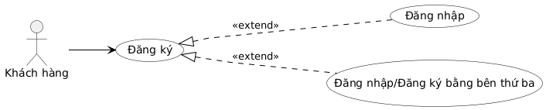

Hình 2.2 Sơ đồ use case Đăng ký

**Mô tả vắn tắt:** Use case này cho phép người dùng tạo tài khoản trên hệ thống.

**Luồng sự kiện:**

***Luồng cơ bản:***

1. Use case bắt đầu khi người dùng kích vào “Đăng ký ngay” trên màn hình đăng nhập/đăng ký. Hệ thống chuyển hướng đến màn hình đăng ký. Hệ thống hiển thị màn hình đăng ký.
2. Người dùng nhập các thông tin cần thiết như: Họ và tên, email, mật khẩu và đồng ý với các điều khoản, sau đó kích nút “Đăng ký”. Hệ thống sẽ gửi mã OTP có thời hạn 7 phút đến email, đồng thời chuyển hướng người dùng đến màn hình nhập mã OTP và lưu lại thông tin người dùng vào bảng users, users_roles, user_password.
3. Người dùng nhập mã OTP và kích nút “Xác thực”. Hệ thống cập nhật status thành Active vào bảng users và hiển thị thông báo thành công, đồng thời chuyển hướng về trang đăng nhập. Use case kết thúc.

***Luồng rẽ nhánh:***

1. Tại bước 2 trong luồng cơ bản, nếu email không đúng định dạng hoặc email đã có hoặc mật khẩu không có độ dài tối thiểu là 6 thì hệ thống hiển thị thông báo lỗi. Use case kết thúc.
2. Tại bước 3 trong luồng cơ bản, nếu mã OTP không đúng hoặc hết hạn thì hệ thống hiển thị thông báo lỗi. Người dùng có thể kích vào nút “Gửi lại” để nhận lại mã OTP mới. Use case quay lại bước 3 ở luồng cơ bản.
3. Tại bất kỳ thời điểm nào trong quá trình thực hiện use case nếu không kết nối được với cơ sở dữ liệu hoặc có lỗi do đường truyền mạng thì hệ thống sẽ hiển thị một thông báo lỗi. Use case kết thúc.

**Các yêu cầu đặc biệt:** Không có.

**Tiền điều kiện:** Email chưa tồn tại trong bảng users.

**Hậu điều kiện:** Tài khoản mới được tạo trong hệ thống.

**Điểm mở rộng:** Đăng nhập, Đăng nhập/Đăng ký bằng bên thứ ba

Biểu đồ trình tự use case đăng ký được thể hiện trong hình 2.3.

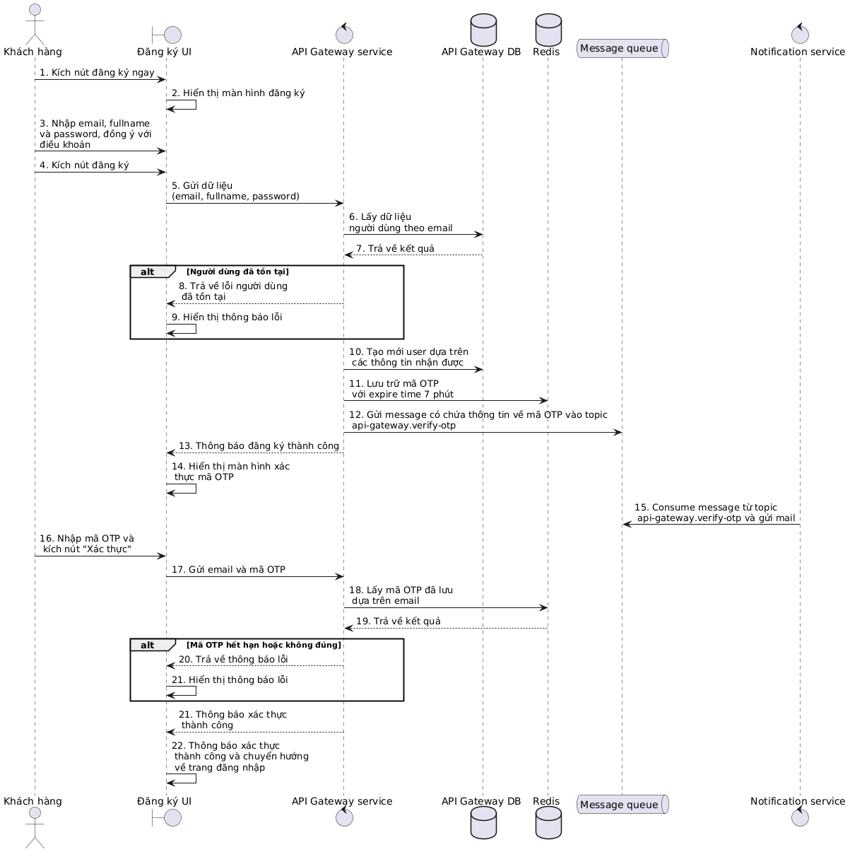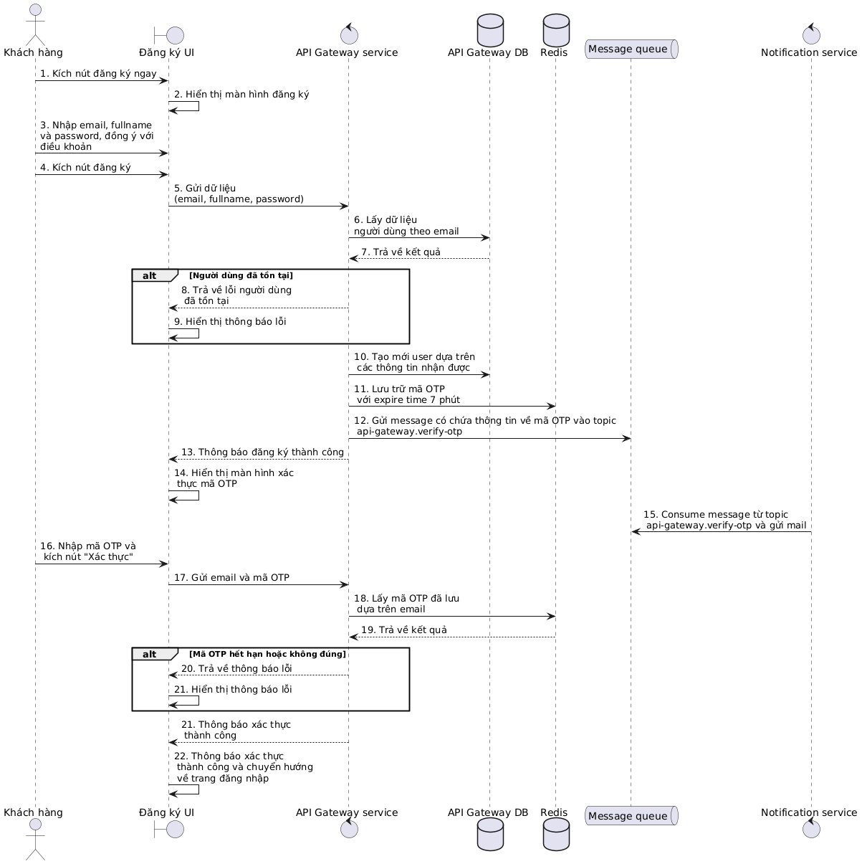

Hình 2.3 Biểu đồ trình tự use case Đăng ký

## Use case Đăng nhập

Sơ đồ use case đăng nhập được thể hiện trong hình 2.4.

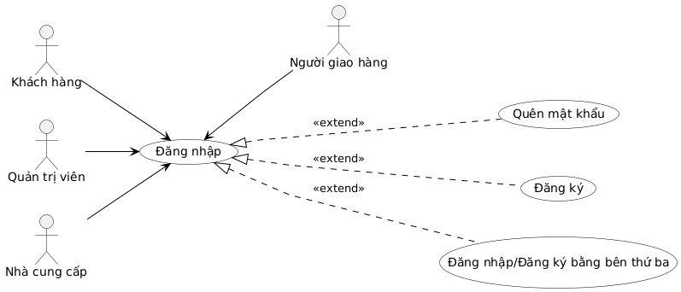

Hình 2.4 Sơ đồ use case Đăng nhập

**Mô tả vắn tắt:** Use case này cho phép người dùng đăng nhập vào hệ thống.

**Luồng sự kiện:**

***Luồng cơ bản:***

1. Use case bắt đầu khi người dùng vào trang đăng nhập và nhập email, password trên màn hình đăng nhập.
2. Người dùng kích nút “Đăng nhập”. Hệ thống kiểm tra email và mật khẩu trong bảng users và user_password. Hệ thống lưu thông tin người dùng và các token vào Local Storage và điều hướng đến trang chủ. Use case kết thúc.

***Luồng rẽ nhánh:***

1. Tại bước 2 trong luồng cơ bản, nếu email hoặc mật khẩu sai thì hệ thống hiển thị thông báo lỗi và use case kết thúc.
2. Tại bước 2 trong luồng cơ bản, nếu tài khoản người dùng đã bị khoá, hệ thống sẽ báo lỗi người dùng không thể truy cập, hãy liên hệ với hỗ trợ. Use case kết thúc.
3. Tại bước 2 trong luồng cơ bản, nếu người dùng chưa xác thực email thì hệ thống sẽ báo lỗi đồng thời hiển thị nút “Xác thực ngay” cho người dùng để người dùng có thể xác thực email. Use case kết thúc.
4. Từ thời điểm kích nút đăng nhập, trong quá trình đó nếu không kết nối được với cơ sở dữ liệu hoặc có lỗi do đường truyền mạng thì hệ thống sẽ hiển thị một thông báo lỗi. Use case kết thúc.

**Các yêu cầu đặc biệt:** Không có.

**Tiền điều kiện:** Người dùng đã có tài khoản trong hệ thống và không bị khoá taì khoản.

**Hậu điều kiện:** Người dùng xác thực và đăng nhập vào hệ thống, một số thông tin của người dùng và token được lưu trữ trong local storage, người dùng được chuyển hướng đến trang chủ.

**Điểm mở rộng**: Đăng ký, Quên mật khẩu, Đăng nhập/Đăng ký bằng bên thứ ba.

Biểu đồ trình tự use case đăng nhập được thể hiện trong hình 2.5.

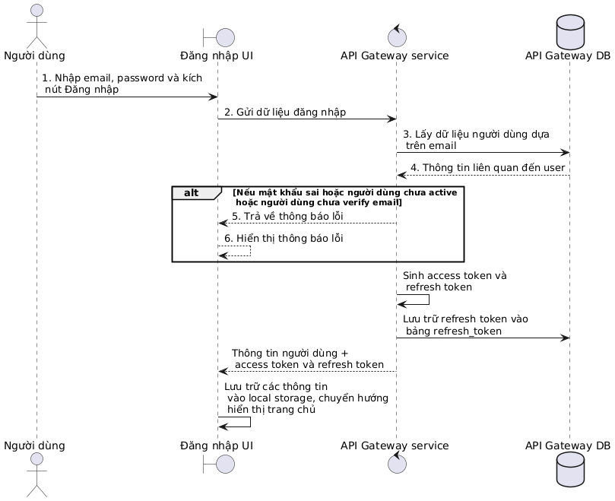

Hình 2.5 Biểu đồ trình tự use case Đăng nhập

## Use case Đăng nhập/Đăng ký bằng bên thứ ba

Sơ đồ use case đăng nhập/đăng ký bằng bên thứ ba được thể hiện trong hình 2.6.

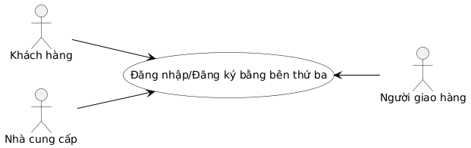

Hình 2.6 Sơ đồ use case Đăng nhập/Đăng ký bằng bên thứ ba

**Mô tả vắn tắt:** Use case này cho phép người dùng đăng nhập hoặc tạo tài khoản vào hệ thống bằng bên thứ ba.

**Luồng sự kiện:**

***Luồng cơ bản:***

1. Use case này bắt đầu khi người dùng vào trang đăng nhập hoăc đăng ký và kích nút Google hoặc Facebook.
2. Hệ thống chuyển hướng người dùng đến trang xác thực của bên thứ ba.
3. Người dùng xác thực với bên thứ ba và cho phép ứng dụng truy cập thông tin.
4. Bên thứ ba chuyển hướng người dùng trở lại hệ thống kèm theo mã xác thực.
5. Hệ thống xác minh mã với bên thứ ba và nhận thông tin người dùng.
6. Nếu email người dùng đã tồn tại trong hệ thống, hệ thống đăng nhập người dùng.
7. Nếu email chưa tồn tại, hệ thống tự tạo tài khoản mới với thông tin từ bên thứ ba.
8. Hệ thống lưu thông tin người dùng và access token và refresh token vào local storage và điều hướng đến trang chủ. Use case kết thúc.

***Luồng rẽ nhánh:***

1. Tại bước 3 trong luồng cơ bản, nếu người dùng không cho phép truy cập hoặc hủy quá trình xác thực, hệ thống sẽ hiển thị thông báo và quay lại màn hình đăng nhập/đăng ký. Use case kết thúc.
2. Tại bước 5 trong luồng cơ bản, nếu xác minh với bên thứ ba thất bại, hệ thống hiển thị thông báo lỗi và quay lại màn hình đăng nhập/đăng ký. Use case kết thúc.
3. Tại bất kỳ thời điểm nào trong quá trình thực hiện use case nếu không kết nối được với cơ sở dữ liệu hoặc có lỗi do đường truyền mạng thì hệ thống sẽ hiển thị một thông báo lỗi. Use case kết thúc.

**Các yêu cầu đặc biệt:** Kết nối an toàn với API của bên thứ ba.

**Tiền điều kiện:** Đã có tài khoản của bên thứ ba (Google, Facebook).

**Hậu điều kiện:** Người dùng đăng nhập vào hệ thống, một số thông tin của người dùng và token được lưu trữ trong local storage, người dùng được chuyển hướng đến trang chủ.

**Điểm mở rộng**: Không có

Biểu đồ trình tự use case đăng nhập được thể hiện trong hình 2.7.

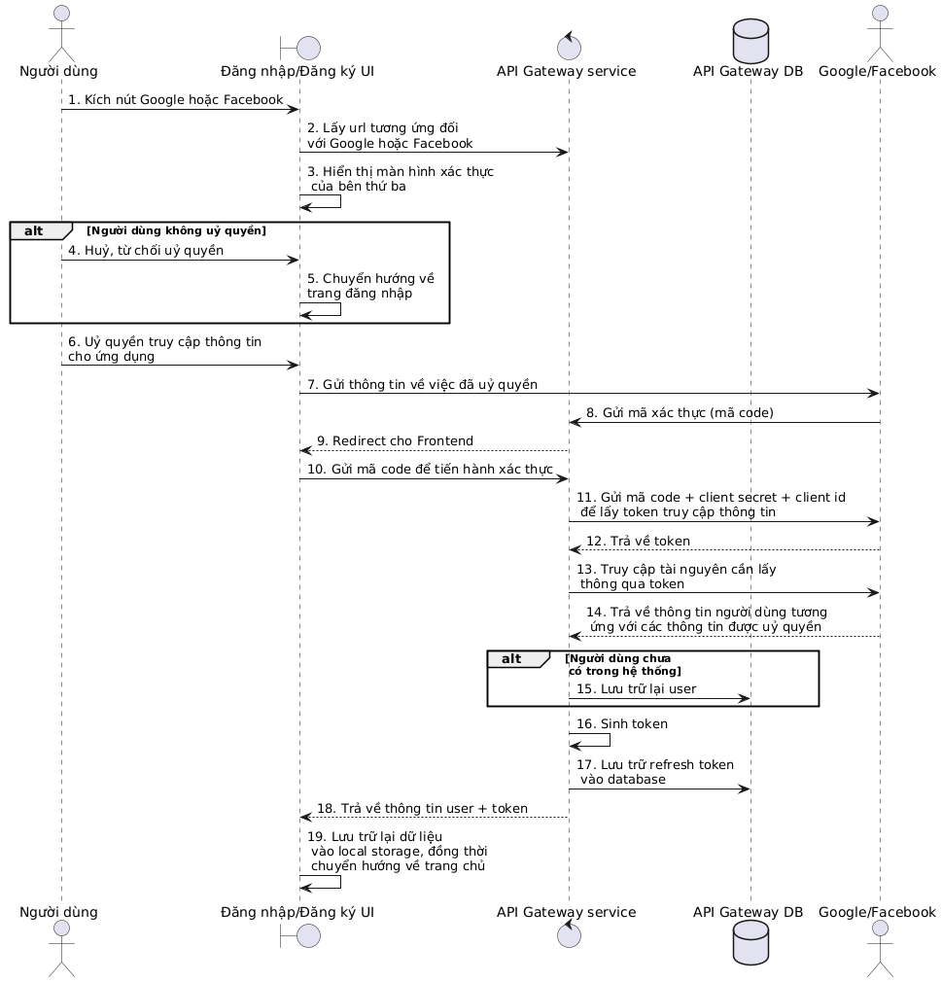



Hình 2.7 Biểu đồ tuần tự use case Đăng nhập/Đăng ký với bên thứ ba

## Use case Đăng xuất

Sơ đồ use case đăng xuất được thể hiện trong hình 2.8.

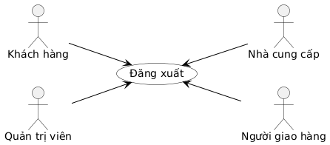

Hình 2.8 Sơ đồ use case Đăng xuất

**Mô tả vắn tắt:** Use case này cho phép người dùng đăng xuất khỏi hệ thống.

**Luồng sự kiện:**

***Luồng cơ bản:***

1. Use case bắt đầu khi người dùng kích núi nút “Đăng xuất” trên phần tiêu đề menu dành cho người dùng. Hệ thống xóa tất cả dữ liệu ở Local Storage và xóa dữ liệu về refresh token trong bảng refresh_token. Use case kết thúc.

***Luồng rẽ nhánh:***

1. Tại bất kỳ thời điểm nào trong quá trình thực hiện use case nếu không kết nối được với cơ sở dữ liệu thì hệ thống sẽ hiển thị một thông báo lỗi. Use case kết thúc.

**Các yêu cầu đặc biệt:** Không có.

**Tiền điều kiện:** Người dùng đã đăng nhập vào hệ thống.

**Hậu điều kiện:** Dữ liệu về refresh token trong bảng refresh_token được xóa.

**Điểm mở rộng**: Không có.

Biểu đồ trình tự use case đăng xuất được thể hiện trong hình 2.9.

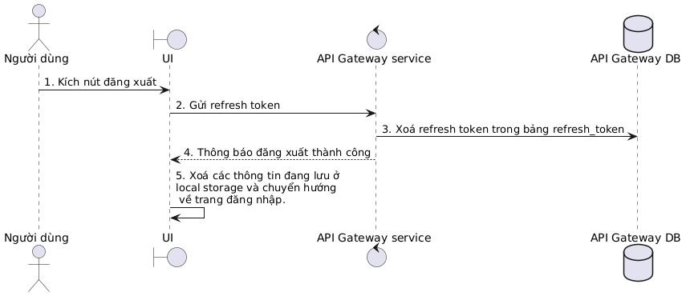

Hình 2.9 Biểu đồ trình tự use case Đăng xuất

## Use case Quên mật khẩu

Sơ đồ use case quên mật khẩu được thể hiện trong hình 2.10.

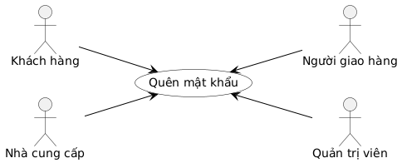

Hình 2.10 Sơ đồ use case Quên mật khẩu

**Mô tả vắn tắt:** Use case này cho phép người dùng đổi mật khẩu khi quên.

**Luồng sự kiện:**

***Luồng cơ bản:***

1. Use Case bắt đầu khi người dùng kích nút “Quên mật khẩu” trên màn hình đăng nhập. Hệ thống hiển thị màn hình nhập email để reset mật khẩu.
2. Người dùng nhập địa chỉ email, kích nút “Gửi mã xác thực”. Hệ thống gửi mã OTP có thời hạn 7 phút đến email, sau đó chuyển người dùng sang màn hình xác thực OTP và nhập mật khẩu mới.
3. Người dùng nhập mã OTP, mật khẩu mới, nhập lại mật khẩu mới. Kích nút “Cập nhật mật khẩu”. Hệ thống cập nhật mật khẩu mới và hiển thị thông báo thành công, chuyển về trang đăng nhập. Use case kết thúc.

***Luồng rẽ nhánh:***

1. Tại bước 2 trong luồng cơ bản, email không đúng định dạng hoặc không tồn tại trong bảng users thì hệ thống hiển thị thông báo lỗi. Use case kết thúc.
2. Tại bước 3 trong luồng cơ bản, mã OTP không đúng hoặc hết hạn thì hệ thống hiển thị thông báo lỗi. Use case kết thúc.
3. Tại bất kỳ thời điểm nào trong quá trình thực hiện use case nếu không kết nối được với cơ sở dữ liệu thì hệ thống sẽ hiển thị một thông báo lỗi. Use case kết thúc.

**Các yêu cầu đặc biệt:** Không có.

**Tiền điều kiện:** Email đã tồn tại trong bảng users.

**Hậu điều kiện:** Mật khẩu được cập nhật.

**Điểm mở rộng:** Không có.

Biểu đồ trình tự use case quên mật khẩu được mô tả chi tiết trong hình 2.11.

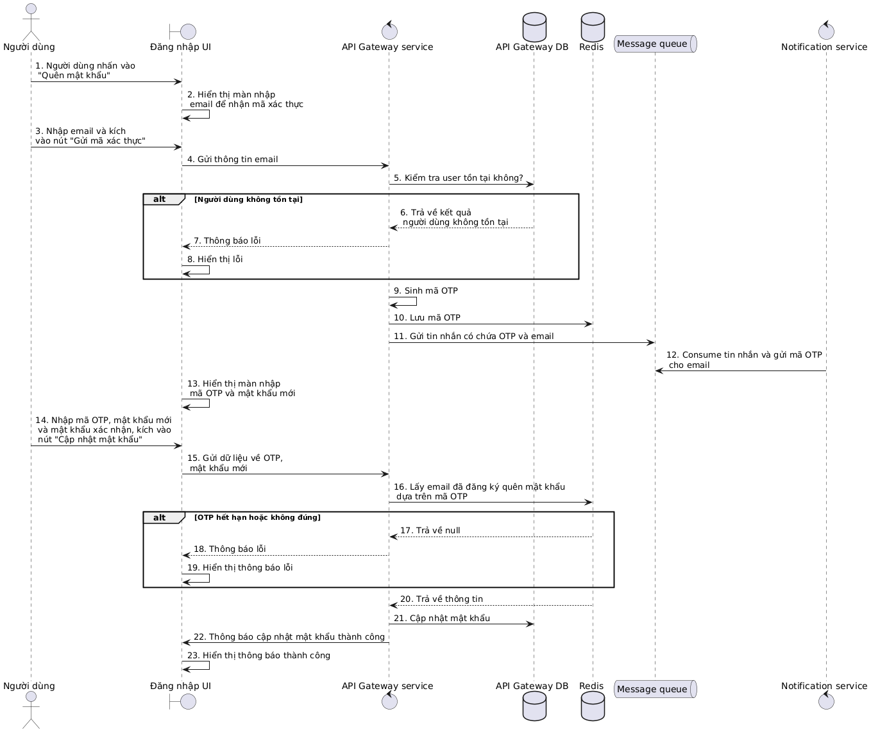



Hình 2.11 Biểu đồ trình tự use case Quên mật khẩu

## Use case Quản lý tài khoản

Sơ đồ use case quản lý tài khoản được thể hiện trong hình 2.12.

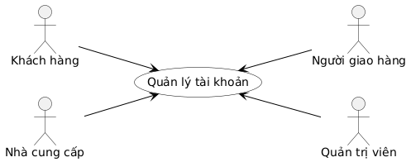

Hình 2.12 Sơ đồ use case Quản lý tài khoản

**Mô tả vắn tắt:** Use case này cho phép người dùng quản lý tài khoản của bản thân.

**Luồng sự kiện:**

***Luồng cơ bản:***

1. Use case này bắt đầu khi người dùng kích vào phần ô có chứa ảnh và tên người dùng trên thanh tiêu đề, sau đó người dùng nhấn nút “Tài khoản của tôi” trên menu. Hệ thống lấy thông tin người dùng từ bảng users bao gồm: họ tên, email, số điện thoại, ảnh đại diện và ngày sinh và hiển thị lên màn hình.
2. Thay đổi thông tin cá nhân
3. Khi người dùng thay đổi một số trường trên màn hình hiển thị thông tin user cần thay đổi và kích vào nút “Lưu”. Hệ thống sẽ cập nhật thông tin mới vào bảng users và hiển thị thông tin đã cập nhật lên màn hình. Use case kết thúc.
4. Đổi mật khẩu
5. Khi người dùng kích vào nút “Đổi mật khẩu” ở thanh điều hướng bên trái. Hệ thống sẽ hiển thị lên màn hình trang đổi mật khẩu.
6. Người dùng nhập mật khẩu hiện tại, mật khẩu mới và xác nhận mật khẩu mới, sau đó kích vào nút “Xác nhận”.
7. Hệ thống sẽ kiểm tra mật khẩu hiện tại, cập nhật mật khẩu mới vào bảng user_password và hiển thị thông báo thành công. Use case kết thúc.
8. Quản lý địa chỉ
9. Khi người dùng kích vào nút “Địa chỉ” ở thanh điều hướng bên trái. Hệ thống sẽ lấy danh sách địa chỉ của người dùng hiện tại từ bảng addresses và address_types và hiển thị lên màn hình.
10. Thêm địa chỉ mới
11. Người dùng kích vào nút “Thêm địa chỉ mới”, hệ thống hiển thị ra một cửa sổ nhập thông tin địa chỉ mới.
12. Người dùng nhập thông tin địa chỉ mới (tên người nhận, số địa thoại, địa chỉ chi tiết, tỉnh/thành phố, quận/huyện, phường/xã, loại địa chỉ, đặt làm địa chỉ mặc định và kích vào nút “Thêm mới”.
13. Hệ thống sẽ tạo mới bản ghi trong bảng addresses và hiển thị danh sách đã cập nhật. Use case kết thúc.
14. Sửa địa chỉ
15. Người dùng kích vào nút “Sửa” trên một địa chỉ. Hệ thống hiển thị lên màn hình cửa sổ sửa thông tin địa chỉ.
16. Người dùng sửa thông tin và kích vào nút "Cập nhật". Hệ thống sẽ cập nhật thông tin mới vào bảng addresses và hiển thị danh sách địa chỉ đã cập nhật. Use case kết thúc.
17. Xoá địa chỉ
18. Khi người dùng kích vào nút "Xóa" trên một địa chỉ. Hệ thống sẽ hiển thị lên màn hình yêu cầu xác nhận xóa.
19. Người dùng kích vào nút "Xoá". Hệ thống sẽ xóa thông tin địa chỉ khỏi bảng addresses và hiển thị danh sách địa chỉ đã cập nhật. Use case kết thúc.
20. Thiết lập địa chỉ mặc định
21. Người dùng kích vào nút “Thiết lập mặc định” trên một địa chỉ. Hệ thống sẽ cập nhật và hiển thị lên màn hình. Use case kết thúc.
22. Cài đặt thông báo
23. Khi người dùng kích vào nút “Cài đặt thông báo”. Hệ thống lấy thông tin cài đặt của thông báo hiện tại từ bảng notification_preferences và hiển thị lên màn hình.
24. Người dùng tuỳ chỉnh các loại thông báo (email, SMS, in-app) cho các sự kiện khác nhau (đơn hàng, trạng thái đơn, khuyến mãi,…). Hệ thống sẽ cập nhật cài đặt mới vào bảng notification_preferences và hiển thị thông báo thành công. Use case kết thúc.
25. Xem đơn hàng của tôi
26. Khi người dùng kích vào nút “Đơn hàng của tôi”. Hệ thống lấy danh sách đơn hàng từ bảng orders và order_items theo mã người dùng hiện tại, bao gồm thông tin: mã đơn hàng, ngày đặt, tổng tiền, trạng thái đơn hàng và hiển thị lên màn hình.
27. Người dùng có thể kích vào nút “Xem chi tiết” vào một đơn hàng cụ thể để xem chi tiết. Hệ thống sẽ lấy thông tin chi tiết đơn hàng từ order_items và hiển thị lên màn hình. Use case kết thúc.

***Luồng rẽ nhánh:***

1. Tại bước 2.1, 3.2, 4.2.2, 4.3.2 trong luồng cơ bản, nếu thông tin nhập vào không hợp lệ, hệ thống sẽ hiển thị thông báo lỗi và yêu cầu người dùng nhập lại thông tin hợp lệ
2. Tại bước 3.3, nếu mật khẩu hiện tại không chính xác, hệ thống sẽ hiển thị thông báo lỗi và yêu cầu người dùng nhập lại.
3. Tại bước 4.4.2, nếu người dùng kích “Huỷ” thì use case kết thúc
4. Tại bước 4.2.3 và 4.3.2, nếu người dùng chọn đặt địa chỉ làm mặc định, hệ thống sẽ cập nhật tất cả các địa chỉ khác của người dùng không còn là mặc định.
5. Tại bất kỳ bước nào trong luồng cơ bản nếu hệ thống không thể kết nối được với cơ sở dữ liệu thì sẽ hiển thị thông báo lỗi. Use case kết thúc.

**Các yêu cầu đặc biệt:** Không có.

**Tiền điều kiện:** Người dùng đã đăng nhập vào hệ thống.

**Hậu điều kiện:** Không có

**Điểm mở rộng:** Không có.

Biểu đồ trình tự use case Quản lý tài khoản được thể hiện trong hình 2.13.

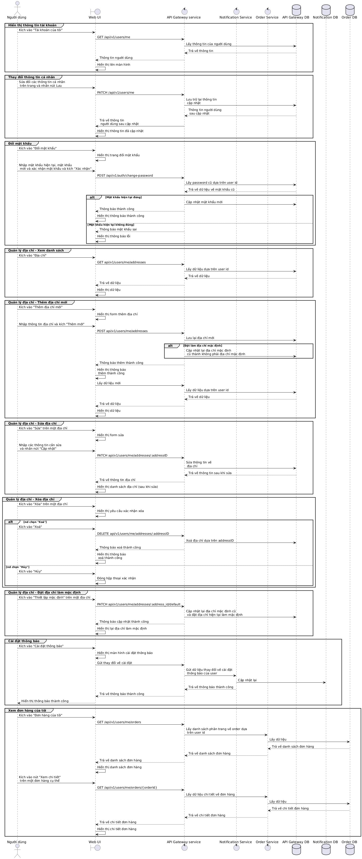



Hình 2.13 Biểu đồ tuần tự Quản lý tài khoản

## Use case Đăng ký trở thành người giao hàng

Sơ đồ use case Đăng ký trở thành người giao hàng được thể hiện trong hình 2.14.

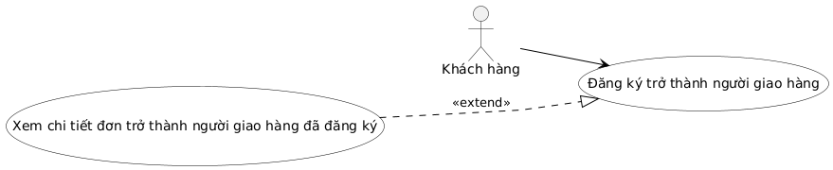

Hình 2.14 Sơ đồ use case Đăng ký trở thành người giao hàng

**Mô tả vắn tắt:** Use case này cho phép người dùng đăng ký trở thành người giao hàng trên hệ thống.

**Luồng sự kiện:**

***Luồng cơ bản:***

1. Use case này bắt đầu khi người dùng kích vào phần "Trở thành người giao hàng" trên giao diện người dùng.
2. Hệ thống hiển thị form đăng ký với các thông tin cần thiết để trở thành người giao hàng.
3. Người dùng nhập các thông tin bao gồm: thông tin cá nhân (đã có từ tài khoản), số CMND/CCCD, ảnh CMND/CCCD (mặt trước và sau), thông tin phương tiện giao hàng, khu vực hoạt động, thời gian có thể làm việc.
4. Người dùng kích vào nút "Đăng ký".
5. Hệ thống kiểm tra thông tin, lưu vào bảng delivery_person_applications và hiển thị thông báo đã tiếp nhận đơn đăng ký và sẽ xét duyệt trong 3-5 ngày làm việc.
6. Use case kết thúc.

***Luồng rẽ nhánh:***

1. Tại bước 3, nếu thông tin nhập vào không hợp lệ (thiếu trường bắt buộc, sai định dạng), hệ thống sẽ hiển thị thông báo lỗi và yêu cầu người dùng nhập lại.
2. Tại bước 5, nếu người dùng đã có đơn đăng ký đang chờ xét duyệt, hệ thống thông báo không thể tạo đơn mới.
3. Tại bước 5, nếu người dùng đã là người giao hàng, hệ thống sẽ thông báo và không cho phép đăng ký.
4. Tại bất kỳ bước nào trong luồng cơ bản, nếu hệ thống không thể kết nối được với cơ sở dữ liệu thì sẽ hiển thị thông báo lỗi. Use case kết thúc.

**Các yêu cầu đặc biệt:** Hệ thống cần lưu trữ ảnh CMND/CCCD an toàn và tuân thủ quy định bảo mật thông tin cá nhân.

**Tiền điều kiện:**

* Người dùng đã đăng nhập vào hệ thống
* Người dùng chưa phải là người giao hàng của hệ thống

**Hậu điều kiện:** Đơn đăng ký trở thành người giao hàng được lưu vào hệ thống và chờ xét duyệt.

**Điểm mở rộng:** Xem chi tiết đơn trở thành người giao hàng đã đăng ký

Biểu đồ trình tự use case Đăng ký trở thành người giao hàng được thể hiện trong hình 2.15.

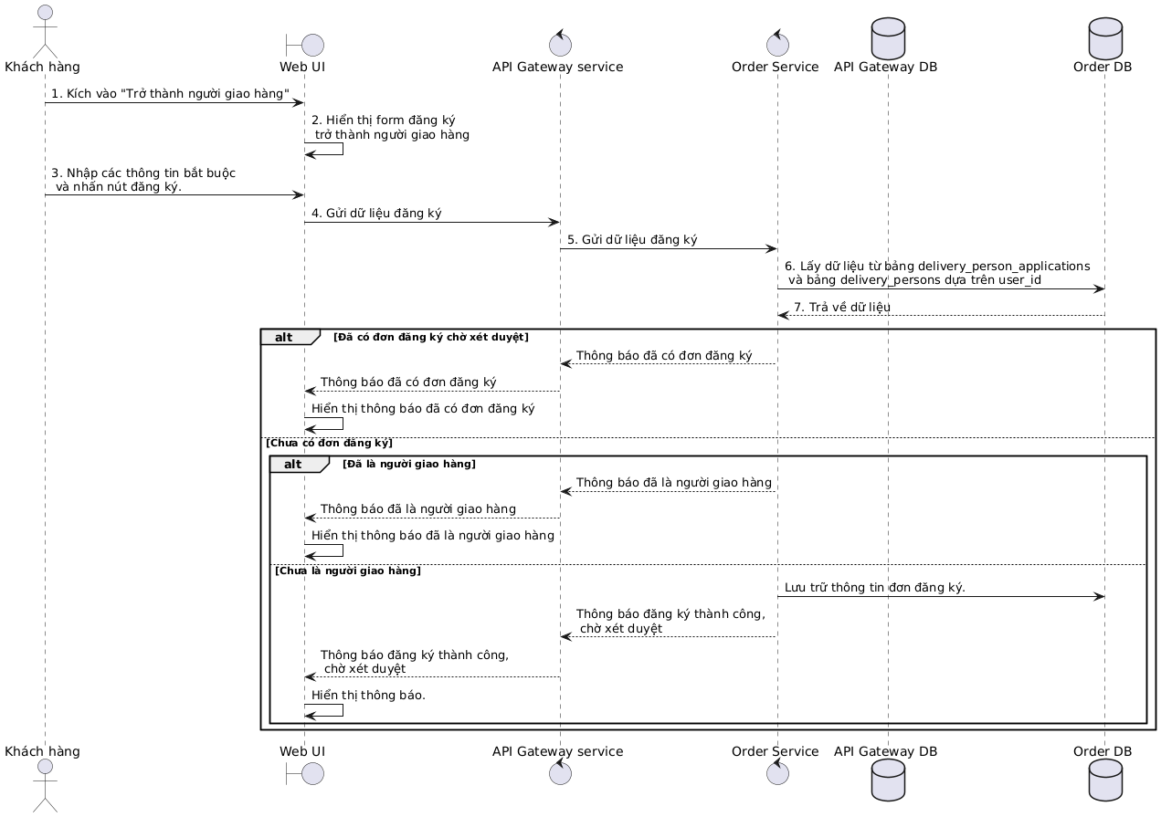

Hình 2.15 Biểu đồ trình tự use case Đăng ký trở thành người giao hàng

## Use case Đăng ký trở thành nhà cung cấp

Sơ đồ use case Đăng ký trở thành nhà cung cấp được thể hiện trong hình 2.16.

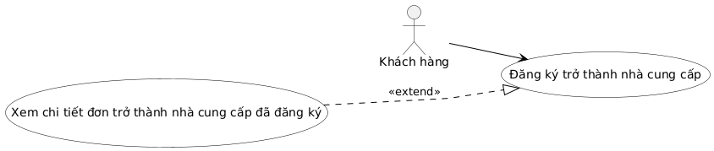

Hình 2.16 Sơ đồ use case Đăng ký trở thành nhà cung cấp

**Mô tả vắn tắt:** Use case này cho phép người dùng đăng ký trở thành nhà cung cấp sản phẩm trên hệ thống.

**Luồng sự kiện:**

***Luồng cơ bản:***

1. Use case này bắt đầu khi người dùng kích vào phần "Trở thành nhà cung cấp" trên giao diện người dùng.
2. Hệ thống hiển thị form đăng ký với các thông tin cần thiết để trở thành nhà cung cấp.
3. Người dùng nhập các thông tin bao gồm: thông tin cá nhân (đã có từ tài khoản), thông tin doanh nghiệp (tên doanh nghiệp, mã số thuế, địa chỉ kinh doanh), giấy phép kinh doanh, danh mục sản phẩm dự kiến cung cấp, phương thức vận chuyển, khu vực hoạt động.
4. Người dùng kích vào nút "Đăng ký".
5. Hệ thống kiểm tra thông tin, lưu vào bảng supplier_profiles và bảng supplier_documents và hiển thị thông báo đã tiếp nhận đơn đăng ký và sẽ xét duyệt trong 3-5 ngày làm việc.
6. Use case kết thúc.

***Luồng rẽ nhánh:***

1. Tại bước 3, nếu thông tin nhập vào không hợp lệ (thiếu trường bắt buộc, sai định dạng), hệ thống sẽ hiển thị thông báo lỗi và yêu cầu người dùng nhập lại.
2. Tại bước 5, nếu người dùng đã có đơn đăng ký đang chờ xét duyệt, hệ thống thông báo không thể tạo đơn mới.
3. Tại bước 5, nếu người dùng đã là nhà cung cấp, hệ thống sẽ thông báo và không cho phép đăng ký.
4. Tại bất kỳ bước nào trong luồng cơ bản, nếu hệ thống không thể kết nối được với cơ sở dữ liệu thì sẽ hiển thị thông báo lỗi. Use case kết thúc.

**Các yêu cầu đặc biệt:** Hệ thống cần lưu trữ thông tin giấy phép kinh doanh an toàn và tuân thủ quy định bảo mật thông tin doanh nghiệp.

**Tiền điều kiện:**

* Người dùng đã đăng nhập vào hệ thống
* Người dùng chưa phải là nhà cung cấp của hệ thống

**Hậu điều kiện:** Đơn đăng ký trở thành nhà cung cấp được lưu vào hệ thống và chờ xét duyệt.

**Điểm mở rộng:** Xem chi tiết đơn trở thành nhà cung cấp đã đăng ký

Biểu đồ trình tự use case Đăng ký trở thành nhà cung cấp được thể hiện trong hình 2.17.

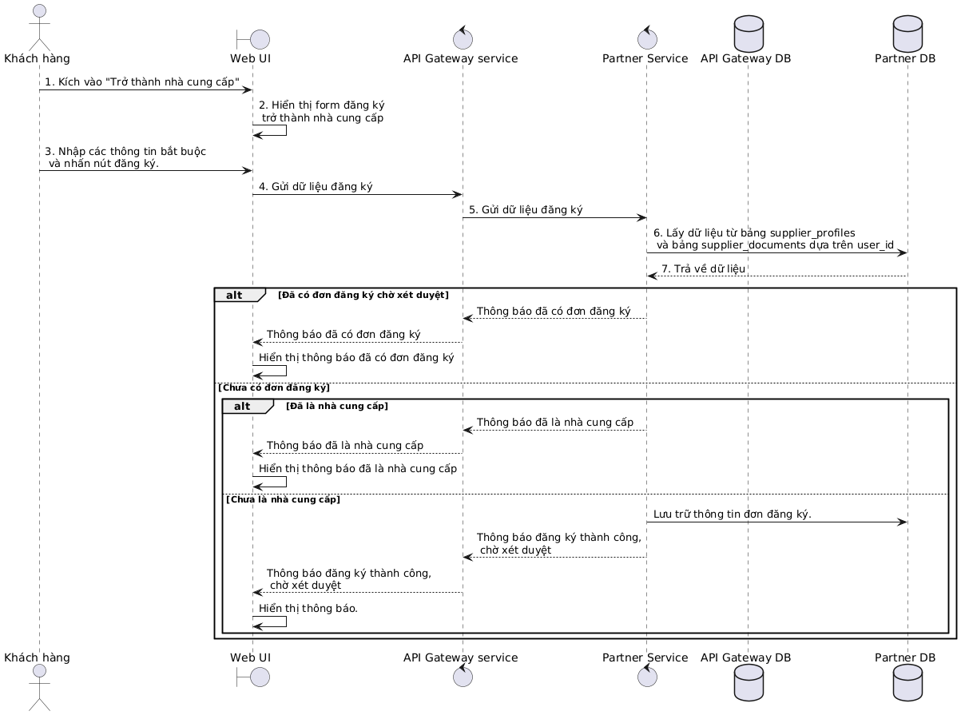

Hình 2.17 Biểu đồ trình tự use case Đăng ký trở thành nhà cung cấp

## Use case Quản lý giỏ hàng

Sơ đồ use case Quản lý giỏ hàng được thể hiện trong hình 2.18.

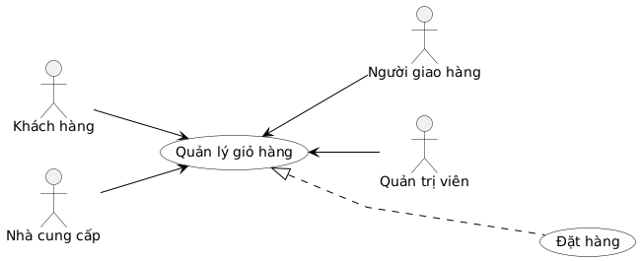

Hình 2.18 Sơ đồ use case Quản lý giỏ hàng

**Mô tả vắn tả:** Use case này cho phép người dùng quản lý các sản phẩm trong giỏ hàng của mình, bao gồm xem, thêm, xóa, cập nhật số lượng sản phẩm.

**Luồng sự kiện:**

***Luồng cơ bản:***

1. Use case bắt đầu khi người dùng kích vào biểu tượng giỏ hàng ở trang chủ. Hệ thống sẽ hiển thị danh sách các sản phẩm hiện có trong giỏ hàng của người dùng hiện tại, bao gồm hình ảnh, tên sản phẩm, giá, số lượng, tổng tiền và trạng thái sản phẩm.
2. Thêm sản phẩm vào giỏ hàng
3. Khi người dùng kích vào nút “Thêm vào giỏ hàng” khi xem chi tiết sản phẩm, hệ thống sẽ kiểm tra xem sản phẩm đã có trong giỏ hàng chưa và kiểm tra số lượng trong kho. Nếu chưa có, hệ thống thêm sản phẩm mới vào giỏ hàng với số lượng là 1. Nếu đã có, hệ thống tăng số lượng sản phẩm lên 1.
4. Hệ thống hiển thị thông báo thêm sản phẩm thành công và cập nhật biểu tượng giỏ hàng.
5. Cập nhật số lượng sản phẩm
6. Khi người dùng thay đổi số lượng sản phẩm trong giỏ hàng bằng cách nhấn vào icon cộng hoặc trừ.
7. Hệ thống sẽ kiểm tra số lượng sản phẩm yêu cầu có vượt quá số lượng tồn kho hay không.
8. Nếu số lượng hợp lệ, hệ thống cập nhật số lượng sản phẩm trong giỏ hàng và tính lại tổng tiền.
9. Xóa sản phẩm khỏi giỏ hàng
10. Khi người dùng kích vào nút “Xoá” ở một sản phẩm cụ thể trong giỏ hàng, hệ thống sẽ xoá sản phẩm khỏi giỏ hàng và cập nhật lại số tiền.

***Luồng rẽ nhánh:***

1. Tại bước 1, nếu giỏ hàng trống, hệ thống hiển thị thông báo "Giỏ hàng trống" và gợi ý một số sản phẩm phổ biến.
2. Tại bước 3.2, nếu số lượng yêu cầu vượt quá số lượng tồn kho, hệ thống hiển thị thông báo và không cập nhật số lượng.
3. Tại bất kỳ bước nào trong luồng cơ bản, nếu hệ thống không thể kết nối được với cơ sở dữ liệu thì sẽ hiển thị thông báo lỗi. Use case kết thúc.

**Các yêu cầu đặc biệt:**

* Hệ thống cần kiểm tra và cập nhật trạng thái tồn kho của sản phẩm theo thời gian thực.
* Giỏ hàng cần được lưu trữ trong cơ sở dữ liệu để người dùng có thể truy cập từ nhiều thiết bị khác nhau.

**Tiền điều kiện:**

* Người dùng đã đăng nhập vào hệ thống

**Hậu điều kiện**: Thông tin giỏ hàng được cập nhật và lưu trữ trong hệ thống.

**Điểm mở rộng:** Đặt hàng.

Biểu đồ trình tự use case Quản lý giỏ hàng được thể hiện trong hình 2.19.

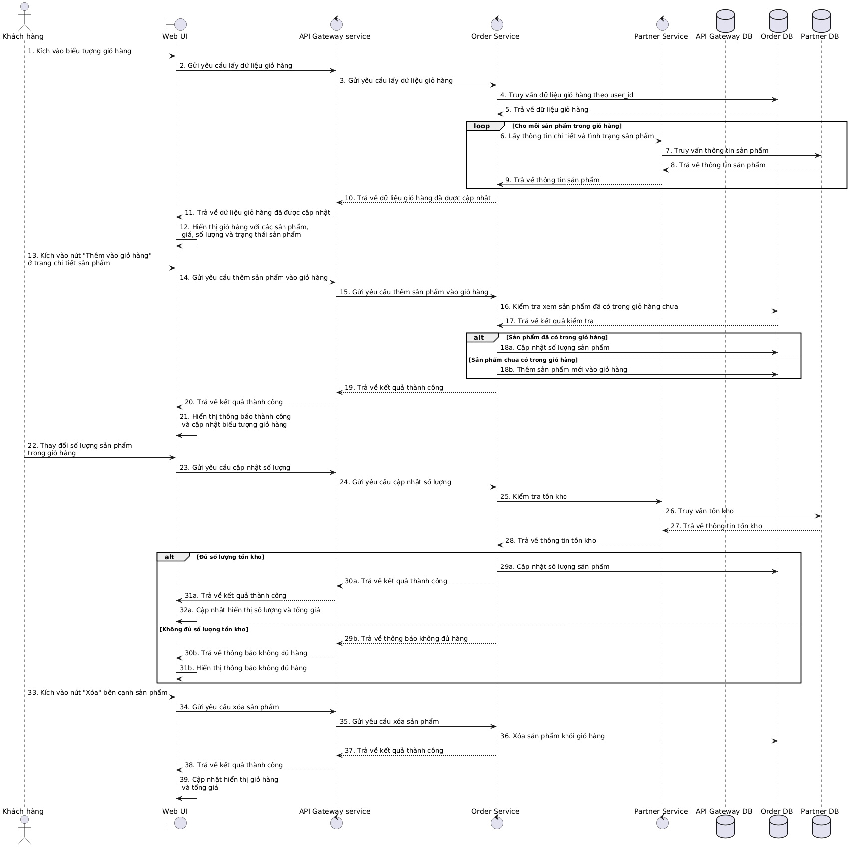

Hình 2.19 Biểu đồ trình tự use case Quản lý giỏ hàng

## Use case Đặt hàng

Sơ đồ use case Đặt hàng được thể hiện trong hình 2.20.

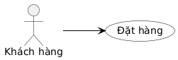

Hình 2.20 Sơ đồ use case Đặt hàng

**Mô tả vắn tả:** Use case này cho phép người dùng đặt hàng một sản phẩm từ giỏ hàng, lựa chọn phương thức thanh toán, áp dụng voucher giảm giá, hoàn tất quá trình mua hàng và nhận thông báo về trạng thái đơn hàng.

**Luồng sự kiện:**

***Luồng cơ bản:***

1. Use case này bắt đầu khi người dùng kích vào nút "Mua hàng" từ giỏ hàng.
2. Hệ thống hiển thị trang đặt hàng với thông tin sản phẩm đã chọn, bao gồm tên sản phẩm, số lượng, đơn giá và tổng giá.
3. Hệ thống kiểm tra thông tin người dùng qua API Gateway và hiển thị các địa chỉ giao hàng đã lưu.
4. Người dùng chọn địa chỉ giao hàng hoặc thêm địa chỉ mới.
5. Hệ thống kiểm tra tình trạng còn hàng của sản phẩm qua Redis cache.
6. Người dùng nhập mã voucher (nếu có).
7. Hệ thống xác thực tính hợp lệ của voucher và tính toán số tiền giảm giá.
8. Hệ thống hiển thị tổng tiền đã bao gồm giảm giá từ voucher.
9. Hệ thống hiển thị các phương thức thanh toán khả dụng.
10. Người dùng chọn phương thức thanh toán (như thanh toán qua Stripe hoặc thanh toán khi nhận hàng - COD).
11. Người dùng kích vào nút "Đặt hàng".
12. Hệ thống lưu trữ thông tin Đơn hàng trong Order DB.
13. Hệ thống gửi thông báo xác nhận đơn hàng đã đặt đến người dùng.
14. Hệ thống cập nhật số lượng tồn kho trong Partner DB.

***Luồng rẽ nhánh:***

1. Tại bước 5, nếu sản phẩm hết hàng, hệ thống thông báo cho người dùng và đề nghị xóa sản phẩm khỏi đơn hàng.
2. Tại bước 7, nếu voucher không hợp lệ hoặc đã hết hạn, hệ thống hiển thị thông báo và tiếp tục quá trình thanh toán không có giảm giá.
3. Tại bất kỳ bước nào trong luồng cơ bản, nếu hệ thống không thể kết nối được với cơ sở dữ liệu hoặc các service khác, hệ thống sẽ hiển thị thông báo lỗi. Use case kết thúc.

**Các yêu cầu đặc biệt:**

* Hệ thống cần kiểm tra và cập nhật trạng thái tồn kho của sản phẩm theo thời gian thực.
* Thông tin voucher và các điều kiện áp dụng cần được kiểm tra theo thời gian thực.
* Hệ thống cần xác thực OTP qua email nếu thanh toán bằng Stripe

**Tiền điều kiện:**

* Người dùng đã đăng nhập vào hệ thống.
* Giỏ hàng có ít nhất một sản phẩm.

**Hậu điều kiện**:

* Đơn hàng được lưu trữ trong hệ thống.
* Số lượng tồn kho được cập nhật.
* Người dùng nhận được thông báo xác nhận đơn hàng.

**Điểm mở rộng:** Xem đơn hàng của tôi (trong use case Quản lý tài khoản).

Biểu đồ trình tự use case Đặt hàng được thể hiện trong hình 2.21.

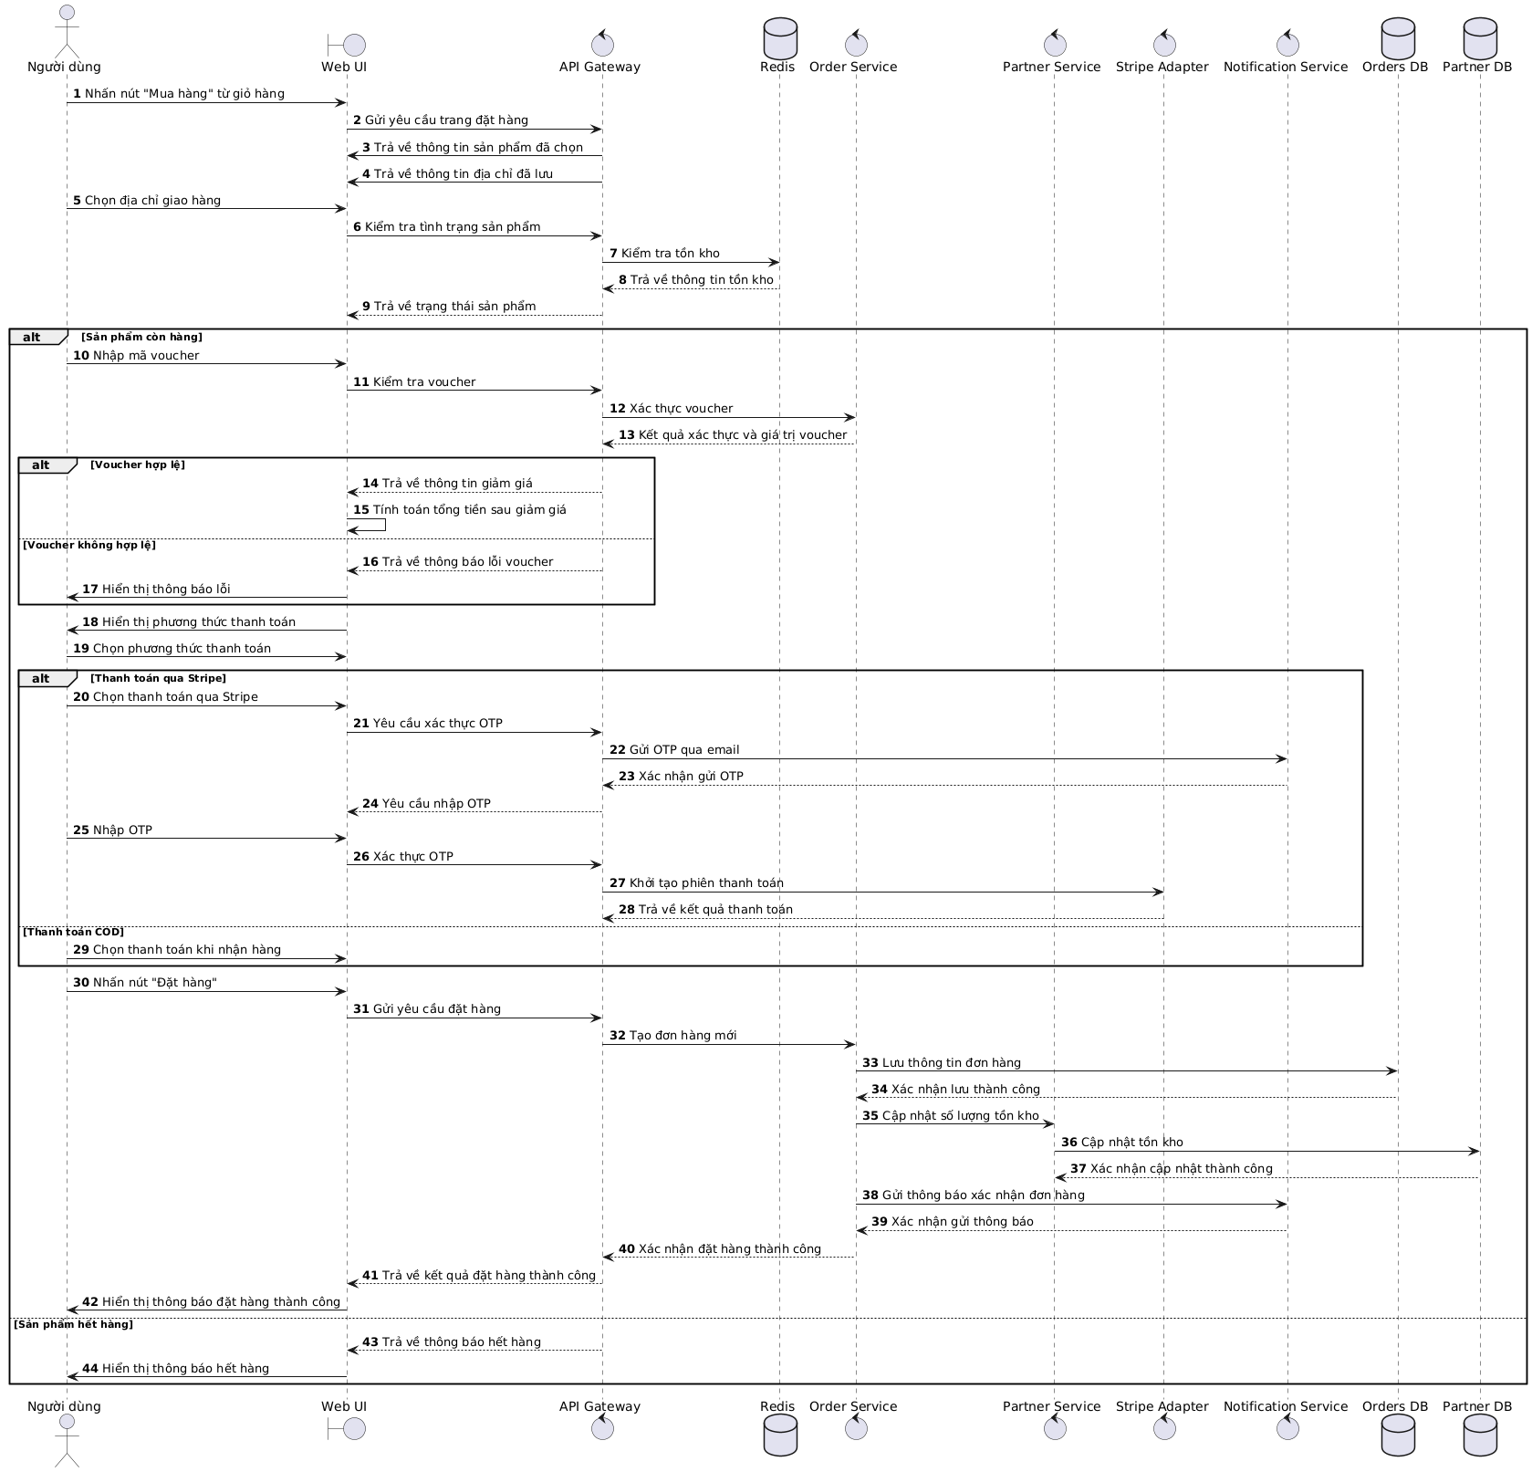

Hình 2.21 Biểu đồ trình tự use case Đặt hàng

## Use case Xem chi tiết sản phẩm

Sơ đồ use case Xem chi tiết sản phẩm được thể hiện trong hình 2.22.

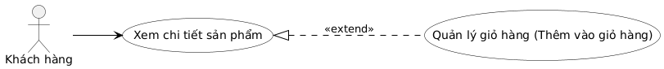

Hình 2.22 Sơ đồ use case Xem chi tiết sản phẩm

**Mô tả vắn tả:** Use case này cho phép người dùng xem thông tin chi tiết về một sản phẩm bao gồm hình ảnh, mô tả, giá cả, đánh giá từ khách hàng khác, thông số kỹ thuật, và các tùy chọn có sẵn trước khi quyết định thêm vào giỏ hàng.

**Luồng sự kiện:**

***Luồng cơ bản:***

1. Use case này bắt đầu khi người dùng kích vào một sản phẩm từ trang danh sách sản phẩm hoặc kết quả tìm kiếm.
2. Hệ thống lấy thông tin chi tiết của sản phẩm và hiển thị lên cho người dùng.

***Luồng rẽ nhánh:***

1. Tại bước 2, nếu không tìm thấy thông tin sản phẩm, hệ thống hiển thị thông báo "Sản phẩm không tồn tại hoặc đã bị xóa" và đề xuất các sản phẩm tương tự.
2. Tại bất kỳ bước nào, nếu hệ thống không thể kết nối với cơ sở dữ liệu hoặc các service khác, hệ thống sẽ hiển thị thông báo lỗi và đề nghị người dùng thử lại sau.

**Các yêu cầu đặc biệt:** Hệ thống cần hiển thị thông tin tồn kho theo thời gian thực.

**Tiền điều kiện:**

* Sản phẩm tồn tại trong hệ thống.
* Người dùng đã đăng nhập vào hệ thống

**Hậu điều kiện**: Không có

**Điểm mở rộng:** Quản lý giỏ hàng (Thêm vào giỏ hàng).

Biểu đồ trình tự use case Xem chi tiết sản phẩm được thể hiện trong hình 2.23.

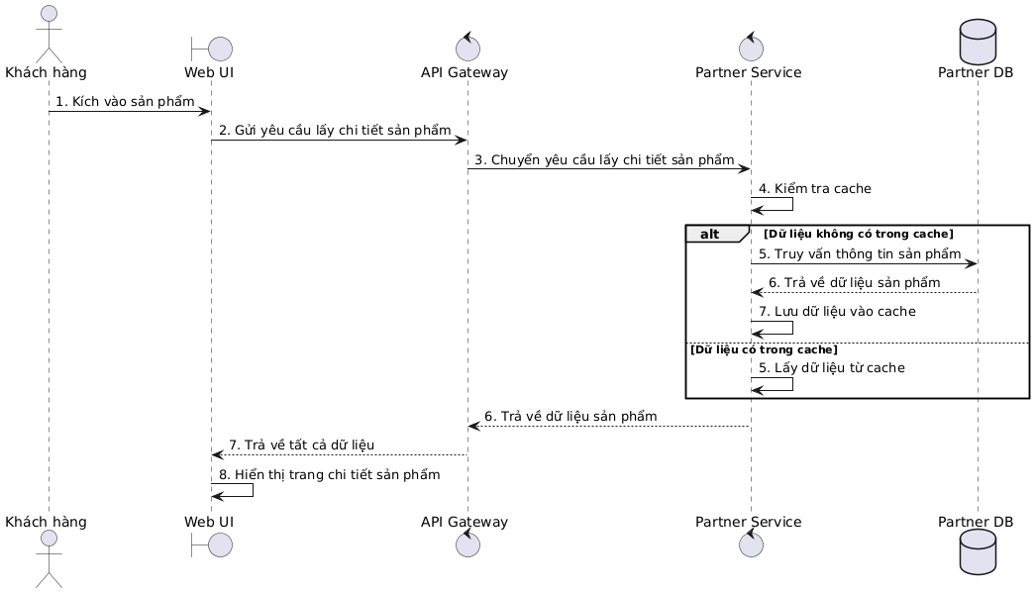



Hình 2.23 Biểu đồ trình tự use case Xem chi tiết sản phẩm

## Use case Tìm kiếm sản phẩm

Sơ đồ use case Tìm kiếm sản phẩm được thể hiện trong hình 2.24.

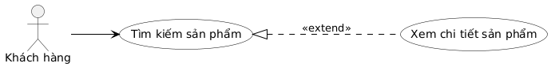

Hình 2.24 Sơ đồ use case Tìm kiếm sản phẩm

**Mô tả vắn tả:** Use case cho phép người dùng tìm kiếm sản phẩm dựa trên tên sản phẩm.

**Luồng sự kiện:**

***Luồng cơ bản:***

1. Use case này bắt đầu khi người dùng kích vào ô nhập tìm kiếm ở thanh tiêu đề của hệ thống và kích vào icon tìm kiếm bên phải ô tìm kiếm.
2. Hệ thống xử lý truy vấn và tìm kiếm các sản phẩm phù hợp theo tên được nhập.
3. Hệ thống hiển thị danh sách sản phẩm phù hợp với từ khóa tìm kiếm.

***Luồng rẽ nhánh:***

1. Nếu không tìm thấy sản phẩm nào, hệ thống hiển thị thông báo: "Không tìm thấy sản phẩm phù hợp." và đề xuất một số sản phẩm phổ biến.
2. Nếu hệ thống không kết nối được với cơ sở dữ liệu hoặc các service liên quan, hệ thống sẽ hiển thị thông báo lỗi: "Đã xảy ra lỗi. Vui lòng thử lại sau." và kết thúc use case.

**Các yêu cầu đặc biệt:** Không có.

**Tiền điều kiện:** Người dùng đã đăng nhập vào hệ thống.

**Hậu điều kiện:** Danh sách kết quả được hiển thị (nếu có).

**Điểm mở rộng:** Thêm sản phẩm vào giỏ hàng.

Biểu đồ trình tự use case Tìm kiếm sản phẩm được thể hiện trong hình 2.25.

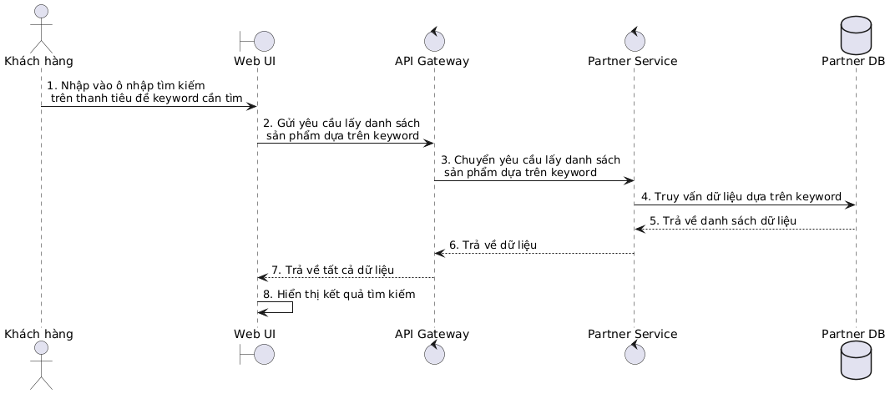

Hình 2.25 Biểu đồ trình tự use case Tìm kiếm sản phẩm

## Use case Quản lý đơn hàng giao

Sơ đồ use case Quản lý đơn hàng giao được thể hiện trong hình 2.26.

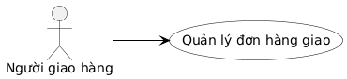

Hình 2.26 Sơ đồ use case Quản lý đơn hàng giao

**Mô tả vắn tả:** Use case này cho phép người giao hàng quản lý các đơn hàng cần giao, bao gồm việc xem danh sách đơn hàng theo khu vực, nhận đơn hàng để giao, cập nhật trạng thái giao hàng và hoàn thành đơn hàng.

**Luồng sự kiện:**

***Luồng cơ bản:***

1. Xem danh sách đơn hàng cần giao
   1. Use case này bắt đầu khi người giao hàng kích vào nút “Đơn hàng cần giao”.
   2. Hệ thống hiển thị danh sách các đơn hàng sẵn sàng giao trong khu vực phụ trách của người giao hàng.
   3. Danh sách đơn hàng được sắp xếp theo mức độ ưu tiên, dựa trên khu vực, thời gian đặt hàng và loại khách hàng.
   4. Người giao hàng có thể xem chi tiết từng đơn hàng bao gồm: địa chỉ giao, thông tin liên hệ khách hàng, danh sách sản phẩm và ghi chú đặc biệt.
2. Nhận đơn hàng để giao
   1. Người giao hàng chọn một đơn hàng từ danh sách và nhấn nút "Nhận đơn".
   2. Hệ thống cập nhật trạng thái đơn hàng thành "Đang giao hàng" và gán đơn hàng cho người giao hàng đó.
   3. Hệ thống thông báo cho khách hàng về việc đơn hàng đang được giao.
3. Cập nhật trạng thái đơn hàng
   1. Trong quá trình giao hàng, người giao hàng có thể cập nhật trạng thái như "Đang trên đường giao" hoặc "Đã đến địa điểm giao hàng".
   2. Người giao hàng có thể ghi lại các sự cố phát sinh trong quá trình giao hàng.
   3. Hệ thống cập nhật và lưu trữ lịch sử trạng thái giao hàng.
   4. Khách hàng có thể theo dõi trạng thái giao hàng theo thời gian thực.
4. Hoàn thành đơn hàng
   1. Khi giao hàng thành công, người giao hàng nhấn nút "Đã giao hàng" và yêu cầu chữ ký xác nhận từ khách hàng (nếu cần).
   2. Người giao hàng có thể chụp ảnh bằng chứng giao hàng nếu cần thiết.
   3. Hệ thống cập nhật trạng thái đơn hàng thành "Đã giao hàng"
   4. Hệ thống thông báo cho khách hàng về việc đơn hàng đã được giao thành công.
   5. Khách hàng xác nhận đã nhận hàng và đơn hàng được cập nhật thành "Hoàn thành".

***Luồng rẽ nhánh:***

1. Tại bước 2.1, nếu không có đơn hàng nào trong khu vực của người giao hàng, hệ thống hiển thị thông báo "Hiện không có đơn hàng nào để giao trong khu vực của bạn". Người giao hàng có thể chọn xem đơn hàng ở các khu vực lân cận nếu được phép.
2. Tại bước 4.1, người giao hàng chọn "Giao hàng không thành công" và cung cấp lý do (ví dụ: khách hàng không có ở nhà, không liên lạc được, địa chỉ không tìm thấy).
3. Tại bất kỳ bước nào trong luồng cơ bản nếu hệ thống không thể kết nối được với cơ sở dữ liệu thì sẽ hiển thị thông báo lỗi. Use case kết thúc.

**Các yêu cầu đặc biệt:**

* Người giao hàng cần được thông báo ngay lập tức khi có đơn hàng mới trong khu vực của họ.
* Khách hàng phải có thể theo dõi trạng thái của đơn hàng theo thời gian thực.

**Tiền điều kiện:**

* Người giao hàng đã đăng nhập vào hệ thống.
* Có đơn hàng ở trạng thái "Sẵn sàng giao hàng" trong khu vực của người giao hàng.

**Hậu điều kiện:**

* Trạng thái đơn hàng được cập nhật chính xác trong hệ thống.
* Khách hàng nhận được thông báo về trạng thái đơn hàng.
* Lịch sử giao hàng được lưu trữ đầy đủ.

**Điểm mở rộng:** Không có

Biểu đồ trình tự use case Quản lý đơn hàng giao được thể hiện trong hình 2.27.

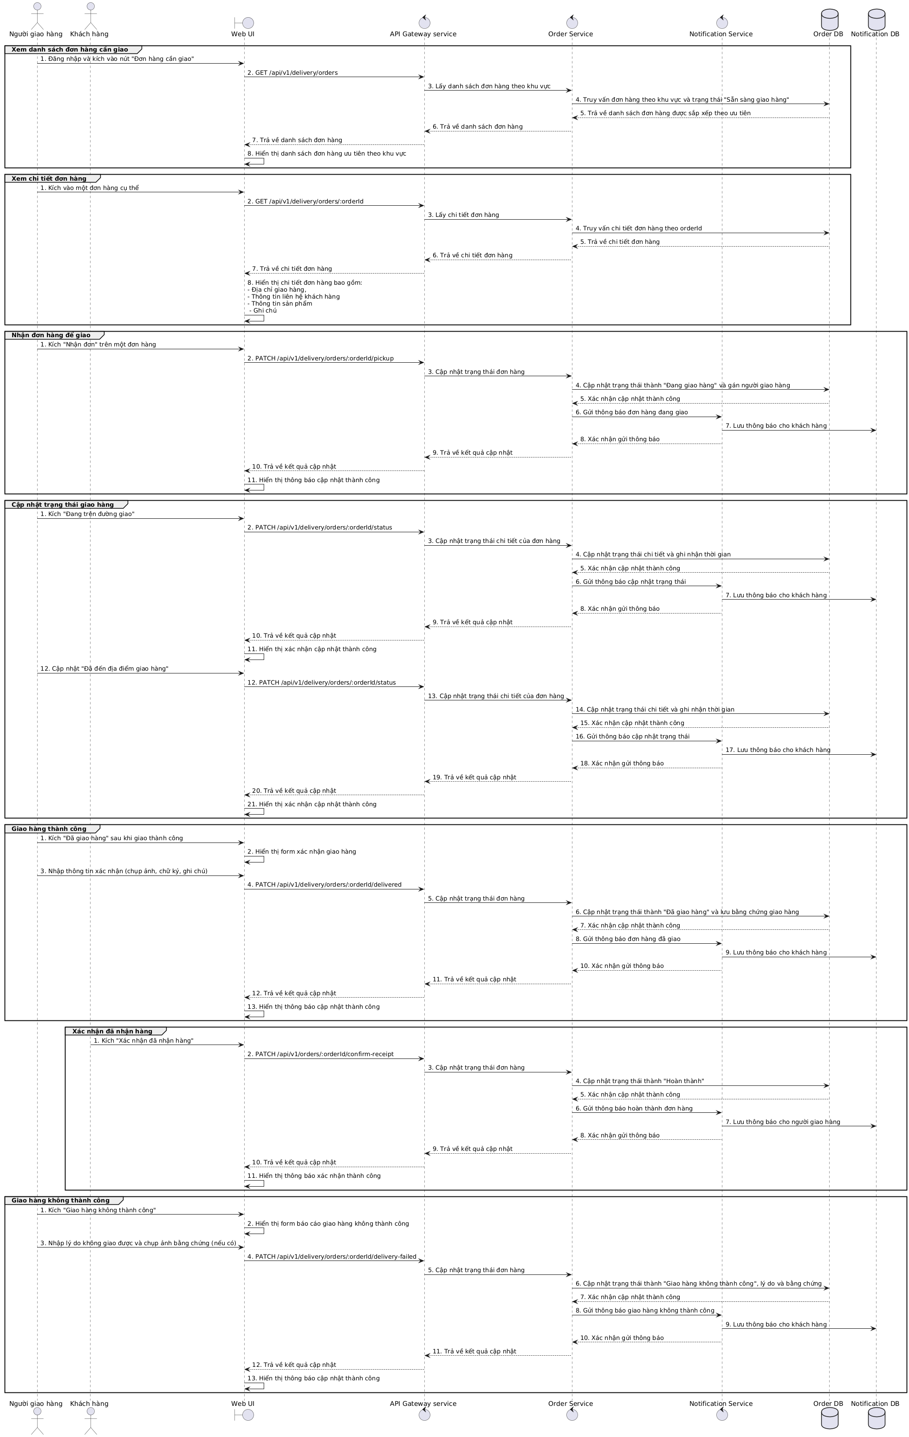



Hình 2.27 Biểu đồ trình tự use case Quản lý đơn hàng giao

## Use case Xem danh mục

Sơ đồ use case Xem danh mục được thể hiện trong hình 2.28.

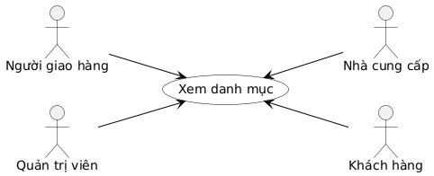

Hình 2.28 Sơ đồ use case Xem danh mục

**Mô tả vắn tả:** Use case này cho phép người dùng xem danh mục sản phẩm khi truy cập vào trang chủ.

**Luồng sự kiện:**

***Luồng cơ bản:***

1. Use case bắt đầu khi người dùng truy cập vào trang chủ.
2. Hệ thống truy vấn dữ liệu bảng categories và hiển thị danh sách các danh mục sản phẩm.

***Luồng rẽ nhánh:***

1. Tại bước 2, nếu không có danh mục nào trong cơ sở dữ liệu, hệ thống hiển thị thông báo "Hiện không có danh mục sản phẩm nào" và hiển thị giao diện trang chủ thông thường.
2. Tại bất kỳ bước nào trong luồng cơ bản nếu hệ thống không thể kết nối được với cơ sở dữ liệu, hệ thống sẽ hiển thị thông báo lỗi. Use case kết thúc.

**Các yêu cầu đặc biệt:**

* Danh mục phải được hiển thị nhanh chóng khi người dùng truy cập vào trang chủ.
* Hệ thống cần hỗ trợ phân trang nếu có nhiều danh mục.

**Tiền điều kiện:**

* Người dùng đã đăng nhập vào hệ thống.

**Hậu điều kiện:**

* Người dùng xem được danh sách các danh mục sản phẩm.

**Điểm mở rộng:** Không có

Biểu đồ trình tự use case Xem danh mục được thể hiện trong hình 2.29.

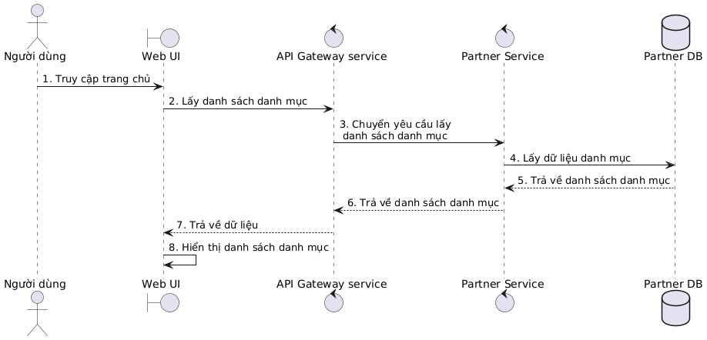

Hình 2.29 Biểu đồ trình tự use case Xem danh mục

## Use case Quản lý danh sách người dùng

Sơ đồ use case Quản lý danh sách người dùng được mô tả chi tiết trong hình 2.30

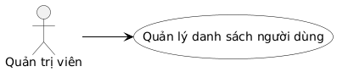

Hình 2.30 Sơ đồ use case Quản lý danh sách người dùng

**Mô tả vắn tả:** Use case này cho phép quản trị viên thực hiện các thao tác quản lý người dùng trong hệ thống, bao gồm tạo mới, xóa, cập nhật, xem danh sách và tìm kiếm người dùng theo tên, email hoặc số điện thoại.

**Luồng sự kiện:**

***Luồng cơ bản:***

1. Use case bắt đầu khi người dùng truy cập trang quản trị và kích vào phần “Quản lý người dùng”. Hệ thống hiển thị danh sách người dùng hiện có trong hệ thống.
2. Tạo mới người dùng
3. Khi quản trị viên kích vào nút “Tạo mới người dùng”, hệ thống sẽ hiển thị form nhập thông tin người dùng mới.
4. Quản trị viên nhập các thông tin cần thiết như tên, email, mật khẩu, trạng thái và quyền.
5. Hệ thống kiểm tra tính hợp lệ của thông tin.
6. Nếu thông tin hợp lệ, hệ thống sẽ lưu người dùng mới vào cơ sở dữ liệu và hiển thị thông báo thành công.
7. Cập nhật thông tin người dùng
8. Khi người dùng kích vào icon “Sửa” ở phần “Hành động”, hệ thống hiển thị form chỉnh sửa với thông tin hiện tại của người dùng.
9. Quản trị viên thay đổi thông tin cần thiết và gửi yêu cầu cập nhật.
10. Hệ thống kiểm tra tính hợp lệ của thông tin và cập nhật vào cơ sở dữ liệu.
11. Hệ thống hiển thị thông báo cập nhật thành công và làm mới danh sách người dùng.
12. Xoá người dùng
13. Khi người dùng kích vào icon “xoá” ở phần “Hành động”, hệ thống hiển thị hộp thoại xác nhận.
14. Nếu quản trị viên xác nhận, hệ thống xóa người dùng khỏi cơ sở dữ liệu.
15. Hệ thống hiển thị thông báo xóa thành công và cập nhật danh sách người dùng.
16. Tìm kiếm người dùng
17. Quản trị viên nhập thông tin tìm kiếm (tên, email hoặc số điện thoại) vào ô tìm kiếm.
18. Hệ thống tìm kiếm trong cơ sở dữ liệu và hiển thị kết quả phù hợp với từ khóa tìm kiếm.

***Luồng rẽ nhánh:***

1. Tại bước 2.3, nếu thông tin không hợp lệ hoặc email đã tồn tại, hệ thống hiển thị thông báo lỗi và yêu cầu quản trị viên nhập lại.
2. Tại bước 3.3, nếu thông tin cập nhật không hợp lệ, hệ thống hiển thị thông báo lỗi và giữ nguyên thông tin hiện tại.
3. Tại bước 5.2, nếu không tìm thấy kết quả nào phù hợp, hệ thống hiển thị thông báo "Không tìm thấy người dùng"
4. Tại bất kỳ bước nào trong luồng cơ bản nếu hệ thống không thể kết nối được với cơ sở dữ liệu thì sẽ hiển thị thông báo lỗi. Use case kết thúc.

**Các yêu cầu đặc biệt:**

* Hệ thống cần mã hóa mật khẩu trước khi lưu vào cơ sở dữ liệu.
* Phải kiểm tra quyền hạn của quản trị viên trước khi cho phép thực hiện các thao tác.

**Tiền điều kiện:** Đăng nhập với quyền quản trị viên.

**Hậu điều kiện:** Thông tin người dùng được cập nhật và lưu trữ trong hệ thống.

**Điểm mở rộng:** Không có.

Biểu đồ trình tự use case Quản lý danh sách người dùng được thể hiện trong hình 2.31.

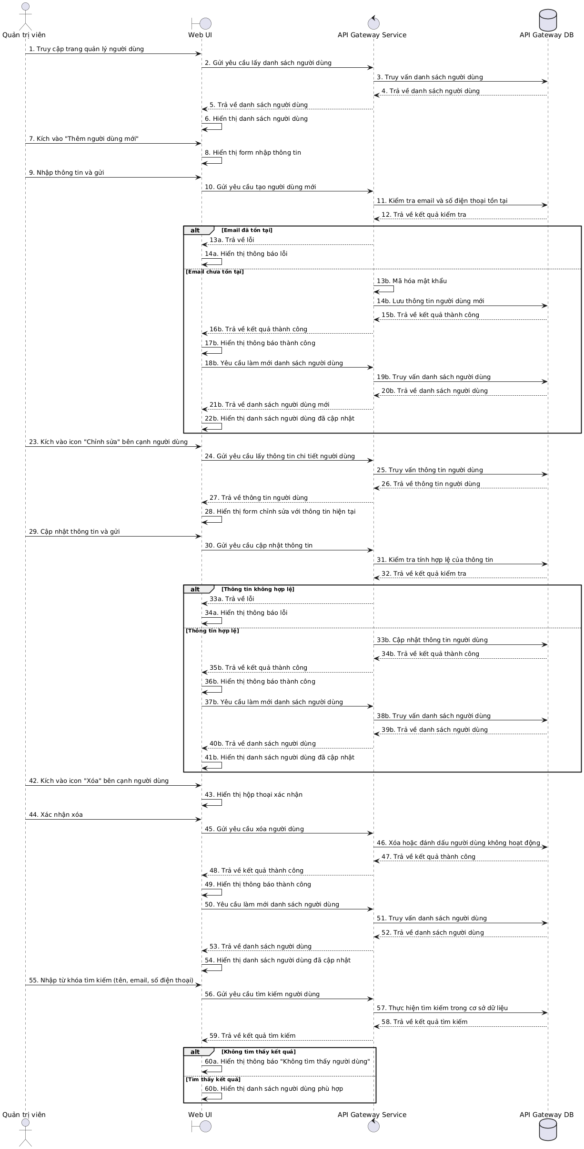



Hình 2.31 Biểu đồ trình tự use case Quản lý danh sách người dùng

## Use case Quản lý vai trò và quyền

Sơ đồ use case Quản lý vai trò và quyền được thể hiện trong hình 2.32.

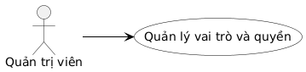

Hình 2.32 Sơ đồ use case Quản lý vai trò và quyền

**Mô tả vắn tả:** Use case này cho phép cho phép quản trị viên quản lý các vai trò và quyền hạn trong hệ thống, bao gồm tạo mới, cập nhật, xóa và xem danh sách vai trò cũng như quyền hạn. Đồng thời, quản trị viên có thể gán các quyền cụ thể cho mỗi vai trò trên các module khác nhau.

**Luồng sự kiện:**

***Luồng cơ bản:***

1. Quản lý vai trò
2. Use case bắt đầu khi quản trị viên kích vào nút “Quản lý vai trò” trên màn quản lý của quản trị viên. Hệ thống hiển thị danh sách vai trò hiện có trong hệ thống, bao gồm tên vai trò, mô tả, ngày cập nhật.
3. Tạo mới vai trò
4. Quản trị viên kích vào nút "Tạo mới vai trò".
5. Hệ thống hiển thị form nhập thông tin vai trò mới.
6. Quản trị viên nhập tên vai trò và mô tả (tùy chọn).
7. Quản trị viên thiết lập quyền truy cập cho vai trò trên các module khác nhau, bao gồm quyền đọc (read), tạo mới (create), cập nhật (update), xóa (delete), phê duyệt (approve) và từ chối (reject).
8. Hệ thống kiểm tra tính hợp lệ và lưu vai trò mới vào cơ sở dữ liệu.
9. Cập nhật vai trò.
10. Quản trị viên kích vào icon "Chỉnh sửa" bên cạnh vai trò.
11. Hệ thống hiển thị form chỉnh sửa với thông tin hiện tại của vai trò.
12. Quản trị viên thay đổi thông tin cần thiết và quyền truy cập trên các module.
13. Hệ thống kiểm tra tính hợp lệ và cập nhật vào cơ sở dữ liệu.
14. Xoá vai trò
15. Quản trị viên kích vào icon "Xóa" bên phải vai trò cụ thể.
16. Hệ thống hiển thị hộp thoại xác nhận.
17. Nếu quản trị viên xác nhận, hệ thống kiểm tra xem vai trò có đang được gán cho người dùng nào không.
18. Nếu không có người dùng đang sử dụng vai trò, hệ thống xóa vai trò khỏi cơ sở dữ liệu.
19. Quản lý quyền
20. Quản trị viên kích vào nút “Quản lý quyền”. Hệ thống hiển thị danh sách các quyền hạn hiện có trong hệ thống, bao gồm tên quyền, thời gian cập nhật và các hành động có thể thực hiện.
21. Tạo mới quyền
22. Quản trị viên kích vào nút "Tạo mới quyền truy cập".
23. Hệ thống hiển thị form nhập thông tin quyền mới.
24. Quản trị viên nhập tên quyền và mô tả (nếu cần).
25. Hệ thống kiểm tra tính hợp lệ và lưu quyền mới vào cơ sở dữ liệu.
26. Cập nhật quyền
27. Quản trị viên kích vào icon "Chỉnh sửa" bên cạnh quyền.
28. Hệ thống hiển thị form chỉnh sửa với thông tin hiện tại của quyền.
29. Quản trị viên thay đổi thông tin cần thiết.
30. Hệ thống kiểm tra tính hợp lệ và cập nhật vào cơ sở dữ liệu.
31. Xoá quyền
32. Quản trị viên kích vào icon "Xóa" bên cạnh quyền.
33. Hệ thống hiển thị hộp thoại xác nhận.
34. Nếu quản trị viên xác nhận, hệ thống kiểm tra xem quyền có đang được sử dụng trong vai trò nào không.
35. Nếu không có vai trò nào đang sử dụng quyền, hệ thống xóa quyền khỏi cơ sở dữ liệu.

***Luồng rẽ nhánh:***

1. Tại bước 1.2.5, nếu tên vai trò đã tồn tại, hệ thống hiển thị thông báo lỗi và yêu cầu quản trị viên nhập lại.
2. Tại bước 1.4.3, nếu vai trò đang được gán cho người dùng, hệ thống hiển thị thông báo lỗi yêu cầu quản trị viên gỡ vai trò khỏi người dùng trước khi xóa.
3. Tại bước 2.2.4, nếu tên quyền đã tồn tại, hệ thống hiển thị thông báo lỗi và yêu cầu quản trị viên nhập lại.
4. Tại bước 2.4.3, nếu quyền đang được sử dụng trong các vai trò, hệ thống hiển thị thông báo lỗi yêu cầu quản trị viên gỡ quyền khỏi vai trò trước khi xóa.
5. Tại bất kỳ bước nào trong luồng cơ bản nếu hệ thống không thể kết nối được với cơ sở dữ liệu thì sẽ hiển thị thông báo lỗi. Use case kết thúc

**Các yêu cầu đặc biệt:**

* Vai trò hệ thống (system) không thể bị xóa hoặc chỉnh sửa quyền truy cập.
* Chỉ quản trị viên với quyền quản lý vai trò và quyền hạn mới có thể thực hiện các thao tác này.

**Tiền điều kiện:** Đăng nhập với quyền quản trị viên.

**Hậu điều kiện:** Thông tin vai trò và quyền hạn được cập nhật và lưu trữ trong hệ thống.

**Điểm mở rộng:** Không có.

Biểu đồ trình tự use case Quản lý vai trò và quyền được thể hiện trong hình 2.33

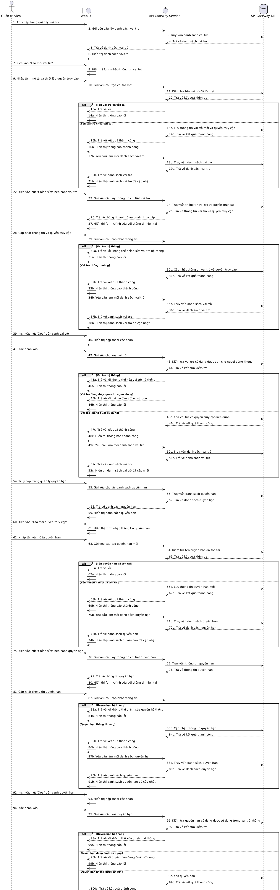



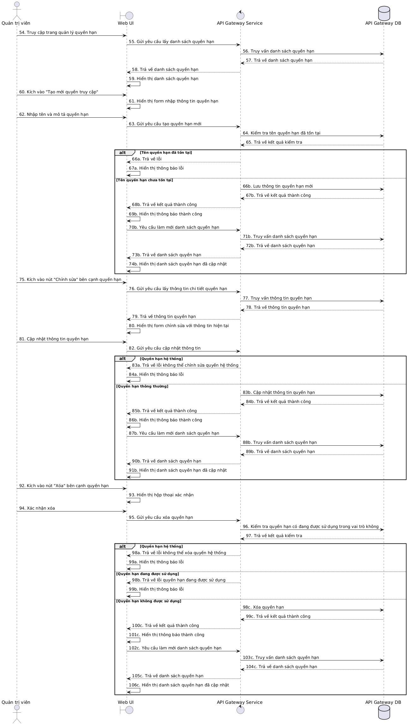

Hình 2.33 Biểu đồ trình tự use case Quản lý vai trò và quyền

## Use case Quản lý onboard người giao hàng

Sơ đồ use case Quản lý onboard người giao hàng được thể hiện trong hình 2.34.

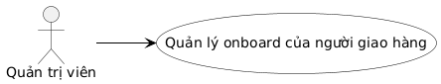

Hình 2.34 Sơ đồ use case Quản lý onboard của người giao hàng

**Mô tả vắn tả:** Use case này cho phép quản trị viên quản lý quy trình onboard của người giao hàng trong hệ thống, bao gồm xem danh sách yêu cầu onboard, xem chi tiết thông tin và tài liệu, phê duyệt hoặc từ chối các yêu cầu.

**Luồng sự kiện:**

***Luồng cơ bản:***

1. Quản trị viên kích vào nút "Quản lý onboard người giao hàng". Hệ thống hiển thị danh sách các yêu cầu onboard của người giao hàng, bao gồm tên người giao hàng, thời gian đăng ký, trạng thái duyệt.
2. Xem chi tiết hồ sơ onboard người giao hàng
   1. Quản trị viên kích vào icon "Xem chi tiết" bên cạnh một yêu cầu onboard cụ thể.
   2. Hệ thống hiển thị đầy đủ thông tin của người giao hàng và các tài liệu đã được tải lên (CMND/CCCD, bằng lái xe, giấy đăng ký xe, hình ảnh chân dung, v.v.).
3. Phê duyệt yêu cầu onboard người giao hàng
   1. Quản trị viên xem xét thông tin và tài liệu của người giao hàng.
   2. Nếu thông tin và tài liệu hợp lệ, quản trị viên kích nút "Phê duyệt".
   3. Hệ thống hiển thị hộp thoại xác nhận phê duyệt.
   4. Quản trị viên xác nhận phê duyệt.
   5. Hệ thống cập nhật trạng thái của người giao hàng thành "Đã phê duyệt" trong cơ sở dữ liệu (Order DB).
   6. Hệ thống gửi thông báo đến người giao hàng qua Notification Service thông báo về việc đã được phê duyệt.
4. Từ chối yêu cầu onboard người giao hàng
   1. Quản trị viên xem xét thông tin và tài liệu của người giao hàng.
   2. Nếu thông tin và tài liệu không hợp lệ hoặc không đáp ứng yêu cầu, quản trị viên kích nút "Từ chối".
   3. Hệ thống hiển thị form nhập lý do từ chối.
   4. Quản trị viên nhập lý do từ chối và xác nhận.
   5. Hệ thống cập nhật trạng thái của người giao hàng thành "Bị từ chối" trong cơ sở dữ liệu (Order DB).
   6. Hệ thống gửi thông báo đến người giao hàng qua Notification Service thông báo về việc bị từ chối và lý do.

***Luồng rẽ nhánh:***

1. Tại bước 2.3, nếu quản trị viên hủy xác nhận, hệ thống quay lại màn hình chi tiết hồ sơ.
2. Tại bước 4.3, nếu quản trị viên hủy xác nhận, hệ thống quay lại màn hình chi tiết hồ sơ.
3. Tại bất kỳ bước nào trong luồng cơ bản nếu hệ thống không thể kết nối được với cơ sở dữ liệu, hệ thống sẽ hiển thị thông báo lỗi. Use case kết thúc.

**Các yêu cầu đặc biệt:**

* Quản trị viên phải có quyền quản lý onboard để thực hiện các thao tác phê duyệt hoặc từ chối.
* Hệ thống cần lưu trữ lịch sử các thao tác phê duyệt/từ chối và người thực hiện.
* Tài liệu onboard của người giao hàng được lưu trữ trong Order Service.
* Tài liệu onboard của nhà cung cấp được lưu trữ trong Partner Service.

**Tiền điều kiện:** Đăng nhập với quyền quản trị viên có quyền quản lý onboard.

**Hậu điều kiện:** Trạng thái onboard của người giao hàng hoặc nhà cung cấp được cập nhật và lưu trữ trong hệ thống.

**Điểm mở rộng:** Không có

Biểu đồ trình tự use case Quản lý onboard người giao hàng được thể hiện trong hình 2.35.

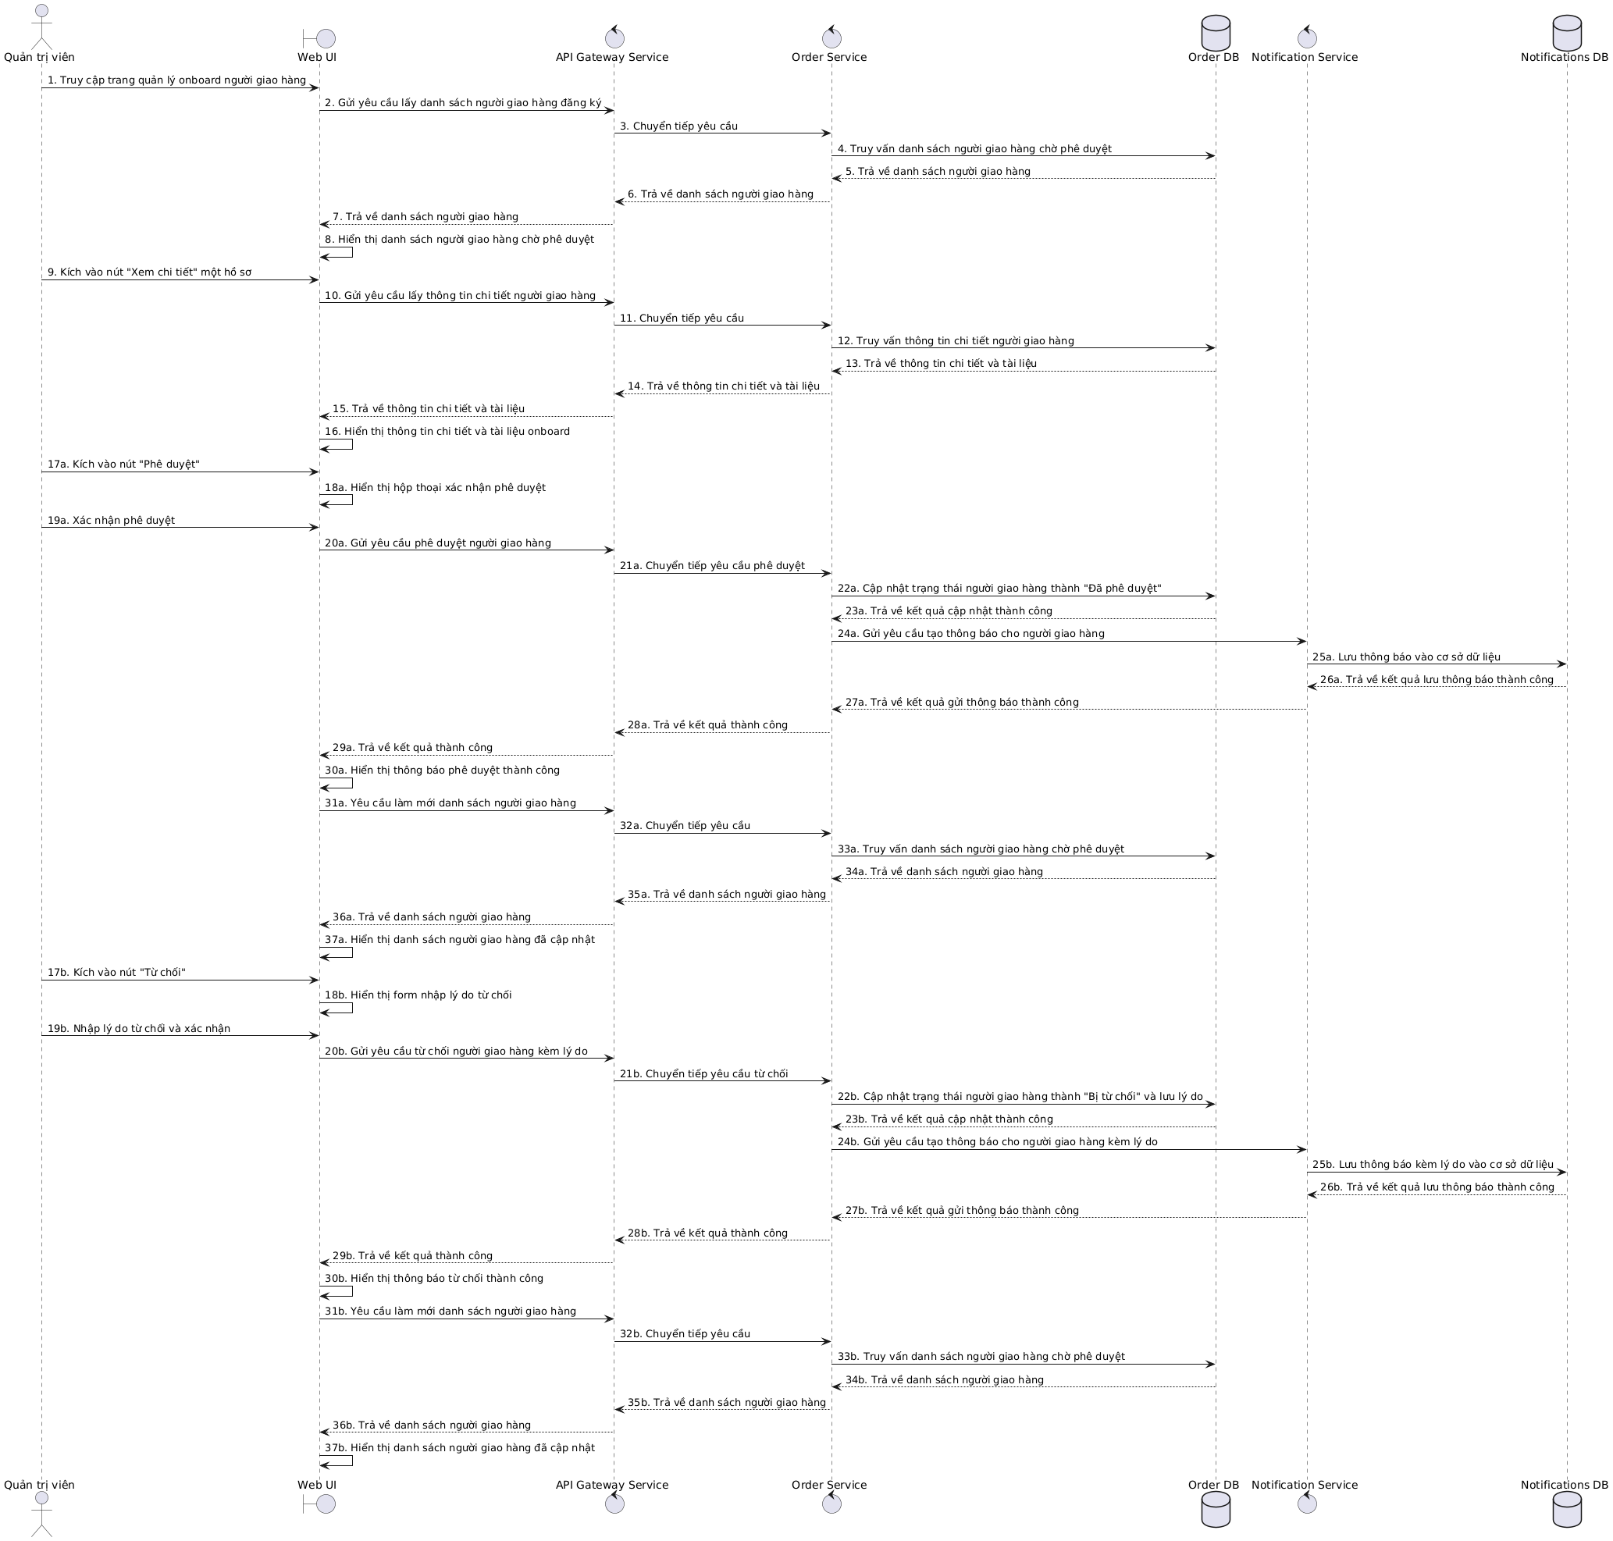



Hình 2.35 Biểu đồ trình tự use case Quản lý onboard người giao hàng

Ngoài ra còn mô tả use case Quản lý modules, Quản lý kiểu địa chỉ, Quản lý danh mục, Quản lý khuyến mãi, Quản lý sản phẩm, Quản lý đơn hàng tương tự như use case Quản lý vai trò và quyền. Và Quản lý onboard nhà cung cấp tương tự Quản lý onboard người giao hàng.

## Thiết kế cơ sở dữ liệu

## API Gateway Service

* **Biểu đồ mô tả cấu trúc dữ liệu**

Biểu đồ mô tả cấu trúc dữ liệu API Gateway Service được thể hiện trong hình 2.36.

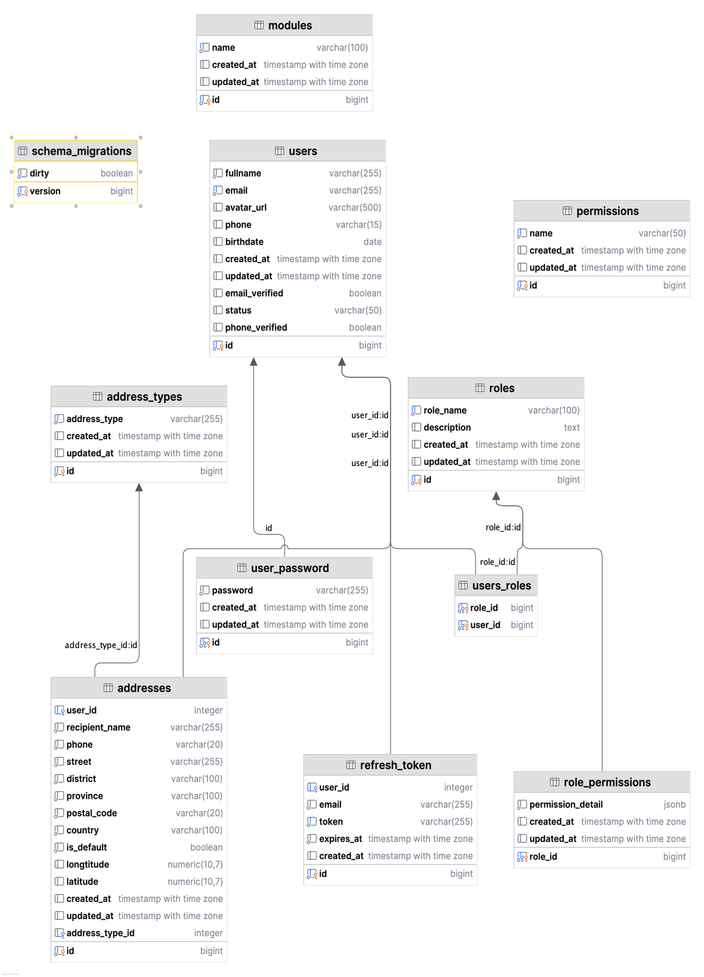

Hình 2.36 Biểu đồ mô tả cấu trúc dữ liệu API Gateway Service

* **Mô tả cơ sở dữ liệu**

Bảng 2.2 Bảng modules

|  |  |  |
| --- | --- | --- |
| **Tên cột** | **Kiểu dữ liệu** | **Mô tả** |
| ID | Bigint | Khoá chính |
| Name | Varchar(100) | Lưu trữ tên module |
| Created_at | Timestamptz | Thời điểm module được tạo |
| Updated_at | Timestamptz | Thời điểm module được cập nhật |

Bảng 2.3 Bảng users

|  |  |  |
| --- | --- | --- |
| **Tên cột** | **Kiểu dữ liệu** | **Mô tả** |
| ID | Bigint | Khoá chính |
| Fullname | Varchar(255) | Họ và tên người dùng |
| Email | Varchar(255) | Địa chỉ email người dùng |
| Avatar_url | Varchar(500) | URL ảnh hồ sơ của người dùng |
| Phone | Varchar(15) | Số điện thoại của người dùng |
| Birthdate | Date | Ngày sinh của người dùng |
| Email_verified | Boolean | Trạng thái người dùng đã xác minh email |
| Status | Varchar(50) | Trạng thái của người dùng trong hệ thống |
| Phone_verified | Boolean | Trạng thái người dùng đã xác minh số điện thoại |
| Created_at | Timestamptz | Thời điểm người dùng được tạo |
| Updated_at | Timestamptz | Thời điểm người dùng cập nhật |

Bảng 2.4 Bảng permissions

|  |  |  |
| --- | --- | --- |
| **Tên cột** | **Kiểu dữ liệu** | **Mô tả** |
| ID | Bigint | Khoá chính |
| Name | Varchar(50) | Lưu trữ tên quyền |
| Created_at | Timestamptz | Thời điểm quyền được tạo |
| Updated_at | Timestamptz | Thời điểm quyền được cập nhật |

Bảng 2.5 Bảng address_types

|  |  |  |
| --- | --- | --- |
| **Tên cột** | **Kiểu dữ liệu** | **Mô tả** |
| ID | Bigint | Khoá chính |
| Address_type | Varchar(255) | Loại địa chỉ |
| Created_at | Timestamptz | Thời điểm loại địa chỉ được tạo |
| Updated_at | Timestamptz | Thời điểm loại địa chỉ được cập nhật |

Bảng 2.6 Bảng roles

|  |  |  |
| --- | --- | --- |
| **Tên cột** | **Kiểu dữ liệu** | **Mô tả** |
| ID | Bigint | Khoá chính |
| Role_name | Varchar(100) | Tên vai trò |
| Description | Text | Mô tả chi tiết về role |
| Created_at | Timestamptz | Thời điểm vai trò được tạo |
| Updated_at | Timestamptz | Thời điểm vai trò được cập nhật |

Bảng 2.7 Bảng user_password

|  |  |  |
| --- | --- | --- |
| **Tên cột** | **Kiểu dữ liệu** | **Mô tả** |
| ID | Bigint | Khoá chính |
| Password | Varchar(255) | Mật khẩu đã mã hoá |
| Created_at | Timestamptz | Thời điểm mật khẩu được tạo |
| Updated_at | Timestamptz | Thời điểm mật khẩu được cập nhật |

Bảng 2.8 Bảng users_roles

|  |  |  |
| --- | --- | --- |
| **Tên cột** | **Kiểu dữ liệu** | **Mô tả** |
| Role_id | Bigint | Khoá ngoại tham chiếu bảng roles |
| User_id | Bigint | Khoá ngoại tham chiếu bảng users |

Bảng 2.9 Bảng addresses

|  |  |  |
| --- | --- | --- |
| **Tên cột** | **Kiểu dữ liệu** | **Mô tả** |
| ID | Bigint | Khoá chính |
| User_id | Bigint | Khoá ngoại tham chiếu bảng users |
| Recipient_name | Varchar(255) | Tên người nhận |
| Phone | Varchar(20) | Số điện thoại người nhận |
| Street | Varchar(255) | Địa chỉ đường phố cụ thể |
| District | Varchar(2000) | Quận, huyện hoặc khu vực |
| Province | Varchar(2000) | Tỉnh, thành phố hoặc vùng |
| Ward | Varchar(2000) | Phường, xã |
| Postal_code | Varchar(20) | Mã bưu điện |
| Country | Varchar(2000) | Tên quốc gia |
| Is_default | Boolean | Đánh dấu có là địa chỉ mặc định không |
| Longtitude | Numeric(10,7) | Toạ độ kinh độ địa lý |
| Latitude | Numeric(10,7) | Toạ độ vỹ độ địa lý |
| Address_type_id | Bigint | Khoá ngoại tham chiếu đến bảng address_types |
| Created_at | Timestamptz | Thời điểm người dùng được tạo |
| Updated_at | Timestamptz | Thời điểm người dùng cập nhật |

Bảng 2.10 Bảng refresh_token

|  |  |  |
| --- | --- | --- |
| **Tên cột** | **Kiểu dữ liệu** | **Mô tả** |
| ID | Bigint | Khoá chính |
| User_id | Bigint | Khoá ngoại tham chiếu bảng users |
| Email | Varchar(255) | Email người dùng |
| Token | Varchar(255) | Mã token |
| Expires_at | Timestamptz | Thời điểm token hết hạn |
| Created_at | Timestamptz | Thời điểm token được tạo |

Bảng 2.11 Bảng role_permissions

|  |  |  |
| --- | --- | --- |
| **Tên cột** | **Kiểu dữ liệu** | **Mô tả** |
| Role_id | Bigint | Khoá chính và là khoá ngoại tham chiếu đến bảng roles |
| Permission_detail | Jsonb | Thông tin chi tiết về vai trò có quyền gì trên module gì |
| Created_at | Timestamptz | Thời điểm bản ghi được tạo |
| Updated_at | Timestamptz | Thời điểm bản ghi cập nhật |

## Order Service

* **Biểu đồ mô tả cấu trúc dữ liệu**

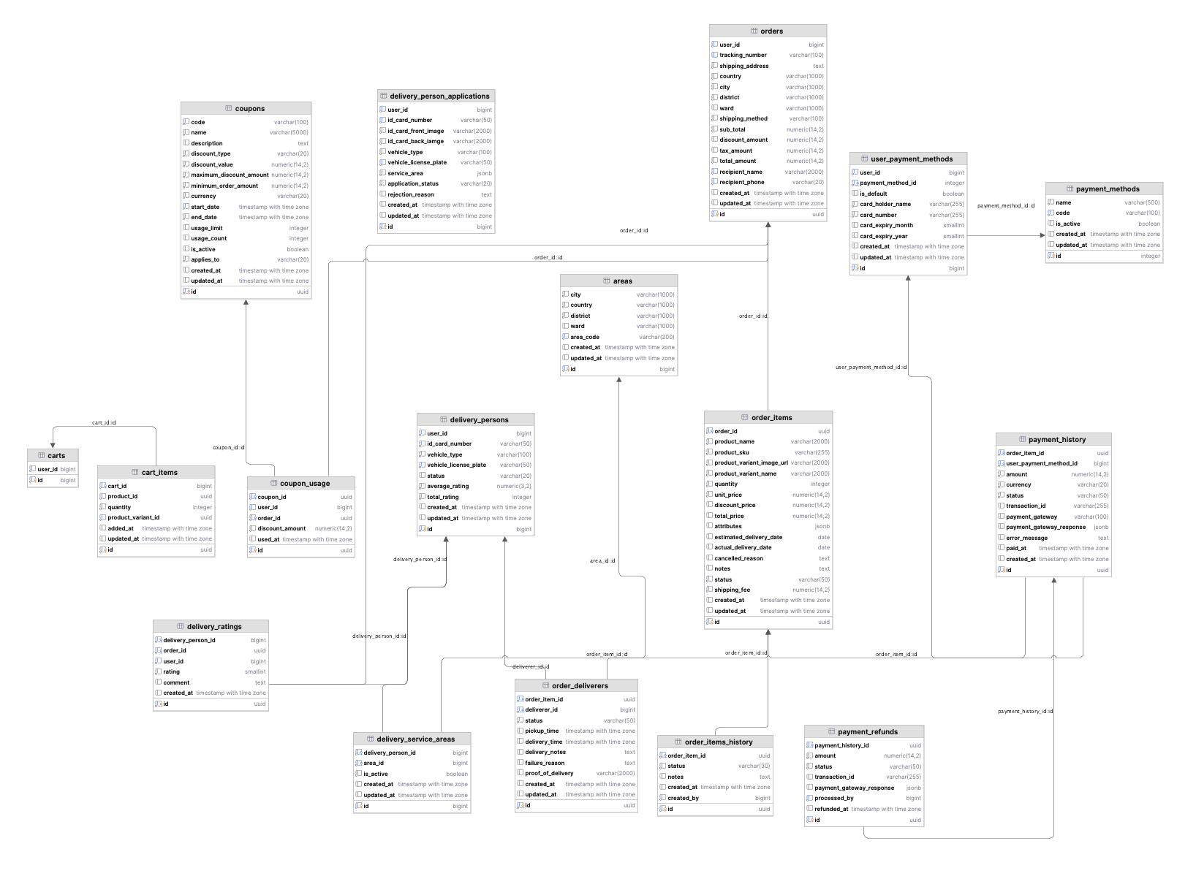

Hình 2.37 Biểu đồ mô tả cấu trúc dữ liệu Order Service

* **Mô tả cơ sở dữ liệu**

Bảng 2.12 Bảng orders

|  |  |  |
| --- | --- | --- |
| **Tên cột** | **Kiểu dữ liệu** | **Mô tả** |
| ID | UUID | Khoá chính |
| User_id | Bigint | ID người dùng |
| Tracking_number | Varchar(100) | Số theo dõi đơn hàng |
| Shipping_address | Text | Địa chỉ giao hàng |
| Shipping_method | Varchar(100) | Phương thức vận chuyện |
| Sub_total | Numeric(14,2) | Tổng tiền chưa tính thuế và giảm giá |
| Discount_amount | Numeric(14,2) | Tổng số tiền giảm giá |
| Tax_amount | Numeric(14,2) | Số tiền thuế phải trả cho đơn hàng |
| Total_amount | Numeric(14,2) | Tổng tiền phải trả |
| Recipient_name | Varchar(2000) | Tên người nhận |
| Recipient_phone | Varchar(20) | Số điện thoại người nhận |
| Created_at | Timestamptz | Thời điểm bản ghi được tạo |
| Updated_at | Timestamptz | Thời điểm bản ghi cập nhật |

Bảng 2.13 Bảng order_items

|  |  |  |
| --- | --- | --- |
| **Tên cột** | **Kiểu dữ liệu** | **Mô tả** |
| ID | UUID | Khoá chính |
| Order_id | UUID | Khoá ngoại tham chiếu bảng orders |
| Product_name | Varchar(2000) | Tên sản phẩm |
| Product_variant_  image_url | Varchar(2000) | URL hình ảnh biến thể sản phẩm |
| Product_variant_  name | Varchar(2000) | Tên biến thể sản phẩm |
| Product_variant_  id | UUID | Thông tin id của product variant |
| Discount_amount | Numeric(14,2) | Tổng số tiền giảm giá |
| Tax_amount | Numeric(14,2) | Số tiền thuế phải trả cho order item |
| Supplier_id | Bigint | Khoá ngoại của nhà cung cấp |
| Quantity | Integer | Số lượng sản phẩm |
| Unit_price | Numeric(14,2) | Đơn giá trên một sản phẩm |
| Total_price | Numeric(14,2) | Tổng giá |
| Estimated_delive  ry_date | Date | Ngày giao hàng dự kiến |
| Actual_delivery_  date | Date | Ngày giao hàng thực tế |
| Cancelled_reason | Text | Lí do huỷ |
| Notes | Text | Ghi chú |
| Status | Varchar(50) | Trạng thái |
| Shipping_fee | Numeric(14,2) | Phí vận chuyển |
| Created_at | Timestamptz | Thời điểm bản ghi được tạo |
| Updated_at | Timestamptz | Thời điểm bản ghi cập nhật |

Bảng 2.14 Bảng user_payment_methods

|  |  |  |
| --- | --- | --- |
| **Tên cột** | **Kiểu dữ liệu** | **Mô tả** |
| ID | Bigint | Khoá chính |
| User_id | Bigint | ID người dùng |
| Payment_method  _id | Integer | Khoá ngoại tham chiếu bảng payment_methods |
| Is_default | Boolean | Là phương thức thanh toán mặc định hay không |
| Card_holder_na  me | Varchar(255) | Tên chủ thẻ |
| Card_number | Varchar(255) | Số thẻ |
| Card_expiry_mo  nth | Smallint | Tháng hết hạn |
| Card_expiry_year | Smallint | Năm hết hạn |
| Created_at | Timestamptz | Thời điểm bản ghi được tạo |
| Updated_at | Timestamptz | Thời điểm bản ghi cập nhật |

Bảng 2.15 Bảng payment_methods

|  |  |  |
| --- | --- | --- |
| **Tên cột** | **Kiểu dữ liệu** | **Mô tả** |
| ID | Integer | Khoá chính |
| Name | Varchar(500) | Tên phương thức thanh toán |
| Code | Varchar(100) | Mã phương thức |
| Is_active | Boolean | Trạng thái hoạt động |
| Created_at | Timestamptz | Thời điểm bản ghi được tạo |
| Updated_at | Timestamptz | Thời điểm bản ghi cập nhật |

Bảng 2.16 Bảng payment_history

|  |  |  |
| --- | --- | --- |
| Tên cột | Kiểu dữ liệu | Mô tả |
| ID | UUID | Khoá chính |
| Order_item_id | UUID | Khoá ngoại tham chiếu bảng order_items |
| User_payment_m  ethod_id | Bigint | Khoá ngoại tham chiếu bảng user_payment_methods |
| Amount | Numeric(14,2) | Số tiền phải trả |
| Currency | Varchar(20) | Loại tiền tệ |
| Status | Varchar(50) | Trạng thái thanh toán |
| Transaction_id | Varchar(255) | ID giao dịch |
| Payment_gateway | Varchar(100) | Tên cổng thanh toán |
| Payment_gateway  _response | Jsonb | Phản hồi từ cổng thanh toán |
| Error_message | Text | Thông báo lỗi |
| Paid_at | Timestamptz | Thời điểm thanh toán |
| Created_at | Timestamptz | Thời điểm tạo |

Bảng 2.17 Bảng payment_refunds

|  |  |  |
| --- | --- | --- |
| **Tên cột** | **Kiểu dữ liệu** | **Mô tả** |
| ID | UUID | Khoá chính |
| Payment_history  _id | UUID | Khoá ngoại tham chiếu bảng payment_history |
| User_payment_m  ethod_id | Bigint | Khoá ngoại tham chiếu bảng user_payment_methods |
| Amount | Numeric(14,2) | Số tiền phải trả |
| Status | Varchar(50) | Trạng thái hoàn tiền |
| Transaction_id | Varchar(255) | ID giao dịch |
| Payment_gateway  _response | Jsonb | Phản hồi từ cổng thanh toán |
| Processed_by | Bigint | Người xử lý |
| Refunded_at | Timestamptz | Thời điểm hoàn tiền |

Bảng 2.18 Bảng coupons

|  |  |  |
| --- | --- | --- |
| **Tên cột** | **Kiểu dữ liệu** | **Mô tả** |
| ID | UUID | Khoá chính |
| Code | Varchar(100) | Mã giảm giá |
| Name | Varchar(5000) | Tên mã giảm giá |
| Description | Text | Mô tả |
| Discount_type | Varchar(20) | Loại giảm giá |
| Discount_value | Numeric(14,2) | Giá trị giảm |
| Maximum_discou  nt_amount | Numeric(14,2) | Số tiền giảm tối đa |
| Minimum_order_  amount | Numeric(14,2) | Giá trị đơn hàng tối thiểu |
| Currency | Varchar(20) | Loại tiền tệ |
| Start_date | Timestamptz | Ngày bắt đầu áp dụng |
| End_date | Timestamptz | Ngày kết thúc áp dụng |
| Usage_limit | Integer | Giới hạn số lượng được sử dụng |
| Usage_count | Integer | Số lần sử dụng |
| Is_active | Boolean | Trạng thái hoạt động |
| Created_at | Timestamptz | Thời điểm bản ghi được tạo |
| Updated_at | Timestamptz | Thời điểm bản ghi cập nhật |

Bảng 2.19 Bảng coupon_usage

|  |  |  |
| --- | --- | --- |
| **Tên cột** | **Kiểu dữ liệu** | **Mô tả** |
| ID | UUID | Khoá chính |
| Coupon_id | UUID | Khoá ngoại tham chiếu đến bảng coupons |
| User_id | Bigint | ID người dùng |
| Order_id | Text | Mô tả |
| Discount_type | Varchar(20) | Loại giảm giá |
| Discount_value | Numeric(14,2) | Giá trị giảm |
| Maximum_discou  nt_amount | Numeric(14,2) | Số tiền giảm tối đa |
| Minimum_order_  amount | Numeric(14,2) | Giá trị đơn hàng tối thiểu |
| Currency | Varchar(20) | Loại tiền tệ |
| Start_date | Timestamptz | Ngày bắt đầu áp dụng |
| End_date | Timestamptz | Ngày kết thúc áp dụng |
| Usage_limit | Integer | Giới hạn số lượng được sử dụng |
| Usage_count | Integer | Số lần sử dụng |
| Is_active | Boolean | Trạng thái hoạt động |
| Applies_to | Varchar(20) | Áp dụng cho cái gì |
| Created_at | Timestamptz | Thời điểm bản ghi được tạo |
| Updated_at | Timestamptz | Thời điểm bản ghi cập nhật |

Bảng 2.20 Bảng carts

|  |  |  |
| --- | --- | --- |
| **Tên cột** | **Kiểu dữ liệu** | **Mô tả** |
| ID | Bigint | Khoá chính |
| User_id | Bigint | ID người dùng |

Bảng 2.21 Bảng cart_items

|  |  |  |
| --- | --- | --- |
| **Tên cột** | **Kiểu dữ liệu** | **Mô tả** |
| ID | UUID | Khoá chính |
| Cart_id | Bigint | Khoá ngoại tham chiếu đến bảng carts |
| Product_id | UUID | ID product |
| Quantity | Integer | Số lượng |
| Product_variant_  id | UUID | ID product variant |
| Added_at | Timestamptz | Thời điểm sản phẩm được thêm vào giỏ hàng |
| Updated_at | Timestamptz | Thời điểm sản phẩm trong giỏ hàng được cập nhật |

Bảng 2.22 Bảng delivery_person_applications

|  |  |  |
| --- | --- | --- |
| **Tên cột** | **Kiểu dữ liệu** | **Mô tả** |
| ID | Bigint | Khoá chính |
| User_id | Bigint | ID người dùng |
| Id_card_number | Varchar(50) | Số CMND/CCCD |
| Id_cart_front_  image | Varchar(2000) | Ảnh mặt trước CMND/CCCD |
| Id_cart_back_  image | Varchar(2000) | Ảnh mặt sau CMND/CCCD |
| Vehicle_type | Varchar(100) | Loại phương tiện |
| Vehicle_license_  plate | Varchar(50) | Biển số xe |
| Service_area | Jsonb | Khu vực giao hàng |
| Application_status | Varchar(20) | Trạng thái đơn đăng ký |
| Rejection_reason | Text | Lý do từ chối |
| Created_at | Timestamptz | Thời điểm bản ghi được tạo |
| Updated_at | Timestamptz | Thời điểm bản ghi cập nhật |

Bảng 2.23 Bảng areas

|  |  |  |
| --- | --- | --- |
| **Tên cột** | **Kiểu dữ liệu** | **Mô tả** |
| ID | Bigint | Khoá chính |
| City | Varchar(1000) | Thành phố |
| Country | Varchar(1000) | Quốc gia |
| District | Varchar(1000) | Quận/huyện |
| Ward | Varchar(1000) | Phường/xã |
| Area_code | Varchar(200) | Mã khu vực |
| Created_at | Timestamptz | Thời điểm bản ghi được tạo |
| Updated_at | Timestamptz | Thời điểm bản ghi cập nhật |

Bảng 2.24 Bảng delivery_persons

|  |  |  |
| --- | --- | --- |
| **Tên cột** | **Kiểu dữ liệu** | **Mô tả** |
| ID | Bigint | Khoá chính |
| User_id | Bigint | ID người dùng |
| Id_cart_number | Varchar(50) | Số CMND/CCCD |
| Vehicle_type | Varchar(100) | Loại phương tiện |
| Vehicle_license_  plate | Varchar(50) | Biển số xe |
| Status | Varchar(20) | Trạng thái |
| Average_rating | Numeric(3,2) | Đánh giá trung bình |
| Total_rating | Integer | Tổng đánh giá |
| Created_at | Timestamptz | Thời điểm bản ghi được tạo |
| Updated_at | Timestamptz | Thời điểm bản ghi cập nhật |

Bảng 2.25 Bảng delivery_service_areas

|  |  |  |
| --- | --- | --- |
| **Tên cột** | **Kiểu dữ liệu** | **Mô tả** |
| ID | Bigint | Khoá chính |
| Delivery_person_  id | Bigint | ID người giao hàng |
| Area_id | Bigint | ID khu vực |
| Is_active | Boolean | Trạng thái hoạt động |
| Created_at | Timestamptz | Thời điểm bản ghi được tạo |
| Updated_at | Timestamptz | Thời điểm bản ghi cập nhật |

Bảng 2.26 Bảng delivery_ratings

|  |  |  |
| --- | --- | --- |
| **Tên cột** | **Kiểu dữ liệu** | **Mô tả** |
| ID | Bigint | Khoá chính |
| Delivery_person_  id | Bigint | ID người giao hàng |
| Order_id | UUID | ID đơn hàng |
| User_id | Bigint | ID người dùng |
| Rating | Smallint | Điểm đánh giá |
| Comment | Text | Bình luận |
| Created_at | Timestamptz | Thời điểm bản ghi tạo |

Bảng 2.27 Bảng order_deliverers

|  |  |  |
| --- | --- | --- |
| **Tên cột** | **Kiểu dữ liệu** | **Mô tả** |
| ID | UUID | Khoá chính |
| Order_item_id | UUID | ID của order item |
| Delivery_id | Bigint | ID người giao hàng |
| Status | Varchar(50) | Trạng thái |
| Pickup_time | Timestamptz | Thời gian lấy hàng |
| Delivery_time | Timestamptz | Thời gian giao hàng |
| Delivery_notes | Text | Ghi chú giao hàng |
| Failure_reason | Text | Lý do giao thất bại |
| Proof_of_delivery | Varchar(2000) | URL ảnh bằng chứng giao hàng |
| Created_at | Timestamptz | Thời điểm bản ghi được tạo |
| Updated_at | Timestamptz | Thời điểm bản ghi cập nhật |

Bảng 2.28 Bảng order_items_history

|  |  |  |
| --- | --- | --- |
| **Tên cột** | **Kiểu dữ liệu** | **Mô tả** |
| ID | UUID | Khoá chính |
| Order_item_id | UUID | ID của order item |
| Status | Varchar(30) | Trạng thái |
| Notes | Text | Ghi chú |
| Created_at | Timestamptz | Thời điểm bản ghi được tạo |
| Created_by | Bigint | ID người tạo |

## Partner Service

* **Biểu đồ mô tả cấu trúc dữ liệu**

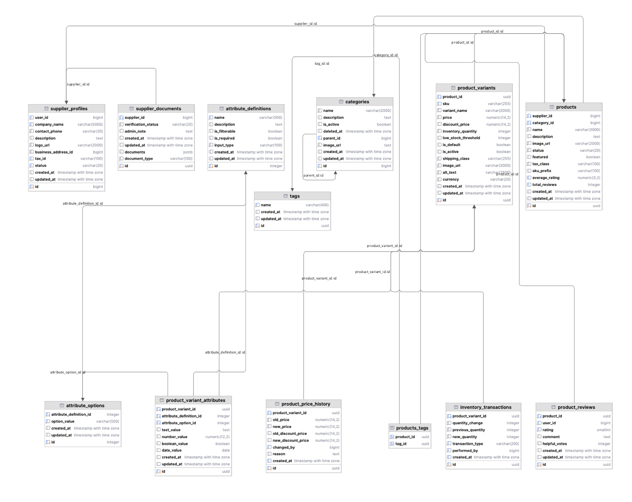



Hình 2.38 Biểu đồ mô tả cấu trúc dữ liệu Partner Service

* **Mô tả cơ sở dữ liệu**

Bảng 2.29 Bảng categories

|  |  |  |
| --- | --- | --- |
| **Tên cột** | **Kiểu dữ liệu** | **Mô tả** |
| ID | Bigint | Khoá chính |
| Name | Varchar(2000) | Tên danh mục |
| Description | Text | Mô tả danh mục |
| Is_active | Boolean | Trạng thái hoạt động |
| Deleted_at | Timestamptz | Thời điểm xoá danh mục |
| Parent_id | Bigint | ID danh mục cha |
| Image_url | Text | URL hình ảnh danh mục |
| Created_at | Timestamptz | Thời điểm bản ghi được tạo |
| Updated_at | Timestamptz | Thời điểm bản ghi cập nhật |

Bảng 2.30 Bảng products

|  |  |  |
| --- | --- | --- |
| **Tên cột** | **Kiểu dữ liệu** | **Mô tả** |
| ID | UUID | Khoá chính |
| Supplier_id | Bigint | ID nhà cung cấp |
| Category_id | Bigint | ID danh mục |
| Name | Varchar(3000) | Tên sản phẩm |
| Description | Text | Mô tả sản phẩm |
| Image_url | Varchar(2000) | URL hình ảnh sản phẩm |
| Status | Varchar(20) | Trạng thái sản phẩm |
| Featured | Boolean | Có phải là sản phẩm nổi bật của nhà cung cấp không |
| Tax_class | Varchar(100) | Thuộc lớp thuế nào |
| Sku_prefix | Varchar(100) | Tiền tố SKU |
| Average_rating | Numeric(3,2) | Đánh giá trung bình |
| Total_reviews | Integer | Tổng số đánh giá |
| Created_at | Timestamptz | Thời điểm bản ghi được tạo |
| Updated_at | Timestamptz | Thời điểm bản ghi cập nhật |

Bảng 2.31 Bảng supplier_profiles

|  |  |  |
| --- | --- | --- |
| **Tên cột** | **Kiểu dữ liệu** | **Mô tả** |
| ID | Bigint | Khoá chính |
| User_id | Bigint | ID người dùng |
| Company_name | Varchar(5000) | Tên công ty |
| Contact_phone | Varchar(20) | Số điện thoại |
| Description | Text | Mô tả nhà cung cấp |
| Logo_url | Varchar(2000) | URL hình ảnh logo nhà cung cấp |
| Business_address  _id | Bigint | ID địa chỉ |
| Tax_id | Varchar(100) | Mã số thuế |
| Status | Varchar(20) | Trạng thái |
| Created_at | Timestamptz | Thời điểm bản ghi được tạo |
| Updated_at | Timestamptz | Thời điểm bản ghi cập nhật |

Bảng 2.32 Bảng supplier_documents

|  |  |  |
| --- | --- | --- |
| **Tên cột** | **Kiểu dữ liệu** | **Mô tả** |
| ID | UUID | Khoá chính |
| Supplier_id | Bigint | ID nhà cung cấp |
| Documents | Jsonb | Object chứa thông tin tài liệu |
| Verification_status | Varchar(20) | Trạng thái xác minh |
| Admin_note | Text | Ghi chú |
| Document_type | Varchar(100) | Kiểu tài liệu |
| Created_at | Timestamptz | Thời điểm bản ghi được tạo |
| Updated_at | Timestamptz | Thời điểm bản ghi cập nhật |

Bảng 2.33 Bảng tags

|  |  |  |
| --- | --- | --- |
| **Tên cột** | **Kiểu dữ liệu** | **Mô tả** |
| ID | UUID | Khoá chính |
| Name | Varchar(400) | Tên thẻ |
| Created_at | Timestamptz | Thời điểm bản ghi được tạo |
| Updated_at | Timestamptz | Thời điểm bản ghi cập nhật |

Bảng 2.34 Bảng attribute_definitions

|  |  |  |
| --- | --- | --- |
| **Tên cột** | **Kiểu dữ liệu** | **Mô tả** |
| ID | Integer | Khoá chính |
| Name | Varchar(500) | Tên thuộc tính |
| Description | Text | Mô tả thuộc tính |
| Is_filterable | Boolean | Lọc được không |
| Is_required | Boolean | Bắt buộc có hay không |
| Input_type | Varchar(100) | Kiểu input nhập vào |
| Created_at | Timestamptz | Thời điểm bản ghi được tạo |
| Updated_at | Timestamptz | Thời điểm bản ghi cập nhật |

Bảng 2.35 Bảng attribute_options

|  |  |  |
| --- | --- | --- |
| **Tên cột** | **Kiểu dữ liệu** | **Mô tả** |
| ID | Integer | Khoá chính |
| Attribute_definiti  on_id | Integer | Khoá ngoại tham chiếu đến bảng attribute_definitions |
| Option_value | Varchar(500) | Giá trị |
| Created_at | Timestamptz | Thời điểm bản ghi được tạo |
| Updated_at | Timestamptz | Thời điểm bản ghi cập nhật |

Bảng 2.36 Bảng product_reviews

|  |  |  |
| --- | --- | --- |
| **Tên cột** | **Kiểu dữ liệu** | **Mô tả** |
| ID | UUID | Khoá chính |
| Product_id | UUID | ID sản phẩm |
| User_id | Bigint | ID người dùng đánh giá |
| Rating | Smallint | Điểm đánh giá |
| Comment | Text | Bình luận |
| Is_verified_purcha  se | Boolean | Đã mua hàng hay không |
| Helpful_votes | Integer | Số lượt hữu ích |
| Created_at | Timestamptz | Thời điểm bản ghi được tạo |
| Updated_at | Timestamptz | Thời điểm bản ghi cập nhật |

Bảng 2.37 Bảng product_variants

|  |  |  |
| --- | --- | --- |
| **Tên cột** | **Kiểu dữ liệu** | **Mô tả** |
| ID | UUID | Khoá chính |
| Product_id | UUID | ID sản phẩm |
| Sku | Varchar(255) | Mã SKU |
| Variant_name | Varchar(2000) | Tên biến thể |
| Price | Numeric(14,2) | Giá |
| Discount_price | Numeric(14,2) | Giá giảm |
| Inventory_quantity | Integer | Số lượng tồn kho |
| Low_stock_thresh  old | Integer | Ngưỡng cảnh báo hết hàng |
| Is_default | Boolean | Là mặc định hay không |
| Is_active | Boolean | Còn hoạt động không |
| Shipping_class | Varchar(255) | Phân loại vận chuyển |
| Image_url | Varchar(3000) | URL hình ảnh biến thể |
| Alt_text | Varchar(2500) | Văn bản thay thế khi ảnh lỗi |
| Currency | Varchar(20) | Loại tiền tệ |
| Created_at | Timestamptz | Thời điểm bản ghi được tạo |
| Updated_at | Timestamptz | Thời điểm bản ghi cập nhật |

Bảng 2.38 Bảng inventory_transactions

|  |  |  |
| --- | --- | --- |
| **Tên cột** | **Kiểu dữ liệu** | **Mô tả** |
| ID | UUID | Khoá chính |
| Product_variant_id | UUID | ID biến thể sản phẩm |
| Quantity_change | Integer | Số lượng thay đổi |
| Previous_quantity | Integer | Số lượng trước đó |
| New_quantity | Integer | Số lượng mới |
| Transaction_type | Varchar(200) | Loại giao dịch |
| Performed_by | Bigint | Thực hiện bởi ai |
| Created_at | Timestamptz | Thời điểm bản ghi được tạo |

Bảng 2.39 Bảng product_tags

|  |  |  |
| --- | --- | --- |
| **Tên cột** | **Kiểu dữ liệu** | **Mô tả** |
| Product_id | UUID | Khoá ngoại tham chiếu bảng products |
| Tag_id | UUID | Khoá ngoại tham chiếu bảng tags |

Bảng 2.40 Bảng product_variant_attributes

|  |  |  |
| --- | --- | --- |
| **Tên cột** | **Kiểu dữ liệu** | **Mô tả** |
| ID | UUID | Khoá chính |
| Product_variant_id | UUID | ID biến thể sản phẩm |
| Attribute_definition  _id | Integer | Khoá ngoại tham chiếu bảng attribute_definitions |
| Attribute_option_  id | Integer | Khoá ngoại tham chiếu bảng attribute_options |
| Text_value | Text | Giá trị nhập bằng ô input nếu không có giá trị của thuộc tính đã chọn |
| Number_value | Numeric(12,2) | Giá trị nhập bằng ô input nếu không có giá trị của thuộc tính đã chọn |
| Boolean_value | Boolean | Giá trị chọn bằng ô nếu không có giá trị của thuộc tính đã chọn |
| Date_value | Date | Giá trị nhập bằng ô select nếu không có giá trị của thuộc tính đã chọn |
| Created_at | Timestamptz | Thời điểm bản ghi được tạo |
| Updated_at | Timestamptz | Thời điểm bản ghi cập nhật |

Bảng 2.41 Bảng product_price_history

|  |  |  |
| --- | --- | --- |
| **Tên cột** | **Kiểu dữ liệu** | **Mô tả** |
| ID | UUID | Khoá chính |
| Product_variant_id | UUID | ID biến thể sản phẩm |
| Old_price | Numeric(14,2) | Giá cũ |
| New_price | Numeric(14,2) | Giá mới |
| Old_discount_price | Numeric(14,2) | Giá giảm cũ |
| New_discount_price | Numeric(14,2) | Giá giảm mới |
| Changed_by | Bigint | ID người thay đổi |
| Reason | Text | Lý do thay đổi |
| Created_at | Timestamptz | Thời điểm bản ghi được tạo |

## Notification Service

* **Biểu đồ mô tả cấu trúc dữ liệu**

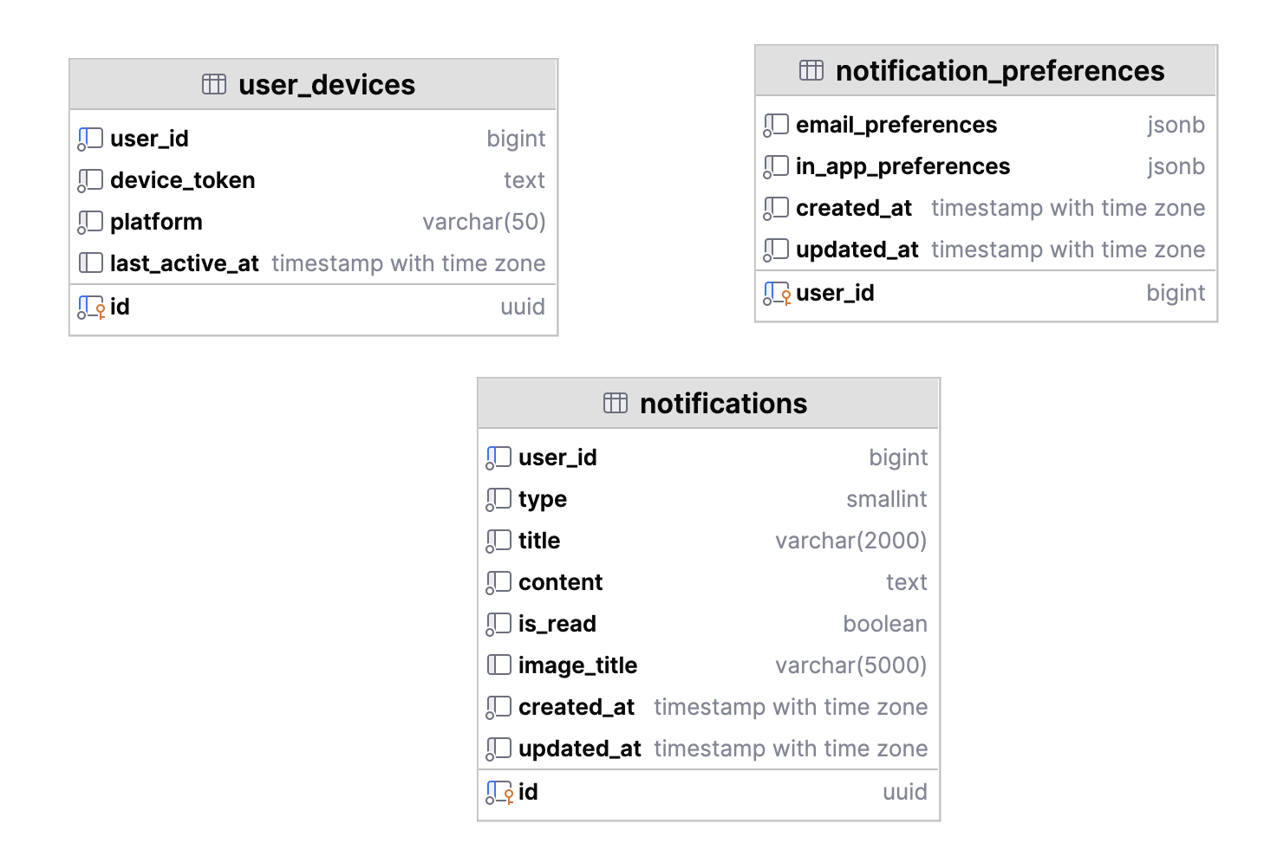

Hình 2.39 Biểu đồ mô tả cấu trúc dữ liệu Notification Service

* **Mô tả cơ sở dữ liệu**

Bảng 2.42 Bảng user_devices

|  |  |  |
| --- | --- | --- |
| **Tên cột** | **Kiểu dữ liệu** | **Mô tả** |
| ID | UUID | Khoá chính |
| User_id | Bigint | ID người dùng sở hữu thiết bị |
| Device_token | Text | Token định danh của thiết bị |
| Platform | Varchar(50) | Nền tảng của thiết bị (ví dụ: iOS, Android, Web) |
| Last_active_at | Timestamptz | Thời điểm thiết bị được sử dụng gần nhất |

Bảng 2.43 Bảng notification_preferences

|  |  |  |
| --- | --- | --- |
| **Tên cột** | **Kiểu dữ liệu** | **Mô tả** |
| User_id | Bigint | Khoá chính |
| Email_preferences | Jsonb | Tuỳ chọn thông báo của email |
| In_app_preferences | Jsonb | Tuỳ chọn thông báo của ứng dụng |
| Created_at | Timestamptz | Thời điểm bản ghi được tạo |
| Updated_at | Timestamptz | Thời điểm bản ghi được cập nhật |

Bảng 2.44 Bảng notifications

|  |  |  |
| --- | --- | --- |
| **Tên cột** | **Kiểu dữ liệu** | **Mô tả** |
| ID | UUID | Khoá chính |
| User_id | Bigint | ID của người dùng nhận thông báo |
| Type | Smallint | Loại thông báo |
| Title | Varchar(2000) | Tiêu đề của thông báo |
| Content | Text | Nội dung chi tiết của thông báo |
| Is_read | Boolean | Trạng thái đã đọc hay chưa đọc |
| Image_title | Varchar(5000) | URL của hình ảnh đính kèm |
| Created_at | Timestamptz | Thời điểm bản ghi được tạo |
| Updated_at | Timestamptz | Thời điểm bản ghi được cập nhật |

## Thiết kế giao diện

Thiết kế màn hình trang chủ được thể hiện trong hình 2.40

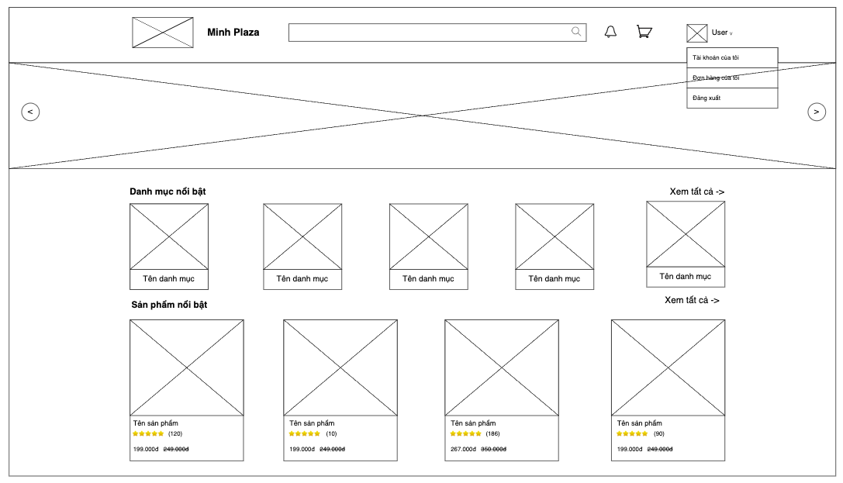

Hình 2.40 Thiết kế màn hình trang chủ

Thiết kế màn hình tìm kiếm sản phẩm, xem sản phẩm theo danh mục được thể hiện trong hình 2.41.

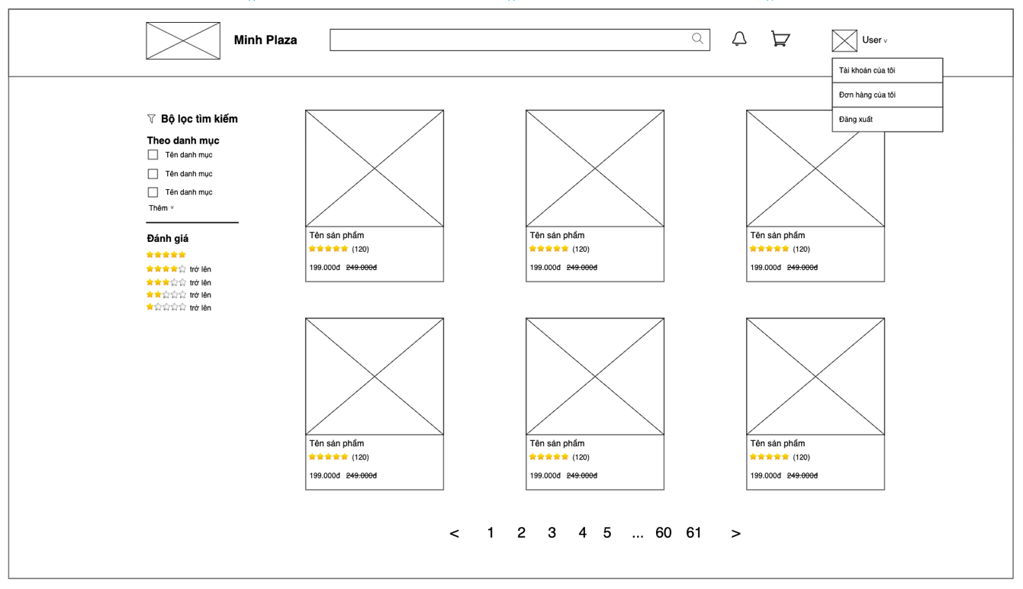

Hình 2.41 Thiết kế màn hình tìm kiếm sản phẩm, xem sản phẩm

Thiết kế màn hình xem chi tiết sản phẩm được thể hiện trong hình 2.42.

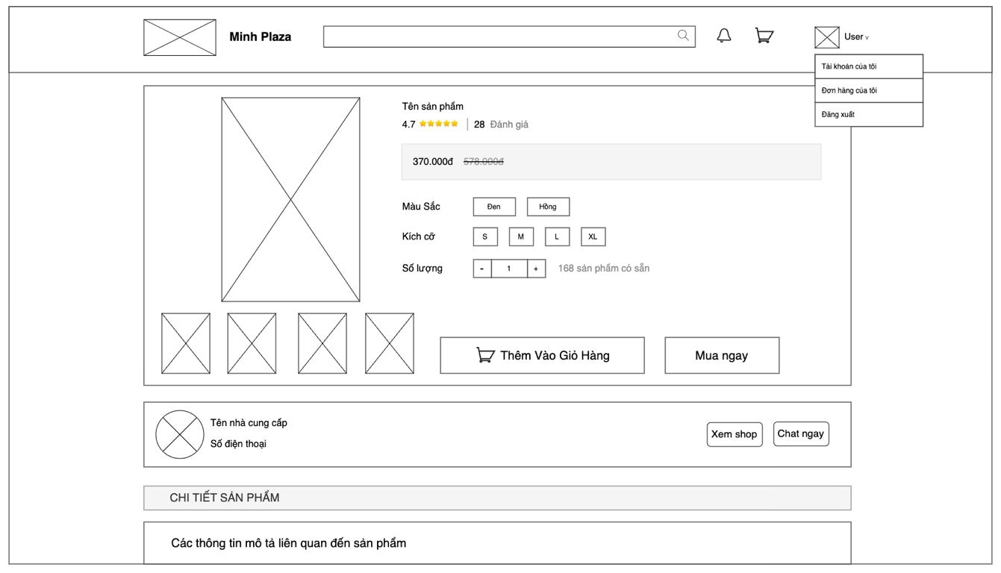

Hình 2.42 Thiết kế màn hình xem chi tiết sản phẩm

Thiết kế màn hình đăng nhập được thể hiện trong hình 2.43.

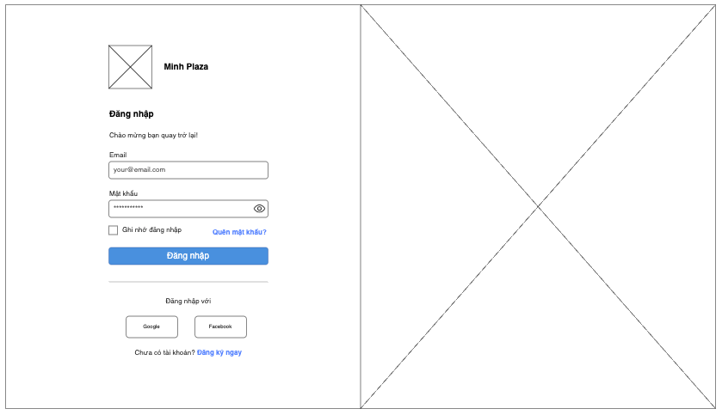

Hình 2.43 Thiết kế màn hình đăng nhập

Thiết kế màn hình đăng ký được thể hiện trong hình 2.44.

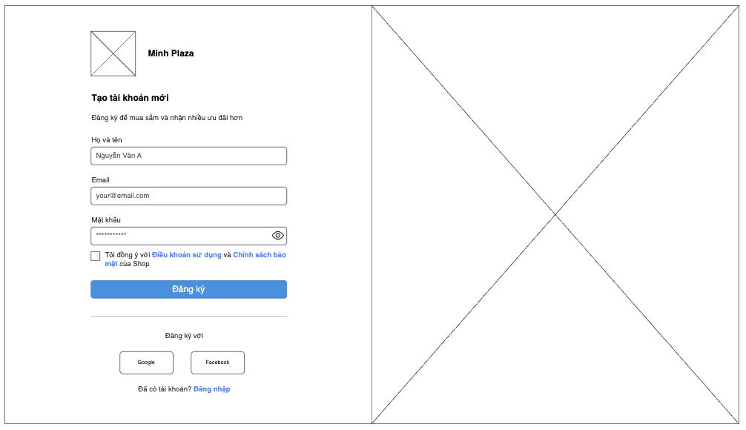

Hình 2.44 Thiết kế màn hình đăng ký

Thiết kế màn hình quên mật khẩu được thể hiện trong hình 2.45.

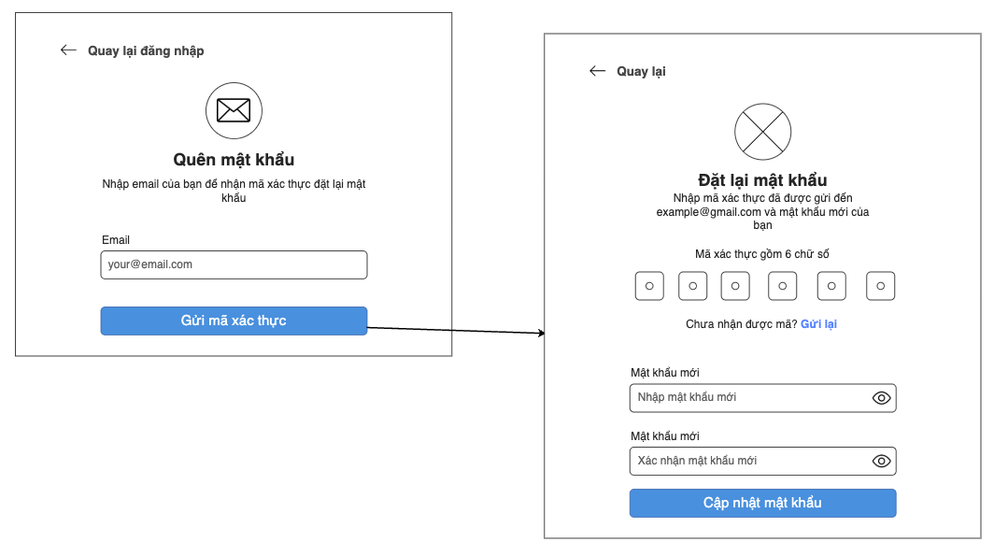

Hình 2.45 Thiết kế màn hình quên mật khẩu

Thiết kế màn hình quản lý giỏ hàng, đặt hàng được thể hiện trong hình 2.46.

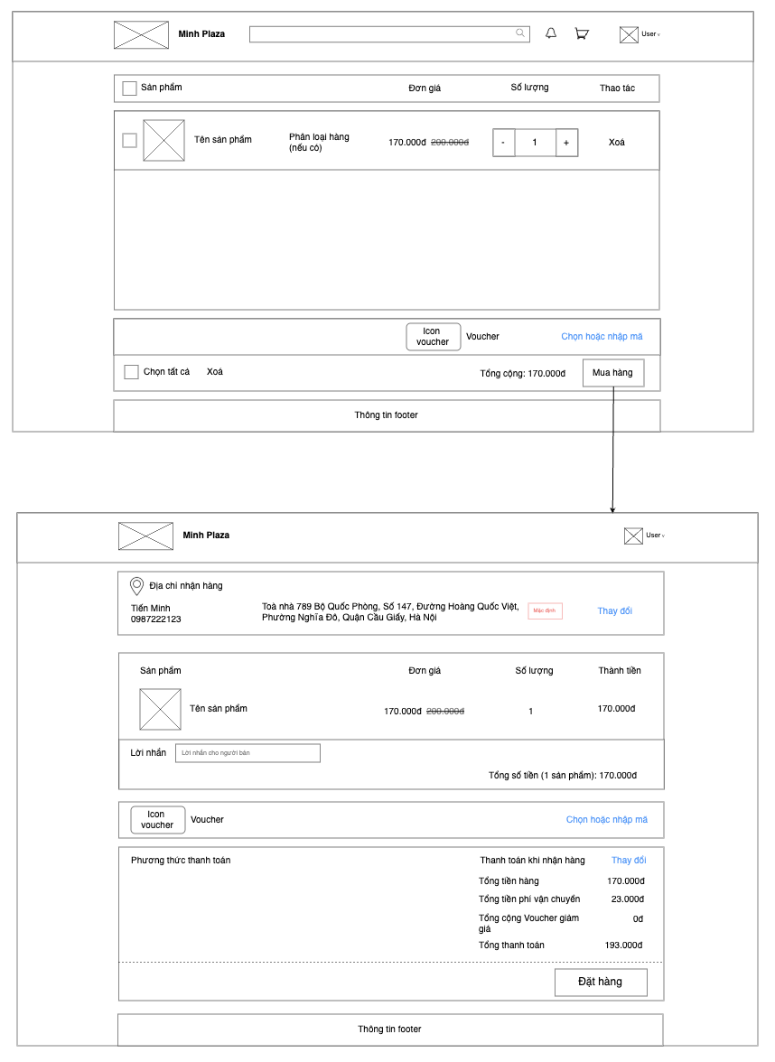



Hình 2.46 Thiết kế màn hình quản lý giỏ hàng, đặt hàng

Thiết kế màn hình quản lý tài khoản người dùng được thể hiện trong hình 2.47.

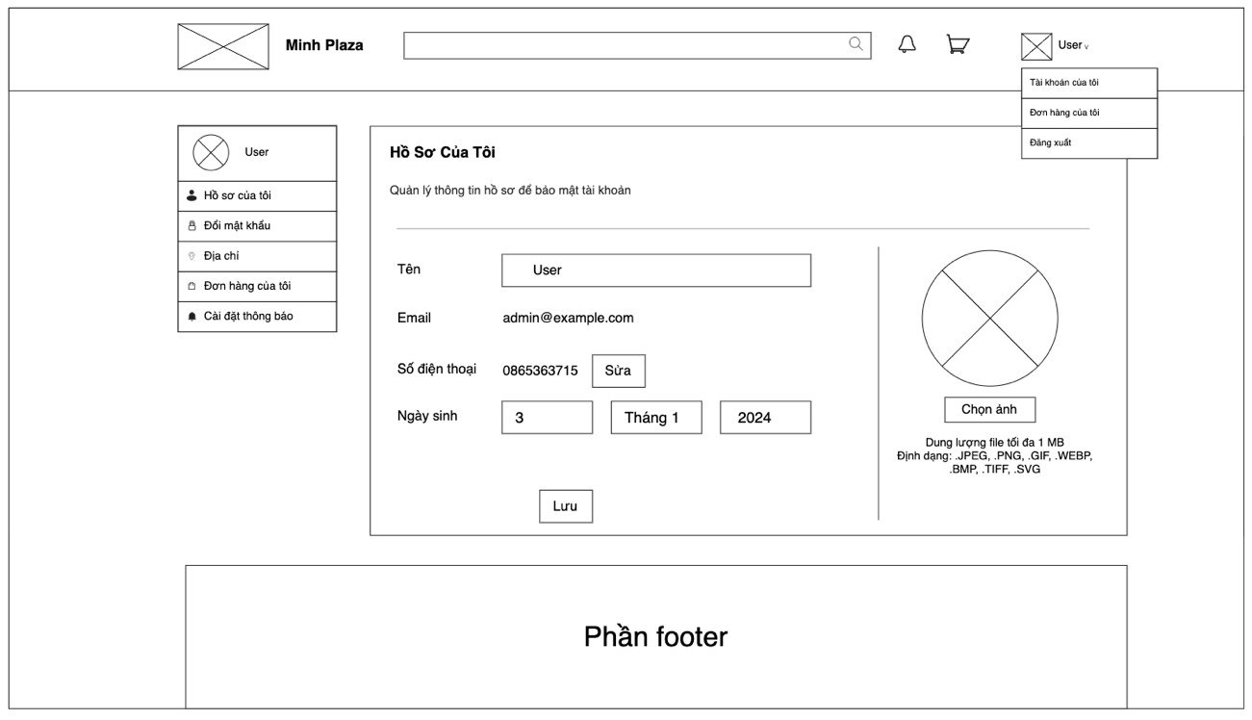

Hình 2.47 Thiết kế màn hình quản lý tài khoản người dùng

Thiết kế màn hình quản trị hệ thống của quản trị viên được thể hiện trong hình 2.48.

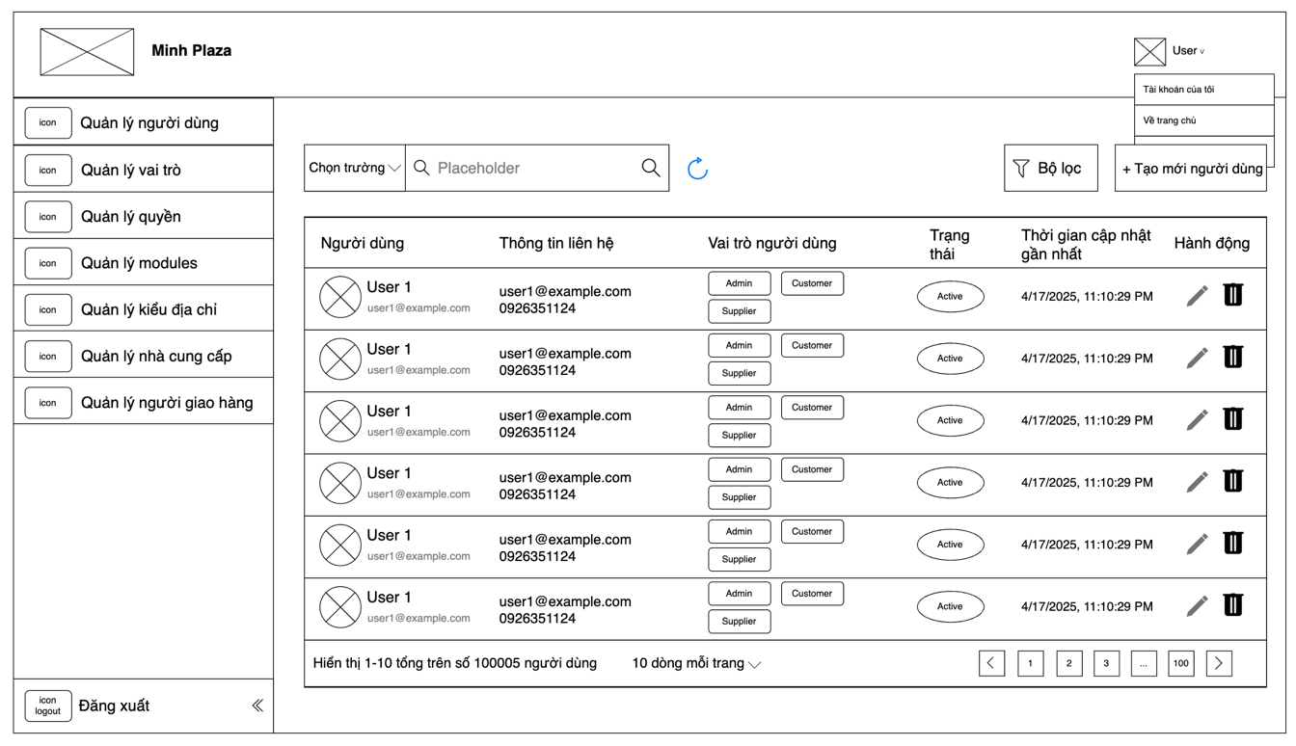

Hình 2.48 Thiết kế màn hình quản trị hệ thống của quản trị viên

Ngoài ra còn màn hình: Màn hình quản trị của người giao hàng, nhà cung cấp tương tự như màn quản trị hệ thống của quản trị viên, quản lý vai trò và quyền, quản lý modules, quản lý kiểu địa chỉ, quản lý onboarding nhà cung cấp và người giao hàng tương tự như quản lý người dùng.

## Kết luận chương 2

Trong chương 2 bài báo cáo đã trình bày nghiên cứu và phân tích về hệ thống nền tảng mua sắm trực tuyến bao gồm: các tác nhân, biểu đồ use case tổng quát, mô tả từng use case, cơ sở dữ liệu và thiết kế giao diện. Chương này đã xác định rõ các đối tượng người dùng chính trong hệ thống như khách hàng, người quản trị, người giao hàng và nhà cung cấp. Biểu đồ use case được xây dựng chi tiết nhằm thể hiện đầy đủ các chức năng cần thiết và mối quan hệ giữa người dùng và hệ thống.

# CHƯƠNG 3. KẾT QUẢ VÀ KIỂM THỬ

# Kết quả thực hiện

# Kết quả phía người dùng

Kết quả xây dựng nền tảng về phía người dùng được thể hiện qua các giao diện sau:

Kết quả màn hình trang chủ được thể hiện ở hình 3.1.

# 

Hình 3.1 Kết quả màn hình trang chủ

Kết quả màn hình xem sản phẩm theo danh mục, tìm kiếm sản phẩm được thể hiện ở hình 3.2.

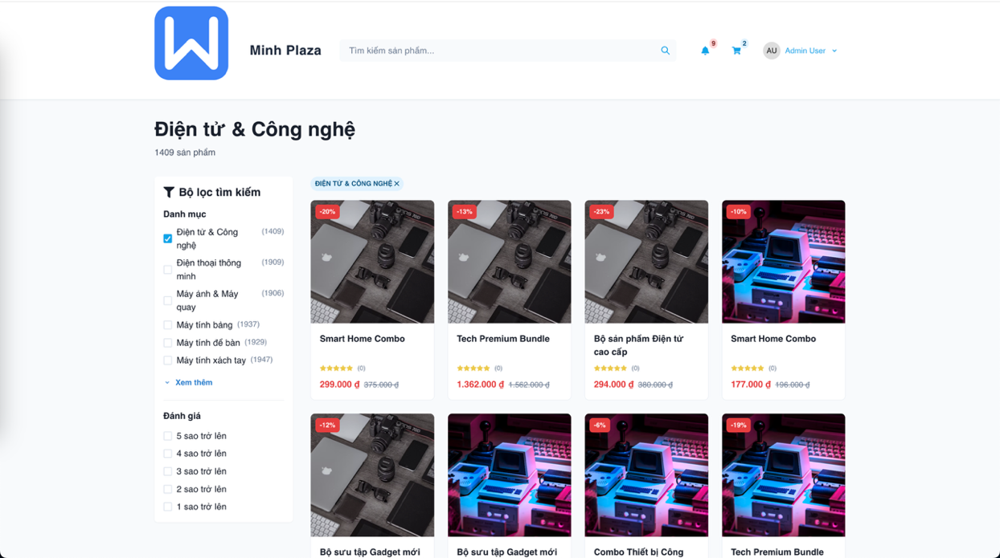

Hình 3.2 Kết quả màn hình xem sản phẩm theo danh mục, tìm kiếm sản phẩm

Kết quả màn hình xem chi tiết sản phẩm được thể hiện ở hình 3.3.

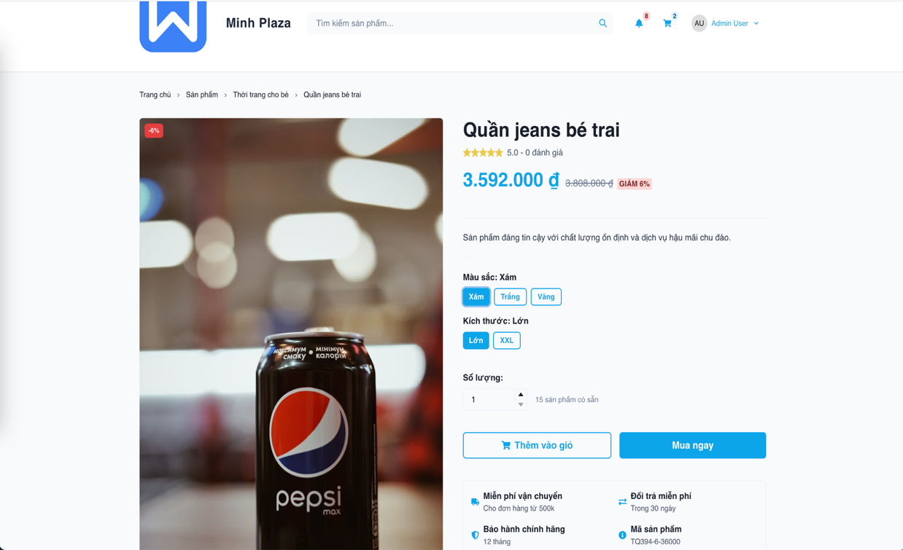

Hình 3.3 Kết quả màn hình xem chi tiết sản phẩm

Kết quả màn hình đăng nhập, đăng ký được thể hiện ở hình 3.4.

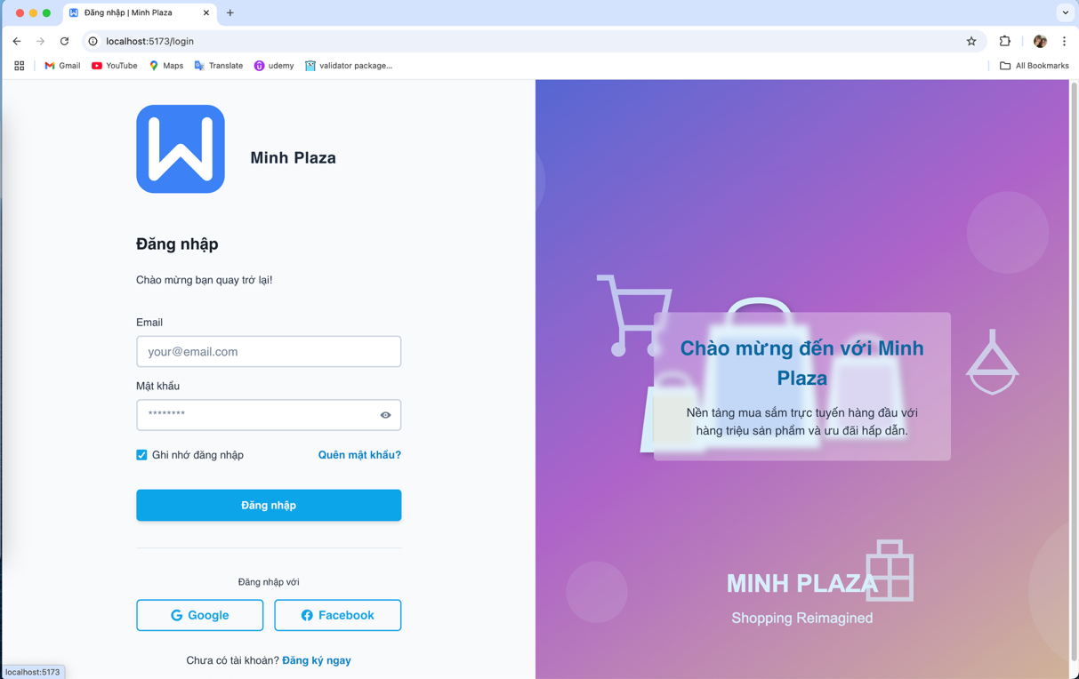

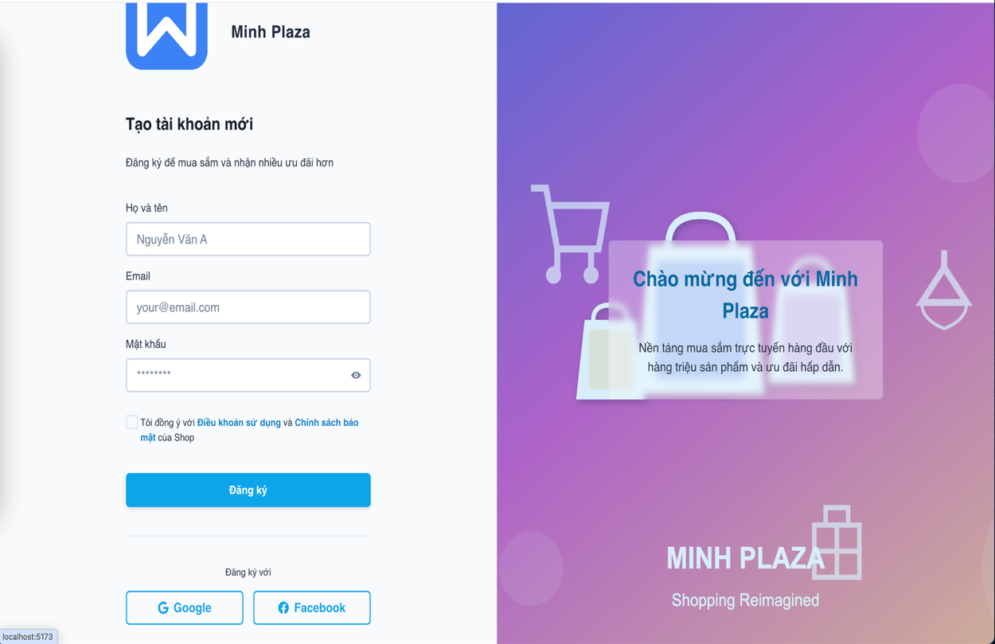

Hình 3.4 Kết quả màn hình Đăng ký/Đăng nhập

Kết quả màn hình quản lý giỏ hàng, đặt hàng được thể hiện ở hình 3.5.

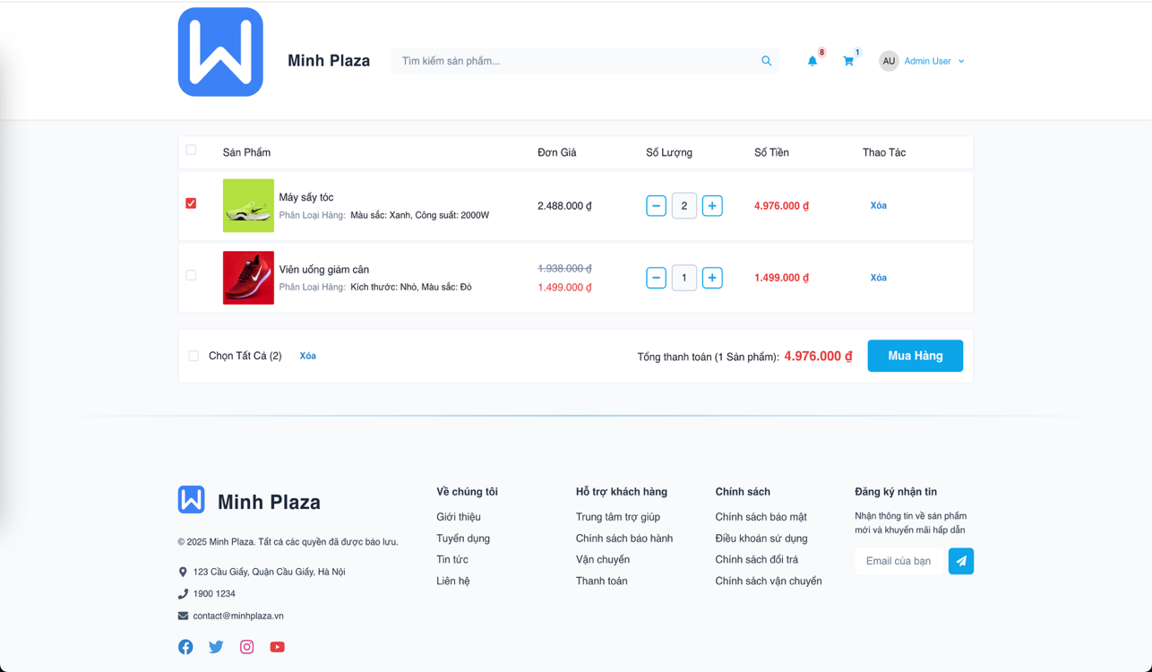

Hình 3.5 Kết quả màn hình quản lý giỏ hàng, đặt hàng

Kết quả màn hình quản lý tài khoản người dùng được thể hiện ở hình 3.6.

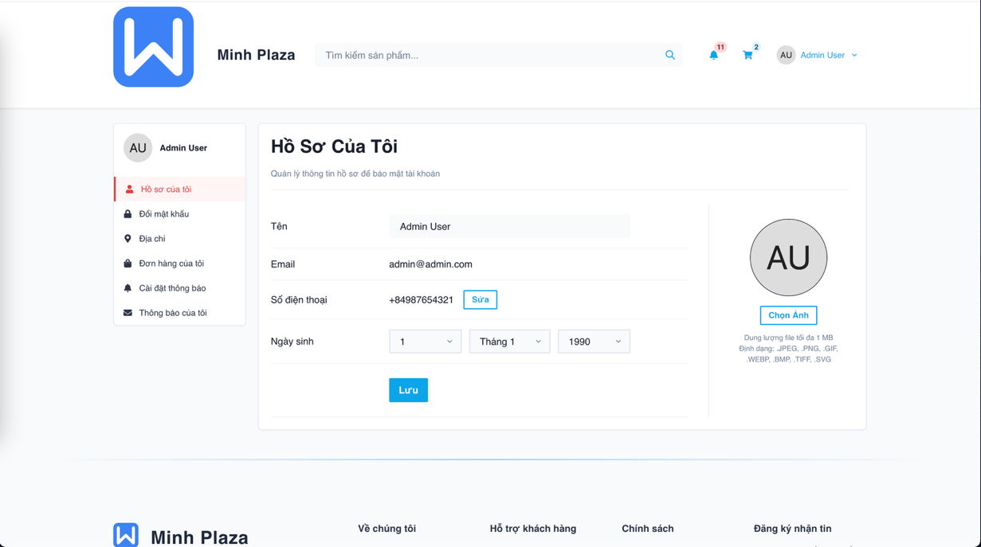

Hình 3.6 Kết quả màn hình quản lý tài khoản

Kết quả màn hình thanh toán online được thể hiện ở hình 3.7.

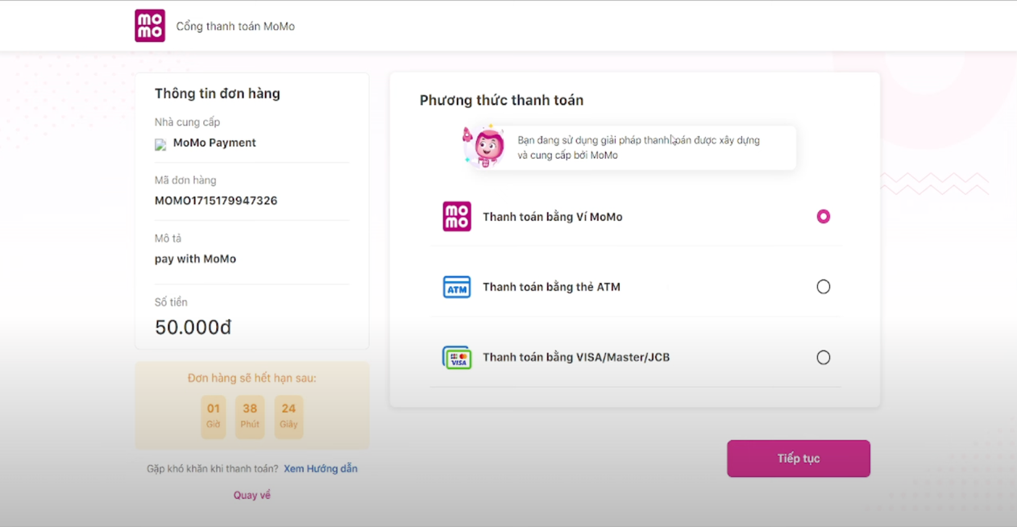

Hình 3.7 Kết quả màn hình thanh toán online

Ngoài ra, một số kết quả được xây dựng cho phía người giao hàng và nhà cung cấp cũng tương tự như màn quản trị của người quản trị.

# Kết quả phía người quản trị

Kết quả xây dựng nền tảng về phía người quản trị được thể hiện qua các giao diện sau:

Kết quả màn hình quản trị hệ thống của quản trị viên được thể hiện ở hình 3.8.

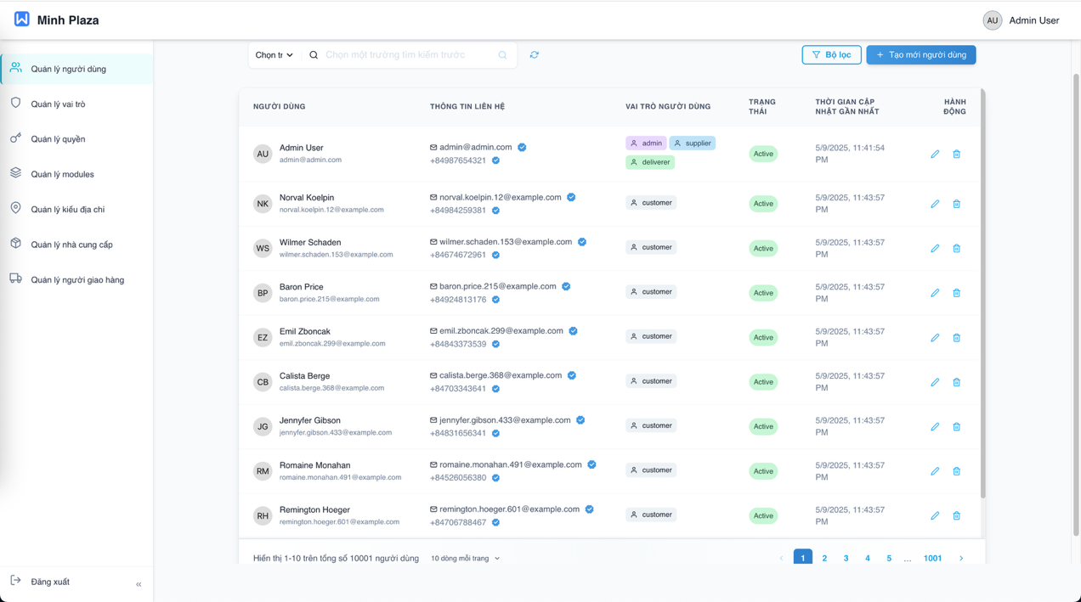

Hình 3.8 Kết quả màn hình quản trị hệ thống

# Kiểm thử

# Kế hoạch kiểm thử

# Thời gian bắt đầu: bắt đầu từ 14:00 ngày 20/05/2025, kết thúc ngày 22/05/2025

# Phương pháp kiểm thử: Kiểm thử thủ công

# Môi trường kiểm thử:

# Hệ điều hành: MacOS

# Trình duyệt: Firefox, Chorme, Opera, Edge, Cốc Cốc.

# Người phụ trách kiểm thử: Lê Văn Tiến Minh

Những chức năng được kiểm thử:

* Đăng nhập: Người dùng đăng nhập vào hệ thống.
* Đăng ký: Người dùng đăng ký tài khoản.
* Đăng nhập/Đăng ký với bên thứ ba: Người dùng đăng nhập/đăng ký vào hệ thống bằng bên thứ ba.
* Quên mật khẩu: Người dùng đổi lại mật khẩu khi quên.
* Tìm kiếm sản phẩm, xem sản phẩm: Người dùng có thể tìm kiếm sản phẩm, xem chi tiết sản phẩm.
* Đặt hàng: Người dùng đặt hàng.
* Quản lý giỏ hàng: Người dùng quản lý giỏ hàng.
* Quản lý tài khoản: Người dùng có thể quản lý thông tin cá nhân, cài đặt thông báo, xem đơn hàng, đổi mật khẩu, thêm, sửa, xoá đối với địa chỉ.
* Quản lý nhà cung cấp: Quản trị viên có thể quản lý nhà cung cấp.
* Quản lý người giao hàng: Quản trị viên có thể quản lý người giao hàng.
* Quản lý người dùng: Quản trị viên quản lý người dùng.

# Kiểm thử chức năng

Các ca kiểm thử chức năng ở phía người dùng được mô tả trong bảng 3.1.

Bảng 3.1 Bảng kiểm thử chức năng cho người dùng hệ thống

|  |  |  |  |  |
| --- | --- | --- | --- | --- |
| **Mã trường hợp** | **Chức năng** | **Đầu vào** | **Đầu ra** | **Kết quả** |
| DN_1 | Đăng nhập | Tên đăng nhập, mật khẩu không chính xác. | Hiển thị thông báo đăng nhập thành công. | Đạt |
| DN_2 | Tên đăng nhập hoặc mật khẩu sai. | Hiển thị thông báo lỗi | Đạt |
| DN_3 | Bỏ trống một trường cần nhập. | Hiển thị thông báo lỗi. | Đạt |
| DN_4 | Nhập vào trường bất ký một dãy xâu chỉ chứa dấu cách. | Hiển thị thông báo lỗi. | Đạt |
| DK_1 | Đăng ký | Email chưa có tài khoản, nhập đầy đủ các trường yêu cầu. | Hiển thị thông báo đăng ký thành công | Đạt |
| DK_2 | Email đã có trong hệ thống. | Hiển thị thông báo lỗi. | Đạt |
| DK_3 | Bỏ trống một số trường cần nhập. | Hiển thị thông báo lỗi. | Đạt |
| DK_4 | Nhập vào các trường dấu cách. | Hiển thị thông báo lỗi | Đạt |
| DK_5 | Nhập vào thông tin không hợp lệ | Hiển thị thông báo lỗi | Đạt |
| DNDK_1 | Đăng nhập/Đăng ký với bên thứ ba | Người dùng đã có tài khoản bên thứ ba (Google, Facebook) và đường truyền mạng ổn định. | Hiển thị thông báo thành công và truy cập được vào hệ thống. | Đạt |
| DNDK_2 | Người dùng không uỷ quyền cho hệ thống quyền truy cập tài khoản | Chuyển hướng về trang đăng nhập | Đạt |
| DNDK_3 | Mạng không ổn định, khi uỷ quyền thì bên thứ ba không nhận được phản hồi | Thông báo lỗi và chuyển hướng về trang đăng nhập | Đạt |
| QMK_1 | Quên mật khẩu | Email đã có trong hệ thống, nhập đúng mã OTP được gửi về gmail để xác nhận và nhập mật khẩu mới có độ dài hơn 6 kí tự | Thông báo lấy lại mật khẩu thành công và chuyển hướng về trang đăng nhập | Đạt |
| QMK_2 | Email đã có trong hệ thống, nhập sai mã OTP được gửi về gmail để xác nhận | Thông báo mã OTP không đúng và yêu cầu thử lại | Đạt |
| QMK_3 | Bỏ trống một số trường cần nhập | Thông báo lỗi và yêu cầu nhập | Đạt |
| QMK_4 | Nhập thông tin mật khẩu có độ dài dưới 6 kí tự | Thông báo lỗi và yêu cầu nhập lại | Đạt |
| TKSP_1 | Tìm kiếm sản phẩm | Nhập từ khoá liên quan | Hiển thị danh sách sản phẩm liên quan | Đạt |
| TKSP_2 | Nhập từ khoá không liên quan (không có sản phẩm nào liên quan) | Hiển thị thông báo: Không tìm thấy sản phẩm nào cho từ khoá đã nhập | Đạt |
| TKSP_3 | Nhập từ khoá và chọn sản phẩm từ kết quả tìm kiếm. | Hiển thị màn hình chi tiết sản phẩm | Đạt |
| ĐH_1 | Đặt hàng | Đặt hàng bằng phương thức trả tiền khi nhận hàng. | Hiển thị thông báo đặt hàng thành công và chuyển hướng về trang đơn mua của tôi | Đạt |
| ĐH_2 | Đặt hàng bằng phương thức trả tiền online (Momo, VNPay) và có đủ tiền để trả đơn đặt hàng. | Hiển thị thông báo đặt hàng thành công và chuyển hướng về trang đơn mua của tôi | Đạt |
| ĐH_3 | Đặt hàng bằng phương thức trả tiền online (Momo, VNPay) và không đủ tiền để trả đơn đặt hàng. | Hiển thị thông báo đặt hàng thất bại và chuyển hướng về trang đơn mua của tôi | Đạt |
| QLGH_1 | Quản lý giỏ hàng | Tăng/giảm số lượng sản phẩm | Số lượng sản phẩm được cập nhật | Đạt |
| QLGH_2 | Số lượng < 0 | Không cho phép cập nhật số lượng sản phẩm < 0 | Đạt |
| QLGH_3 | Xoá sản phẩm khỏi giỏ hàng | Hiển thị thông báo thành công và hiển thị danh sách sản phẩm còn lại trong giỏ hàng. | Đạt |
| QLGH_4 | Xoá tất cả sản phẩm khỏi giỏ hàng | Hiển thị thông báo thành công và danh sách sản phẩm trong giỏ hàng trống | Đạt |
| QLTK_1 | Quản lý tài khoản | Người dùng kích vào nút Tài khoản của tôi | Hiển thị thông tin của người dùng | Đạt |
| QLTK_2 | Người dùng đổi mật khẩu, nhập đúng mật khẩu cũ và nhập đúng xác nhận mật khẩu mới, mật khẩu mới dài hơn 6 kí tự | Hiển thị thông báo đổi mật khẩu thành công | Đạt |
| QLTK_3 | Người dùng đổi mật khẩu, nhập đúng mật khẩu cũ và nhập đúng xác nhận mật khẩu mới, mật khẩu mới ngắn hơn 6 kí tự | Hiển thị thông báo lỗi | Đạt |
| QLTK_4 | Quản lý địa chỉ: thêm, sửa, xoá, làm địa chỉ mặc định | Hiển thị thông báo thành công và hiển thị lại danh sách địa chỉ tương ứng | Đạt |
| QLTK_5 | Người dùng kích nút vào Cài đặt thông báo, tùy chỉnh các mức thông báo khác nhau dựa trên gmail hoặc trong ứng dụng. | Hiển thị thông báo thành công | Đạt |
| QLTK_6 | Người dùng kích vào nút Đơn hàng của tôi | Hệ thống hiển thị danh sách các đơn hàng của khách hàng | Đạt |

Các ca kiểm thử chức năng ở phía quản trị viên được mô tả trong bảng 3.2

Bảng 3.2 Bảng kiểm thử chức năng ở phía quản trị

|  |  |  |  |  |
| --- | --- | --- | --- | --- |
| **Mã trường hợp** | **Chức năng** | **Đầu vào** | **Đầu ra** | **Kết quả** |
| QLNCC_1 | Quản lý nhà cung cấp | Quản trị viên kích vào nút Quản lý nhà cung cấp. | Hệ thống hiển thị danh sách các nhà cung cấp. | Đạt |
| QLNCC_2 | Quản trị viên kích vào bất kì 1 nhà cung cấp | Hệ thống hiển thị thông tin chi tiết về tài liệu của nhà cung cấp | Đạt |
| QLNCC_3 | Quản trị viên có thể lọc nhà cung cấp theo trạng thái của tài liệu đã phê duyệt | Hệ thống hiển thị danh sách đúng theo điều kiện đã lọc | Đạt |
| QLNCC_4 | Quản trị viên kích nút Chấp thuận đối với tài liệu của nhà cung cấp | Hệ thống hiển thị thông báo thành công, đồng thời hiển thị lại danh sách | Đạt |
| QLNCC_5 | Quản trị viên kích nút Từ chối đối với tài liệu của nhà cung cấp | Hệ thống hiển thị thông báo thành công, đồng thời hiển thị lại danh sách | Đạt |
| QLNGH_1 | Quản lý người giao hàng | Quản trị viên kích vào nút Quản lý người giao hàng | Hệ thống hiển thị danh sách người giao hàng. | Đạt |
| QLNGH_2 | Quản trị viên kích vào bất kì 1 người giao hàng | Hệ thống hiển thị thông tin chi tiết về tài liệu của người giao hàng | Đạt |
| QLNGH_3 | Quản trị viên có thể lọc người giao hàng theo trạng thái của tài liệu đã phê duyệt | Hệ thống hiển thị danh sách đúng theo điều kiện đã lọc | Đạt |
| QLNGH_4 | Quản trị viên kích nút Chấp thuận đối với tài liệu của người giao hàng | Hệ thống hiển thị thông báo thành công, đồng thời hiển thị lại danh sách | Đạt |
| QLNGH_5 | Quản trị viên kích nút Từ chối đối với tài liệu của người giao hàng | Hệ thống hiển thị thông báo thành công, đồng thời hiển thị lại danh sách | Đạt |
| QLND_1 | Quản lý người dùng | Quản trị viên kích vào nút Quản lý người dùng | Hệ thống hiển thị danh sách người dùng trong hệ thống, bao gồm quản trị viên, nhà cung cấp, người giao hàng và khách hàng | Đạt |
| QLND_2 |  | Quản trị viên kích vào icon xoá trên cột Hành động và chấp nhận xoá người dùng | Hệ thống hiển thị thông báo thành công và hiển thị lại danh sách người dùng | Đạt |
| QLND_3 |  | Quản trị viên có thể lọc người dùng theo nhiều điều kiện khác nhau | Hệ thống hiển thị danh sách theo đúng điều kiện đã lọc | Đạt |
| QLND_4 |  | Quản trị viên có thể chỉnh sửa vai trò của người dùng | Hệ thống hiển thị lại danh sách và vai trò của người dùng được cập nhật lại trong database | Đạt |
| QLND_5 |  | Quản trị viên có thể tạo mới người dùng, email chưa tồn tại trong hệ thống và mật khẩu dài hơn 6 kí tự | Hệ thống hiển thị lại danh sách và hiển thị thông báo tạo người dùng thành công | Đạt |
| QLND_6 |  | Quản trị viên có thể tạo mới người dùng, email đã tồn tại trong hệ thống | Hệ thống hiển thị lại danh sách và hiển thị thông báo tạo người dùng thất bại | Đạt |
| QLND_7 |  | Quản trị viên có thể tạo mới người dùng, mật khẩu ngắn hơn 6 kí tự | Hệ thống hiển thị lại danh sách và hiển thị thông báo lỗi | Đạt |

# Kết quả kiểm thử

Website chạy ổn định trên nhiều trình duyệt như firefox, chrome, opera, edge, cốc cốc.

Phía người khác hàng, quản trị viên, nhà cung cấp và người giao hàng (Tổng cộng 48 ca kiểm thử)

* + - * Tỉ lệ đạt: 100%
      * Tỉ lệ không đạt: 0%

# Kết luận chương 3

Trong chương 3, em đã triển khai, kiểm thử và đánh giá hệ thống đã được thực hiện nhằm đảm bảo chất lượng và độ tin cậy của nền tảng mua sắm trực tuyến. Các chức năng đã được kiểm tra nhằm đảm bảo nền tảng hoạt động ổn định, đáng tin cậy. Các phương pháp kiểm thử thủ công đã được áp dụng để phát hiện và khắc phục các lỗi tiềm ẩn, đồng thời đánh giá trải nghiệm người dùng và giao diện nền tảng nhằm đáp ứng được nhu cầu người dùng, người quản trị, nhà cung cấp cũng như người giao hàng.

# KẾT LUẬN

Qua quá trình phát triển đồ án, nền tảng mua bán trực tuyến đã hoàn thiện các tính năng cơ bản. Nền tảng đã hoàn thiện các chức năng cốt lõi như phân quyền truy cập, cho phép phân chia rõ ràng giữa các tác nhân trong hệ thống. Về các tác nhân trong hệ thống, mỗi tác nhân đều có các chức năng cần thiết để đáp ứng đầy đủ được nhu cầu của các tác nhân như: quản trị viên, người giao hàng, nhà cung cấp và khách hàng. Điều này giúp cho khách hàng có trải nghiệm mua sắm tiện lợi và dễ dàng, cũng như về phía người giao hàng, nhà cung cấp và quản trị viên có thể dễ dàng quản lý các tác vụ cần thiết. Ngoài ra, giao diện thân thiện, dễ sử dụng là một điểm cộng lớn đối với hệ thống, giúp cho việc vận hành và đi vào hoạt động dễ dàng và hiệu quả. Bên cạnh đó, do chưa có nhiều kinh nghiệm và thời gian có hạn nên dự án còn một số hạn chế như tính năng gợi ý sản phẩm, tính năng trò chuyện giữa khách hàng và người giao hàng, nhà cung cấp cũng như tính năng hỗ trợ cho người dùng. Đối với hướng phát triển tiếp theo của em, em sẽ hoàn thiện các tính năng còn thiếu và tích hợp thêm AI để hỗ trợ cho việc hỗ trợ cho người dùng, thêm vào đó tối ưu hoá mã nguồn để tăng lượng truy cập đồng thời của người dùng. Đây sẽ là bước phát triển cần thiết để hệ thống không chỉ hoàn thiện hơn mà còn được tiếp thu thêm nhiều kiến thức chuyên ngành để em có thể trang bị kiến thức bước vào cuộc sống.

# TÀI LIỆU THAM KHẢO

1. Nguyễn Thị Thanh Huyền, Ngô Thị Bích Thuỷ, Phạm Kim Phượng (2011), *Giáo trình Phân tích thiết kế hệ thống*, NXB Giáo dục Việt Nam
2. Vũ Thị Dương, Phùng Đức Hòa, Nguyễn Thị Hương Lan (2015), *Giáo trình Phân tích thiết kế hướng đối tượng*, NXB Khoa học và Kỹ thuật, Trường Đại học Công Nghiệp Hà Nội.
3. Đỗ Ngọc Sơn, Phạm Văn Biên, Nguyễn Phương Nga (2015), *Giáo trình Hệ quản trị cơ sở dữ liệu*, NXB Khoa học và Kỹ thuật, Trường Đại học Công Nghiệp Hà Nội.
4. Nguyễn Trung Phú, Trần Thị Phương Nhung, Đỗ Thị Minh Nguyệt (2019), *Giáo trình Thiết kế Web*, NXB Thống kê, Trường Đại học Công Nghiệp Hà Nội.
5. Golang: <https://go.dev/>, 05/05/2025.
6. Gin Framework: <https://gin-gonic.com/en/docs/>, 07/05/2025.
7. ReactJS: <https://react.dev/>, 06/05/2025.
8. Protocol Buffer: <https://protobuf.dev/>, 07/05/2025.